Билет № 1
1.Основные этапы развития газоперерабатывающей промышленности
2. Очистка природных газов от кислых компонентов (сероводорода, диоксида серы)
3. Физико-химические свойства серы и ее соединений

1. Сравнительно недавно в России еще не существовало такого понятия, как газовая промышленность. Оно появилось лишь в прошлом веке с началом строительства первых газовых заводов. Бурный рост и значение этой отрасли в экономике страны предопределили открытие и освоение месторождений природного газа, добыча которого у нас в стране началась в двадцатых годах нынешнего столетия.
Природа одарила Россию огромными запасами природного газа на Северном Кавказе, в Прикаспии, Приволжье, Западной Сибири. Разведанные запасы его исчисляются десятками триллионов, а прогнозные — сотнями триллионов кубометров (третья часть мировых запасов).
Газ как топливо или сырье используется практически во всех отраслях промышленности: электроэнергетике, тяжелой и легкой индустрии, химии, а также в сельском хозяйстве и коммунально-бытовом секторе. С применением газа сегодня выплавляется 93 % чугуна, 49 % мартеновской стали, 71 % проката черной металлургии. Более 40 % всего добываемого газа потребляют электростанции. Газифицировано более 27 000 городских и 90 000 сельских населенных пунктов.
Россия удовлетворяет на 25 % потребности Европы в природном газе (1/3 мирового экспорта) и может увеличить его поставки при благоприятной конъюнктуре рынка. В настоящее время российский газ поступает через Белоруссию и Украину во многие западно-европейские страны: Германию, Францию, Чехию, Словакию, Австрию, Италию и др.
О выделении из земли горючего газа впервые в России стало известно из дневника тверского купца Афанасия Никитина "Хождение за три моря", который в XV в. по дороге в Индию завернул в Сураханы, близ Баку. "А яз пошел к Дербенту, а из Дербента к Баку, где огнь горить неугасимый", — отмечал он.
В Сураханах еще в VI в. до н.э. существовала секта огнепоклонников, построившая на месте хода природного газа монастырь и использовавшая "неугасимые огни" в ритуальных обрядах..
Кемфер Энгельберт (1651 — 1716 гг.), посетивший в 1682—1688 гг. Апшеронский полуостров, писал, что местные жители широко используют горючие газы для бытовых и хозяйственных нужд.
Много лет спустя путешественник Гмелин Самуэль Готлиб (1745 — 1774 гг.), приглашенный в 1767 г. в Петербург Академией наук, в сочинении "Путешествие по России для исследования трех царств" отмечал, что "огнепоклонники считают сей неугасимый огонь за нечто чрезвычайное святое".
В 80-х годах прошлого века, когда Азербайджан уже входил в состав России и умерли последние монахи, местный фабрикант Кокорев использовал выделяющийся природный газ для обогрева построенных им нефтеперегонных кубов и завода по обжигу извести. Это был первый пример фактического применения природного газа в России.
Впервые природный, и попутный газ был использован для отопления жилищ вместо традиционного мазута в Баку инженером М.К. Шахназаровым, по инициативе которого было создано самостоятельное управление по сбору попутного газа и газификации заводских поселков. К 1925 г. было газифицировано 9 тыс. квартир.
Большой вклад в дело подготовки кадров газовиков внес Г.А. Саркисьянц, который ввел в Азербайджанском нефтяном институте преподавание курса "Газовое дело".
Открытия месторождений природного газа в России в то время носили случайный характер. Так, в 1840 г. в районе Астрахани при бурении скважины на воду на глубине 112 м вместе с водой стал выделяться газ, к тому же в смеси с сероводородом. Скважину по этой причине поспешили закрыть.
Спустя 60 лет, в 1900 г. там же, в Астрахани, во дворе винного склада при бурении водяной скважины на глубине 437 м было обнаружено выделение газа.
В районе Мелитополя газопроявления были обнаружены при бурении водяных скважин. Первый случай газопроявления в с. Георгиевка Бердянского уезда относится к 1887 г. и описан геологом Соколовым в работе "48-й лист десятиверстной карты Европейской России". Исследования характера и условий залегания этого месторождения до революции не велись и были начаты только в 1925 г.
О наличии природного газа в Поволжье (вблизи г. Пугачева) стало известно в 1903 г
В 1906 г. саратовский купец Мельников бурил на своем хуторе у села Дергачи артезианский колодец. От случайной искры скважину охватило пламенем, которое с трудом затушили. Сын Мельникова, студент Рижского политехнического института, отвез пробу газа в Ригу, в институт, где определили, что этот газ являете» метаном. Предприимчивый купец построил на этом месте стекольный и кирпичный заводы, используя газ в качестве дарового топлива.
Стекольный завод "Стеклогаз" продолжал существовать и после революции.
Почти столетие газовое дело в Европе и России развивалось благодаря производству искусственного газа. Плановые поиски природного газа у нас в стране начались только в 20-х годах. Уже в 1932 году в стране насчитывалось 32 месторождения природного газа – на Северном Кавказе, в Дагестане, Азербайджане, Средней Азии, Коми АССР. В основном это были небольшие месторождения с суммарным запасом газа 62 млрд.м³, их них только в Азербайджане 47 млрд.м³.
Еще в 30-е годы И.М. губкин выразил уверенность в том, что вблизи Саратова и Волгограда имеются большие месторождения природного газа. Предположения были верны и уже в 1940-1950 г. г. были открыты крупные месторождения газа в Саратовской и Волгоградской областях. Тогда же были построены и пущенные в эксплуатацию первые в стане магистральные газопроводы: Саратов- москва (1946 г.), газопроводы Дашава-Львов, Дашава –Киев, Похвистнево-Куйбышев, Кохтла-Ярве-Ленинград и ряд других. В 1956 г. открыты уникальные месторождения природного газа Газлинское и оренбургское. В этом же году добыча газа возросла до 12 млрд.м³, доля его в топливном балансе страны увеличилась до 3%.
Темпы развития газовой промышленности начиная с 1957 г. значительно выросли. Если в 1956 г. добыча газа составляла 12 млрд.м³, то к 1962 г. она увеличилась до 73 млрд. м³, а к 1965 г. –до 127 млрд. м³. В это время общая протяженность газопроводов достигала 30 тыс.км., было организовано 16 управлений эксплуатации магистральных газопроводов. В 1956 г. Главгазом СССР был основан ежемесячный производственно-технический журнал "Газовая промыщленнось", который издается по сей день. В 60-е годы были разведаны газоносные площади в Тюменской области, Коми АССР (Вултымское газоконденсатное месторождение) и Средней Азии.
К концу 60-х годов объем добычи газа резко вырос, в составе Мингазпрома было уже около 50 трестов по управлению газопроводами, 20 газоперерабатывающих заводов, 26 заводов по производству газового оборудования, газовых баллонов и др. В газодобывающих районах были организованы производственные объединения и управления по добыче газа и газового конденсата, напр:имер "Кубаньгазпром", "Укргазпром", "Ставропольгазпром", "Оренбурггазпролм" и др. За эти годы добыча газа возросла до 221 млрд. м³.
Доля газа в топливном балансе страны в 1989 г. (38%) приблизилась к доли нефти (39%) и значительно превысила долю угля (20,4%) и торфа (1,7%).
В 1992 г. было создано Российское акционерное общество (РАО) "Газпром".
Российское акционерное общество "Газпром" представляет собой многопрофильный производственный комплекс, объединяющий в единую систему предприятия по разведке, бурению, добыче, переработке, транспортировке и поставкам природного газа. На его долю приходится 95% всего добываемого в России газа.
В почти вековой истории развития отечественной газовой
промышленности были периоды взлета и падения, менялась структура управления и производства.
Не без оснований газета "Вашингтон пост" в статье под заголовком "Экономический колосс России" (1995 г.) называет газовый гигант "государством в государстве", отмечая при этом, что его влияние в обществе и экономике страны весомо и зримо.
За рубежом крупные месторождения имеются в странах Ближнего востока, Китае, США, Канаде, Франции, Норвегии и др. В основном это безсернистые или малосернистые месторождения.
Наиболее крупными месторождениями природного газа в России и странах СНГ являются газовые и газоконденсатные месторождения Западной Сибири, Заполярья, Оренбургской и Астраханской областей, Украины, Туркмении и Узбекистана (МубарекГПЗ).
Мубарекский ГПЗ (МГПЗ), введенный в эксплуатацию в 1972 г., расположен на теории Кашкадарьинской области и предназначен для очистки высокосернистых и малосернистых газов от сероводорода и углекислоты, отбензинивания и осушки газа, получения газовой серы, конденсата и сухого газа [24]. Серьевой базой (МГПЗ) стал газ месторождений Уртабулак, Денгизкуль-Хаузак, Саментепе, Кандым -высоко сернистый газ, и малосернистый газ месторождений Култак-Завердинской группы.
Выработка серы началась в 1974 г. с поступлением высокосернистого газа с месторождения Уртабулак, а с 1981 г. также с месторождения Дэнгизкуль. Содержание сероводорода в газе этих месторождений находится на уровне 4.5-5,5 %, углекислого газа – до 5%. Кислые газы этих месторождений содержат более 50% сероводорода и перерабатываются в серу по обычной технологии процесса Клауса. на Мубарекском ГПЗ эксплуатировались, на то время, наиболее крупные установки по очистке газов от Н₂S и СО₂ с водными растворами МЭА. В настоящее время на этих установках раствор МЭА заменен раствором ДЭА. Однако большой опыт эксплуатации этих установок делает целесообразным процесс очистки газа водным раствором МЭА описать на примере Мубарекского ГПЗ.
Крупным газоконденсатным месторождением является Оренбурский. В структуре Оренбурского газохимического комплекса имеется Оренбурский газоперерабатывающий завод (ОГПЗ) и Оренбургский гелиевый завод (ОГЗ). ОГПЗ вводился в эксплуатацию трема очередями: I очередь - в 1974 г., II очередь - в 1975 г., III очередь - в 1979 г. (проект фирмы ТЕКНИП), проектной производительностью по 15 млрд. м³ газа каждая. Основными целевыми продуктами ОГПЗ являются: очищенный газ, стабильный конденсат, сжиженные газы и сера. Несмотря на уменьшение добычи и переработки газа, ОГПЗ является одним из основных газоперерабатывающих заводов.
Вторым крупным месторождением газа является Астраханское месторождение. Первоначально Астраханский ГПЗ был построен для получения газовой серы. В данный момент на первый план переработки природного газа здесь выходит углубленная переработка газового конденсата с целью увеличения выхода нефтепродуктов.
Основные физико-химические характеристики природных газов по основным газовым и газоконденсатным месторождениям приведен в табл.2. Как видно из табл. 2, природные газы характеризуются высоким содержанием метана (67,0-99,0% об.), а содержание тяжелых углеводородов (Σ С₅₊) невелико (от полного отсутствия до 6,0% об.). Большинство газов содержит 1-5% об. неуглеводородных компонентов: азота, диоксида углерода, сероводорода, серооксида углерода, сероуглерода и др. Газы трех крупных газоконденсатных месторождений - Оренбургского, Карачаганакского и Астраханского - содержат большое количество сероводорода (от 1,7 до 14,0% об.) и поэтому целевое назначение переработки этих газов - производство элементной серы.
Газ многих месторождений выносит газовый конденсат, содержащий углеводороды от С₅Н₁₂ до С₂₀Н₄₂ в количестве 5 - 400 г/м³ газа. Основные физико-химические характеристики газовых конденсатов некоторых газоконденсатных месторождений приведены в табл. 3. Из данных табл.3 видно, что газовые конденсаты выкипают в интервале температур от 25 до 360⁰С и выше, при этом некоторые конденсаты имеют более высокую температуру начала кипения (103-210⁰С), а другие - более низкую температуру конца кипения (197-234⁰С).
Конденсаты разных месторождений сильно различаются по групповому химическому составу и содержанию серы. По содержанию серы резко выделяются конденсаты Оренбургского (1,18% масс.), Астраханского (1,37% масс.) и Карачаганакского (0,8% масс.) месторождений.
Газовые конденсаты являются существенным ресурсом углеводородного сырья. Их суммарная добыча сейчас достигает 25-28 млн.т/год, что в среднем по России составляет примерно 40 г на 1 м³ добываемого газа.

2. Многие природные газы в своем составе содержат сернистые компоненты и диоксид углерода. Среди сернистых компонентов чаще всего встречаются сероводород, меркаптаны, серооксид углерода, сероуглерод и сульфиды. В настоящее время добыча сероводородсодержащего природного газа в странах СНГ составляет около 10% всего объема потребляемого газа, при этом содержание сероводорода в газах колеблется в широких пределах - от нескольких долей до нескольких десятков процентов. За рубежом эксплуатируются месторождения и с более высокой концентрацией сероводорода в газе - до 87-98% (Канада).
Сернистые соединения отравляют катализаторы в процессах переработки газа, при сгорании образуют оксиды серы, содержание которых в воздушном бассейне опасно для человека и окружающей Среды, вызывает коррозию газопроводов и аппаратуры, весьма ядовиты для человека и животных. Поэтому в газе, подаваемом потребителям, должно содержаться сероводорода не более 5,7 мг/м³ газа и общей серы - не более 50 мг/м³ газа.
Диоксид углерода снижают теплотворную способность газа, уменьшает пропускную способность газопроводов (так как является балластом для топливного года) и так же, как и сернистые соединения, вызывает коррозию трубопроводов и оборудования. Объемное содержание диоксида углерода в газе, поставляемом потребителям, должно составлять не более 2-5%.
В то же время сернистые компоненты природного газа, и в первую очередь сероводород, являются прекрасным сырьем для производства элементной серы, назначение которой будет изучено далее. Диоксид углерода используется для производства твердой углекислоты, в качестве консерванта при хранении сельскохозяйственной продукции, при сварке металлов и для других целей.
Для очистки природного газа от сероводорода и диоксида углерода применяют различные процессы, которые можно разбить на следующие группы:
- хемосорбционные процессы, основанные на химическом взаимодействии сероводорода и диоксида углерода с активной частью абсорбента;
- процессы физической абсорбции, в которых извлечение кислых компонентов (сероводород и диоксид углерода) происходит за счет их растворимости в органических поглотителях;
- комбинированные процессы, использующие одновременно химические и физические поглотители;
- окислительные процессы, основанные на необратимом превращении поглощенного сероводорода в элементную серу;
- адсорбционные процессы на активированных углях, цеолитах и других твердых поглотителях.
Наиболее широко применяются абсорбционные процессы с использованием химических и физических абсорбентов и их комбинации. Окислительные и адсорбционные процессы применяют, как правило, для очистки небольших потоков газа или для тонкой очистки газа.
К абсорбентам, используемым в промышленности, предъявляются следующие требования: недефицитность, высокая поглотительная способность, низкое давление насыщенных паров, химическая и термическая стабильность при использовании в рабочих условиях процесса, низкие вязкость и теплоемкость, нетоксичность, селективность (при селективной абсорбции).
Из физических абсорбентов промышленное применение для очистки газов нашли такие, как метанол, N-метилпирролидон, пропиленкарбонат, алкиловые эфиры полиэтиленгликоль, диэтиленгликоль и др. Регенерация этих абсорбентов на технологических установках в большинстве случаев происходит только за счет снижения давления в системе без дополнительного подвода тепла. Физические абсорбенты не пенятся, не корродируют аппаратуру, имеют низкую температуру замерзания (от минус 24⁰С для N-метилпирролидона до минус 97,8⁰С для метанола), извлекают из газа одновременно с H₂S и СО₂ меркаптаны и сероуглерод, в ряде случаев осушают газ. К недостаткам использования физических абсорбентов относится повышенная растворимость в них углеводородных компонентов газа и невозможность получить глубокую степень очистки газа, а также их сравнительно высокая стоимость.
Из химических абсорбентов наиболее широко применяются водные растворы алканоламинов концентрацией 10-20% масс. для моноэтаноламина (МЭА), 20-30% масс. для диэтаноламина (ДЭА) и 30-50% масс. для метилдиэтаноламина (МДЭА). Использование ДЭА особенно целесообразно в тех случаях, когда в исходном газе наряду с H₂S и СО₂ содержатся серооксид углерода (СОS) и сероуглерод(СS₂), которые вступают в необратимую реакцию с МЭА, вызывая его значительные потери МДЭА используется для селективного извлечения H₂S в присутствии СО_{2.} Кроме этих, наиболее широко распространенных абсорбентов, используются также триэтаноламин (ТЭА), дигликольамин (ДГА), диизопропаноламин (ДИПА). К хемосорбционным процессам относятся также процессы с использованием других поглотителей: поташа, щелочи, аммиака, медно-аммиачного комплекса и гидрооксида железа.
3. Ни один элемент не встречается в природе в таком количестве форм, как сера. Различные ее формы отличаются не только числом содержащихся в молекуле атомов, но и их расположением. Сера проявляет ярко выраженную склонность к образованию цепей из атомов и дает различные классы соединений. Разнообразие свойств серы обусловлено присущим ей полиморфизмом, наличием изотопов, а также большой реакционной способностью.
При обычных давлениях сера образует хрупкие кристаллы желтого цвета, она нерастворима в воде, но хорошо растворяется в сероуглероде, бензоле и некоторых других жидкостях. При испарении этих жидкостей сера выделяется в виде прозрачных желтых кристаллов имеющих форму октаэдров, у которых часть углов или ребер как бы срезана. Эта модификация серы называется ромбической.
Молекулы серы состоят из восьми атомов (S₈). Из таких же молекул, имеющих кольцевое строение, построены кристаллы ромбической и моноклинной серы, различие в свойствах модификаций серы обусловлено неодинаковой структурой кристаллов. Если медленно нагревать серу, она плавится, превращаясь в желтую легкоподвижную жидкость. При дальнейшем нагревании жидкость темнеет, приобретая красновато-бурый цвет, а при 250°С становится очень вязкой. Выше 300°С жидкая сера снова становится подвижной. При 444,6°С сера закипает, образуя оранжево-желтые пары. При охлаждении те же явления повторяются в обратном порядке. Эти переходы вязкости серы обусловлены изменением строения ее молекул: при обычных условиях характерны восьмиатомные кольцевые коронообразные молекулы, которые при 150-160°С начинают разрываться, переходя в открытые цепи; дальнейшее нагревание выше 300°С приводит к уменьшению средней длины таких цепей, и вязкость уменьшается. Наличие коротких нестабильных цепочек является причиной необычно высокой химической активности серы даже в ничтожной концентрации.
При наличии незначительных примесей в жидкой сере вязкость ее значительно изменяется.
Если расплавленную серу, нагретую до кипения, вылить тонкой струей в холодную воду, то она превращается в мягкую резиноподобную коричневую массу, растягивающуюся в нити. Эта модификация серы называется пластической серой, уже через несколько часов она становится хрупкой и постепенно превращается в ромбическую. Пластическая сера представляет собой смесь практически всех аллотропных форм, которые в момент ее образования находятся в аморфном состоянии, она обладает каучукоподобными свойствами: при растяжении ее длина может увеличиться на 1000%. Скорость перехода полимерной серы в растворимые в сероуглероде аллотропные формы составляет около 7% в месяц и существенно не зависит от типа кристаллической модификации.
Сера обладает ярко выраженной способностью возгоняться. Уже при 280°К создается заметное давление ее паров над твердой серой. Над жидкой фазой давление паров серы возрастает особенно резко выше 623°К, и при 717,6°К сера закипает. Парообразная сера содержит несколько форм, находящихся в равновесии. Наиболее достоверными являются S₈, S₆, S₄, S₂. С повышением тем-ры паров число атомов в молекуле серы постепенно уменьшается, и при тем-рах 1073-1673°К пары состоят в основном из S₂, а при 1873°К все пары серы одноатомны. Важным свойством серы является ее высокая растворимость во многих органических растворителях. Самым эффективным растворителем является сероуглерод, анилин, пиридин.
Сера соединяется почти со всеми элементами, кроме азота, йода, золота, платины и инертных газов. При комнатной т-ре во влажном воздухе сера слабо окисляется с образованием следов SO₂, при нагревании выше 530°К сера горит, образуя диоксид и частично триоксид серы. В особых условиях могут быть получены неустойчивые оксиды серы, например, монооксид серы.

Билет 2
1.Классификация газоконденсата
2Абсорбционная осушка газов (технологическая схема, параметры, основные аппараты)
3. Сжатый природный газ как моторное топливо

1. Газ многих месторождений выносит газовый конденсат, содержащий углеводороды от С₅Н₁₂ до С₂₀Н₄₂ в количестве 5 - 400 г/м³ газа. Основные физико-химические характеристики газовых конденсатов некоторых газоконденсатных месторождений приведены в таблице [смотри табл. 3 лекц.1]. Из данных табл. видно, что газовые конденсаты выкипают в интервале температур от 25 до 360⁰С и выше, при этом некоторые конденсаты имеют более высокую температуру начала кипения (103-210⁰С), а другие - более низкую температуру конца кипения (197-234⁰С).
Конденсаты разных месторождений сильно различаются по групповому химическому составу и содержанию серы. По содержанию серы резко выделяются конденсаты Оренбургского (1,18% масс.), Астраханского (1,37% масс.) и Карачаганакского (0,8% масс.) месторождений.
Газовые конденсаты являются существенным ресурсом углеводородного сырья. Их суммарная добыча сейчас достигает 25-28 млн.т/год, что в среднем по России составляет примерно 40 г на 1 м³ добываемого газа.
Газ многих месторождений выносит газовый конденсат, содержащий углеводороды от С₅Н₁₂ до С₂₀Н₄₂ в количестве 5 - 400 г/м³ газа. Основные физико-химические характеристики газовых конденсатов некоторых газоконденсатных месторождений приведены в таблице. Газовые конденсаты выкипают в интервале температур от 25 до 360⁰С и выше, при этом некоторые конденсаты имеют более высокую температуру начала кипения (103-210⁰С), а другие - более низкую температуру конца кипения (197-234⁰С).
Конденсаты разных месторождений сильно различаются по групповому химическому составу и содержанию серы. По содержанию серы резко выделяются конденсаты Оренбургского (1,18% масс.), Астраханского (1,37% масс.) и Карачаганакского (0,8% масс.) месторождений.
Газовые конденсаты являются существенным ресурсом углеводородного сырья. Их суммарная добыча сейчас достигает 25-28 млн.т/год, что в среднем по России составляет примерно 40 г на 1 м³ добываемого газа.

2.противоточные абсорбционные процессы применяются для осушки тощих газов, также для осушки кислых газов, т.е. газов после очистки от кислых компонентов с применением водных растворов разных реагентов, при подготовке газов к низкотемпературной переработки и т.д.
Осушка газа абсорбентами основана на разности парциальных давлений водяных паров в газе и абсорбенте.
В качестве абсорбентов для осушки природного газа используются различные гликоли (этиленгликоль, диэтиленгликоль, триэтиленгликоль, пропиленгликоль), растворы хлористого кальция и хлористого лития, комбинированные растворы.
Все применяемые осушители должны иметь:
а) высокую поглотительную способность в широком интервале концентраций, давления и температур;
б) низкие давления насыщенных паров, чтобы потери, связанные с их испарением, были незначительными;
в) температуру кипения, отличающуюся от температуры кипения воды настолько, что отделение поглощенной воды от осушителя могло бы осуществляться простым способом;
г) плотность, отличающуюся от плотности углеводородного конденсата для обеспечения четкого разделения простыми способами;
д) низкую вязкость в условиях эксплуатации, обеспечивающую хороший контакт с газом в абсорбере, теплообменниках и другом массообменном оборудовании;
е) высокую селективность в отношении компонентов газа, т.е. низкую взаиморастворимость в нем;
ж) нейтральные свойства, т.е. не вступать в химические реакции с ингибиторами, применяемыми в процессе добычи газа;
з) малую коррозионную активность;
и) низкую вспениваемость в условиях контакта с газовой смесью;
к) высокую устойчивость против окисления и термического разложения.
Этим требованиям в той или иной степени отвечают гликоли – этиленгликоль (ЭГ), диэтиленгликоль (ДЭГ), триэтиленгликоль (ТЭГ), пропиленгликоль (ПГ), смеси гликолей с их эфирами и т.д.
На практике в схемех установок абсорбционной осушки газа в качестве осушителей применяются высококонцентрированные растворы ДЭГа (диэтанолгликоля) и ТЭАа (триэтаноламина).
Из-за недостатков на практике довольно редко применяются растворы хлористого кальция и хлористого лития.
Комбинированные растворы, например 10-30% МЭА (моноэтаноламина), 60-85% ДЭГ (диэтиленгликоля) и 5-10% воды, применяются для одновременной осушки и очистки газа от кислых компонентов (СО₂ и Н₂S) при малых их содержаниях.
Массовое применение в процессах осушки газа абсорбционными методами в настоящее время нашли гликоли - триэтиленгликоль (ТЭГ) за рубежом и, главным образом, диэтиленгликоль (ДЭГ) в отечественной практике.
Химическая формула ДЭГ - С₄Н₁₀О₃, ТЭГ- С₆Н₁₄О₄
Потери гликоля при осушке газа слагаются из следующих составляющих:
испарение осушенным газом в абсорбере (7-8%);
капельный унос осушенным газом из абсорбера (70-75%);
испарение в дистиллят при десорбции (8-10%);
термическое разложение в испарителе (1-2%);
унос с газом дегазации раствора в сепараторе (1-2%);
утечки через сальники насосов и в коммуникациях (0-3%);
при отборе проб, ремонте, аварийных остановках (0,5-3%).
В эксплуатационных затратах на осушку газа потери гликоля составляют от 40 до 75%.

Влияние различных параметров и процесс абсорбционной сушки: Температура. Как уже отмечено выше, процесс абсорбции проводят при температурах от 10 до 40-70⁰С. Чем ниже температура процесса, тем эффективнее идет процесс абсорбции. Однако более низкие, чем 10⁰С, температуры процесса приводят к значительному увеличению вязкости абсорбента и к росту затрат на его охлаждение. Верхний предел температур объясняется снижением эффективности процесса и уменьшением депрессии точки росы, а также высокой испаряемостью абсорбента.
Процесс десорбции проводят, наоборот, при высоких температурах (до 160-200⁰С), которая ограничена температурой разложения гликолей (см.табл.5.3).
Давление. Давление в абсорбере сравнительно мало влияет на процесс осушки газа и в основном определяется требуемым давлением осушенного газа. Давление на промышленных установках достигает 14 МПа.
Процесс десорбции проводят под практически атмосферным давлением или даже под вакуумом.
Кратность циркуляции абсорбента. Кратность циркуляции абсорбента определяется требуемой депрессией точки росы; чем выше депрессия, тем больше должна быть кратность циркуляции. Однако влияние этого параметра на глубину осушки газа уменьшается свыше некоторого ее значения (например, для ТЭГа это влияние уменьшается при кратности свыше 55-65 л на 1 кг извлекаемой влаги), но при этом возрастают эксплуатационные и капитальные затраты. Большинство установок осушки ТЭГом эксплуатируются при кратности циркуляции абсорбента 10-35 л на 1 кг извлекаемой из газа влаги.
Расход подаваемого в абсорбер абсорбента определяется из формулы:
G_{а} = , (5.3)
где G_{а} - расход абсорбента, кг/ч;
V_{г} - количество осушаемого газа, м³/сут;
ΔW - количество влаги, извлекаемой из газа, кг/м³;
g - удельный расход абсорбента, кг/кг влаги.

Кратность подачи абсорбента зависит также от конструкции абсорбера и эффективности контактных устройств в нем.
Концентрация регенерированного абсорбента. Наибольшее влияние на величину депрессии точки росы осушаемого газа оказывает концентрация гликоля в растворе абсорбента, подаваемого в абсорбер. Значения равновесной точки росы газа, которые можно в принципе обеспечить водными растворами гликолей, определяются по специальным графикам, построенным для каждого абсорбента в отдельности (рис. 5.3). Эта равновесная точка росы является минимально возможной на выходе газа из абсорбера.
На промышленных установках осушить газ до равновесной точки росы невозможно, так как он контактирует с гликолем расчетной концентрации только на одной верхней тарелке, а на остальных тарелках - с более разбавленным раствором гликоля (разбавление происходит в результате насыщения абсорбента водой). Поэтому на технологических установках фактическая точка росы осушенного газа на 5-11⁰С выше равновесной, при этом достигаемая точка росы обычно бывает не ниже -25÷-30⁰С, а депрессия - 30-40⁰С при концентрации регенерированного абсорбента - 98,0-98,7%). При использовании низких температур в дальнейшей переработке газа такая осушка газа оказывается недостаточной.
Для более глубокой осушки необходимы гликоли с высокой концентрацией в растворе (до 99,8-99,9%). В этом случае депрессия точки росы может достигать 85-90⁰С.
При регенерации под атмосферным давлением и рибойлерным подводом тепла в куб десорбера можно достичь концентрацию ДЭГа до 97,5%, а ТЭГа - 98,7-99,0% [13].
Для повышения концентрации регенерированного абсорбента, а следовательно, и эффективности осушки применяется:
- регенерация под вакуумом;
- ввод отпарного газа в десорбер;
- азеотропная перегонка.
Для регенерации гликолей под вакуумом используется обычно давление 0,006-0,008 МПа. При этом температура регенерации ДЭГа составляет 120-150⁰С и достигается 98,5-99,3%-ная концентрация: при температуре регенерации ТЭГа не выше 204⁰С достигается концентрация раствора до 99,5%. При применении таких высококонцентрированных растворов депрессия точки росы достигает 50-70⁰С.
Вакуум в десорбере или испарительной камере создается с помощью вакуум-насоса или эжектора.
При регенерации гликоля отпарным газом в десорбер подается осушенный природный или инертный газ для понижения парциального давления водяного пара. Концентрация гликоля при этом повышается до 99,9%. Установлено, что влияние газа отпарки больше сказывается на повышении концентрации ТЭГа, чем ДЭГа. Расход газа отпарки составляет 10-60 м³/ м³ гликоля.
Для снижения затрат на регенерацию абсорбентов вместо газа отпарки используются бензол, толуол, ксилол и другие низкокипящие вещества, образующие с водой азеотропные смеси. Ввод этих веществ осуществляется через перфорированную трубу под уровень горячего раствора гликоля в количестве не более 10% от общей массы абсорбента. Равномерно распределяясь по сечению и поглощая влагу, введенное вещество образует азеотропную смесь, кипящую при температуре более низкой, чем вода. При азеотропной регенерации концентрация абсорбента достигает 99,99%, а точка росы осушенного газа достигает - 75⁰С.
В целях сокращения расхода отпарного газа и азеотропного агента иногда применяется двухступенчатая осушка. В этом случае в абсорбер подаются два потока абсорбента: грубо регенерированный - примерно в середину колонны и тонко регенерированный - в верхнюю часть абсорбера.
Грубо регенерированный абсорбент поглощает основную часть влаги из газа в нижней части абсорбера. Частично осушенный газ в верхней части абсорбера контактирует с высококонцентрированным потоком кликоля, где и достигается требуемая точка росы газа. В этом случае для регенерации насыщенного гликоля используются две колонны - в одной осуществляется грубая регенерация всего потока насыщенного гликоля, в другую направляется только часть грубо регенерированного раствора и доводится в ней до высоких концентраций.
Применение двухступенчатой схемы регенерации гликоля снижает энергетические затраты и расход газа отпарки или азеотропного агента. Максимальная депрессия точки росы с использованием ТЭГа в качестве абсорбента по этой схеме достигает 90⁰С.
Контактные элементы абсорбера. Общий коэффициент полезного действия ректификационных тарелок в асборбере находится в пределах 25-40%. Наилучшими контактными элементами гликолевых абсорбентов являются колпачковые тарелки [15], так как они устойчиво работают при изменяющейся производительности установки по газу. Клапанные тарелки различных конструкций, в которых величина сечения для прохода газа увеличивается с увеличением скорости потока, имеют высокую по сравнению с колпачковыми тарелками производительность, но они малоэффективны при скоростях газа ниже расчетной из-за провала абсорбента через отверстия под клапана. Насадочные абсорберы имеют узкий диапазон устойчивой работы и обычно применяются на небольших промысловых установках, где величина депрессии точки росы, равная 28-34⁰С, вполне достаточна.
Количество тарелок в абсорбере составляет 4-20 штук.
Наличие в газе углеводородного конденсата. Наличие в газе углеводородного конденсата (особенно ароматических углеводородов) приводит к его растворению в растворе абсорбента, что снижает его осушающую способность, увеличивает вспениваемость и унос гликоля.
Наличие в газе соленой пластовой воды. Соленая пластовая вода может попадать в газ при его сепарации. Соли растворяются в гликолях, тем самым их осушающую способность, а также осаждаются на поверхностях аппаратов (особенно, теплообменных) и ухудшают энергетические показатели работы установок. При содержании солей в ДЭГе более 5% он практически непригоден для осушки.
Для поддержания высокой эффективности процесса абсорбционной осушки периодически проводят обессоливание гликолей с применением ионитных фильтров и химических реагентов.
Наличие в газе сероводорода. Наличие в газе сероводорода влияет на влагоемкости газа, его температуру гидратообразования, вспениваемость раствора, а также на коррозионную и эрозионную способность газа. Количество влаги в газе, содержащем 10-15% сероводорода, примерно в два раза больше, чем у бессернистых газов при одних и тех же условиях, а температура гидратообразования выше.
Для предотвращения коррозии при осушке сероводородсодержащих газов перед десорбером обычно устанавливают отдувочную колонну для удаления из насыщенного абсорбента сероводорода, в основном, за счет снижения давления по сравнению с абсорбером.
Для снижения вспениваемости растворов абсорбента при переработке сероводородсодержащих газов их подвергают фильтрации на активных углях. Скорости потоков сероводородсодержащего газа на установках абсорбционной осушки не должны превышать 20 м/с во избежание эрозии.

Принципиальная технологическая схема установки абсорбционной осушки газа приведена на рисунке.
По этой схеме влажный газ I направляют в абсорбер 1 под нижнюю тарелку. Контактируя с абсорбентом, стекающим с верха десорбера, газ осушается по мере подъема его снизу вверх. Осушенный газ II подается в магистральный газопровод или на дальнейшую переработку.
Регенерированный абсорбент III, стекая с верха абсорбера, в результате контакта со встречным потоком газа насыщается парами воды. Насыщенный влагой абсорбент IV c низа абсорбера 1 редуцируется в турбине 3 и после теплообменника 5 поступает в десорбер 6. Регенерированный абсорбент III с низа десорбера 6 охлаждается в теплообменнике 5 и поступает в емкость 4, откуда насосом 3 прокачивается через холодильник 2 и вновь подается в абсорбер 1. В емкость 4 для восполнения потерь подают свежий абсорбент VII. В куб десорбера 6 для снижения парциального давления водяных паров подают отпаривающий агент VI.
На промышленных установках часть абсорбента, циркулирующего в системе, подвергается фильтрации для улавливания твердых частиц и грязи, которые вызывают вспенивание абсорбента и препятствуют нормальному проведению технологического процесса.
Эффективность осушки газа абсорбционным способом зависит от природы абсорбента, концентрации абсорбента на входе в абсорбер, кратности циркуляции абсорбента, термодинамических параметров абсорбции, организации поверхности контакта массообменивающихся фаз, наличия примесей и жидких углеводородов в осушаемом газе.
Основными показателями технологического режима процесса абсорбционной осушки являются температура, давление, кратность циркуляции абсорбента и концентрация регенерированного абсорбента.
Обычно процесс абсорбции проводят при температурах от 10 до 40-70⁰С, давлении - до 10-14 МПа, кратности циркуляции абсорбента - 10-100 л на 1000 м³ газа (от 10 до 35 л на 1 кг извлекаемой влаги), концентрации регенерированного абсорбента - 98,0-99,9%. В целом выбор технологического режима и абсорбента зависит от требуемой депрессии точки росы газа.
Процесс десорбции протекает при повышенной температуре (до 160-200⁰С) и практически под атмосферным давлением.

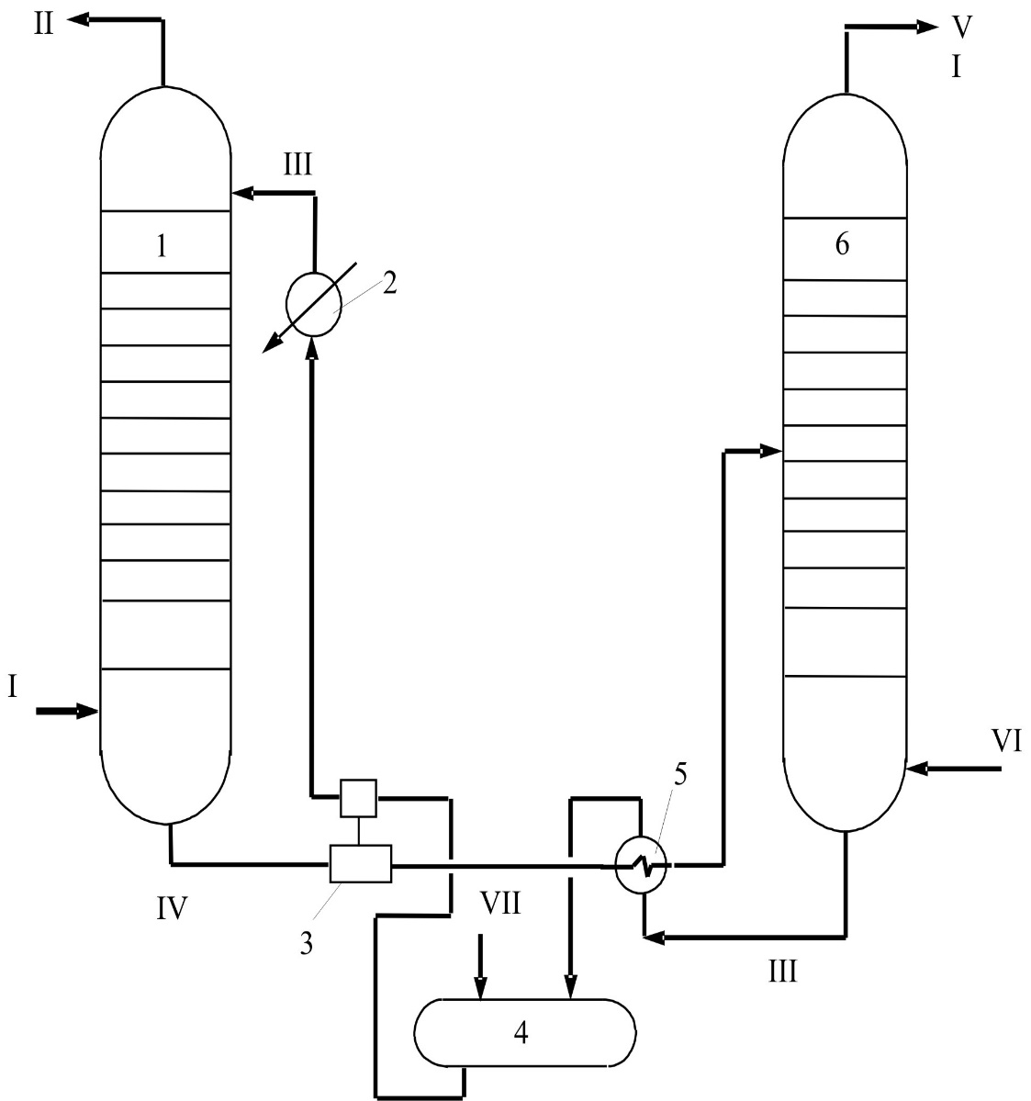

Принципиальная технологическая схема установки
абсорбционной осушки газа:

1– абсорбер; 2 – холодильник; 3 – насос с гидравлической турбиной;
4 – емкость абсорбента; 5 – теплообменник; 6 – десорбер;

I – влажный газ; II – осушенный газ; III – регенерированный абсорбент; IV – насыщенный абсорбент; V – водяные пары; VI – отпаривающий агент; VII – свежий абсорбент

3.В настоящее время широко используются газобаллонные автомобили, работающие на сжиженном или сжатом газе, газодизельные установки на водном транспорте, газотурбинные установки и электростанции. Имеются сведения об испытательных полетах авиационной техники, на которой в воздушно-реактивных двигателях вместо реактивного топлива применяется сжиженный углеводородный газ. Помимо сокращения использования дорогостоящих и становящихся все более дефицитными нефтяных моторных топлив, газовые топлива позволяют снизить количество токсичных составляющих в выхлопных газах двигателей внутреннего сгорания. Однако следует отметить, что запас хода, дальность полета или плавания при использовании газовых моторных топлив уменьшаются по сравнению с обычными нефтяными топливами, а возрастают взрыво- и пожароопасность.
В качестве газовых моторных топлив применяются:
- компримированный природный газ высокого давления;
- компримированный природный газ низкого и среднего давления;
- сжиженный нефтяной газ;
- сжиженный природный газ.
Оценка удельных приведенных затрат на производство и применение на грузовых автомобилях различных видов топлив в перспективе выглядит следующим образом (в %): нефтяной бензин – 100; пропанобутановая смесь (сжиженный нефтяной газ) – 77; компримированный природный газ – 80; сжиженный природный газ – 81.
К углеводородным газам как моторным топливам предъявляются следующие основные требования:
- они должны обладать высокими энергетическими свойствами (октановым или цетановым числами, массовой удельной теплотой сгорания, стехиометрическим соотношением газа и воздуха, объемной теплотой сгорания стехиометрической топливовоздушной смеси в двигателе);
- быть экологически чистыми;
- не содержать механических примесей и воды;
- содержать в минимальном количестве химически нестабильные олефиновые углеводороды.
Газомоторное топливо является более экологически безопасным, чем другие моторные топлива. Это связано как с отсутствием в его составе тяжелых, в том числе ароматических, углеводородов, азот- и кислородсодержащих компонентов, смол и других вредных веществ. Содержание сернистых соединений (сероводорода и меркаптанов) и олефиновых углеводородов строго нормируется и обеспечивается современными технологическими процессами переработки газа.
Следует также отметить, что применение газового топлива в двигателях внутреннего сгорания значительно снижает шумность их работы.
Газомоторное топливо является более экологически безопасным, чем другие моторные топлива. Это связано как с отсутствием в его составе тяжелых, в том числе ароматических, углеводородов, азот- и кислородсодержащих компонентов, смол и других вредных веществ. Содержание сернистых соединений (сероводорода и меркаптанов) и олефиновых углеводородов строго нормируется и обеспечивается современными технологическими процессами переработки газа.
Применение газового топлива в двигателях внутреннего сгорания значительно снижает шумность их работы.
Требования к природному газу, транспортируемого по газопроводам
Показатель | Климатический район*
Показатель | умеренный |  | холодный
Показатель | л | з | л | з
Точка росы, ⁰С, не выше:  по влаге  по углеводородам | 0  0 | -5  0 | -10  -5 | -20  -10
Содержание кислорода, % об., не более | 1,0 | 1,0 | 1,0 | 1,0
Содержание, г/м³, не более:  сероводорода  серы тиоловой  механических примесей | 0,02  0,036  0,003 | 0,02  0,036  0,003 | 0,02  0,036  0,003 | 0,02  0,036  0,003
Газы углеводородные сжиженные топливные (по ГОСТ Р 52087)
Показатели | Марка газового топлива
Показатели | ПА | ПБА
Массовая доля компонентов, % :  сумма метана, этана и этилена  сумма пропана и пропилена, не менее  в том числе пропана  сумма бутанов и бутиленов:  не более  не менее  сумма непредельных углеводородов,  не более | не нормируется  85±10  не нормируется  -  6 | не нормируется  50+10  не нормируется  -  6
Объемная доля жидкого остатка при 20 ⁰С, %, не более | 0,7 | 1,6
Давление насыщенных паров, избыточное, МПа, при температуре:  плюс 45 ⁰С, не более  минус 20 ⁰С, не менее  минус 30 ⁰С, не менее | 1,6  -  0,07 | 1,6  0,07  -
Массовая доля сероводорода и меркаптановой серы, %, не более:  в том числе сероводорода, не более | 0,01  0,003 | 0,01  0,003
Содержание свободной воды и щелочи | отсутствие
Интенсивность запаха, баллы, не менее | 3

Топлива ПА и ПБА обладают такими достоинствами, как высокими октановыми числами (102-112), меньшим, чем у бензинов, выбросом вредных веществ с выхлопными газами, более высоким моторесурсом и меньшей шумностью двигателя, сравнительно небольшой стоимостью производства и др. В обычных условиях эти топлива находятся в газообразном состоянии и для их заправки в транспортные средства требуется компримирование до давления 1,6 МПа и выше с таким расчетом, чтобы они находились в баке в жидком состоянии при практически любой температуре окружающего воздуха.

Билет 3
1.Типовые поточные схемы переработки природных газов
2. Технология аминового способа очистки газов от кислых компонентов (технологическая схема, параметры, основная аппаратура.
3. Теоретические основы низкотемпературной ректификации

1.Типовая поточная схема переработки газа зависит от состава исходного сырья. Если газ чистого газового месторождения без примесей не углеводородного состава (сероводород, диоксид углерода, сернистые соединения и тд.), то такой газ подвергается процессам сепарации и осушки любым известным способом. Технологические процессы определяются на стадии разработки месторождения и проектирования.
Если газ является газом газоконденсатного месторождения без сернистых примесей), то применяют процессы трехфазной сепарации, осушки газа и стабилизации газового конденсата. Далее конденсат может поступать как товарное сырье на другое производство (завод) или перерабатываться на месте для получения из него линейки топлив.
В случае сернистых или высокосернистых углеводородных газов в цикле переработки по мимо вышеназванных процессов применяются процессы очистки газа и получения серы. Газ очищенный так же высушивается, подается на компримированные и уходит в товарную сеть.
Кислые газы поступают на установку получения серы. Выбор процесса превращения сероводора в серу определяется в зависимости от его содержания в сырье. Сера комовая может подаваться на грануляцию и таблетирование или другие процессы.

2. Для очистки природного газа от сероводорода и диоксида углерода применяют различные процессы, которые можно разбить на следующие группы:
- хемосорбционные процессы, основанные на химическом взаимодействии сероводорода и диоксида углерода с активной частью абсорбента;
- процессы физической абсорбции, в которых извлечение кислых компонентов (сероводород и диоксид углерода) происходит за счет их растворимости в органических поглотителях;
- комбинированные процессы, использующие одновременно химические и физические поглотители;
- окислительные процессы, основанные на необратимом превращении поглощенного сероводорода в элементную серу;
- адсорбционные процессы на активированных углях, цеолитах и других твердых поглотителях.
Наиболее широко применяются абсорбционные процессы с использованием химических и физических абсорбентов и их комбинации. Окислительные и адсорбционные процессы применяют, как правило, для очистки небольших потоков газа или для тонкой очистки газа.
Из химических абсорбентов наиболее широко применяются водные растворы алканоламинов концентрацией 10-20% масс. для моноэтаноламина (МЭА), 20-30% масс. для диэтаноламина (ДЭА) и 30-50% масс. для метилдиэтаноламина (МДЭА). Использование ДЭА особенно целесообразно в тех случаях, когда в исходном газе наряду с H₂S и СО₂ содержатся серооксид углерода (СОS) и сероуглерод(СS₂), которые вступают в необратимую реакцию с МЭА, вызывая его значительные потери МДЭА используется для селективного извлечения H₂S в присутствии СО_{2.} Кроме этих, наиболее широко распространенных абсорбентов, используются также триэтаноламин (ТЭА), дигликольамин (ДГА), диизопропаноламин (ДИПА). К хемосорбционным процессам относятся также процессы с использованием других поглотителей: поташа, щелочи, аммиака, медно-аммиачного комплекса и гидрооксида железа.
К достоинствам химических абсорбентов следует отнести возможность тонкой очистки исходного газа при различных концентрациях в нем сероводорода и диоксида углерода, но при этом отсутствует комплексная очистка газа от H₂S, СО_{2,} СОS, СS₂ и меркаптанов (RSH), могут образовываться нерегенерируемые в условиях процесса соединения и продукты деградации амина, необходимы высокие кратности циркуляции абсорбента и большие теплоэнергетические затраты на регенерацию аминов, наблюдается повышенная коррозионная агрессивность насыщенных растворов абсорбента, растворы аминов могут вспениваться. Тем не менее, именно абсорбционным процессам с использованием аминовых растворов отдается предпочтение при проектировании и строительстве и строительстве современных заводов по переработке высокосернистых природных газов, поэтому далее нами подробно будут рассмотрены именно эти процессы.
Алканоламины - это бесцветные, вязкие, гигроскопичные жидкости, смешивающиеся с водой и низкомолекулярными спиртами во всех соотношениях и почти нерастворимые в неполярных растворителях. Следует отметить, что водные растворы этаноламинов менее вязкие и замерзают при низких температурах, что делает возможным их применение в промышленности. Так, раствор МЭА с концентрацией 15% масс. замерзает при минус 17⁰С, а раствор ДЭА (30% масс.) - при минус 16⁰С.
Химизм процесса очистки газа алканоламинами
Использование химических растворителей основано на химической реакции между хемосорбентом и кислыми компонентами. Максимальная поглотительная способность водных абсорбентов ограничена стехиометрией.
Механизм поглощения Н₂S и СО₂ водными растворами алканоламинами изучен и предложен авторами. Алканоламины- щелочи и они легко вступают в реакцию с кислыми компонентами газа, образуя водорастворимые соли. При этом протекают следующие реакции:
Н₂S + [Амин] ↔ [Амин⋅Н]⁺ + НS⁻ | (мгновенно) | (2.1)
СО₂ + 2[Амин] ↔ [Амин⋅Н]⁺ + [Амин⋅СОО]⁻ | (быстро) | (2.2)
СО₂ + Н₂О ↔ Н₂СО₃ | (медленно) | (2.3)
Н₂СО₃ ↔ Н⁺ + НСО₃⁻ | (быстро) | (2.4)
НСО₃⁻ ↔ Н⁺ + СО₃⁻ | (быстро) | (2.5)
[Амин] + Н⁺ ↔ [Амин⋅Н]⁺ | (быстро) | (2.6)
Реакционная способность алканоламинов изменяется в ряду:
первичные > вторичные > третичные и коррелируется их щелочностью.
Диоксид углерода образует с аминами побочные продукты, часть из которых не подлежит регенерации и приводит к потерям амина. меркаптаны обратимо реагируют с алканоламинами с образованием водорастворимых меркаптидов:
[Амин] + RSH ↔ [Амин⋅Н]⁺ RS⁻ , где (2.7)
R - углеводородный радикал.
RSH ↔ Н⁺ + RS⁻ (2.8)
Реакции (1.8) предшествует растворение меркаптанов в абсорбенте и диссоциация на ионы.
Сероокись углерода в водных растворах аминов гидролизуется
СОS +Н₂О ↔ СО₂ + Н₂S (2.9)
Безводные алканоламины (таблица 2.2) применяют, как правило, в виде водных растворов. Концентрация амина в растворе может изменяться в широких пределах (25-45% об.), ее выбирают на основании опыта работы и с учетом коррозии оборудования .
Процесс поглощения кислых компонентов газа сопровождается выделением теплоты (см.таблицу 2.3), а процесс регенерации раствора абсорбента - поглощением теплоты.
Помимо взаимодействия с алканоламинами по основной реакции диоксид углерода образует с ними различные побочные продукты, часть из которых разрешается при регенерации абсорбента и снова выделяет алканоламин, другая - не регенерируется, приводя к потерям амина. Меркаптаны обратимо реагируют с алканоламинами с образованием водорастворимых меркаптидов, разрушающихся при регенерации раствора абсорбента.
Образовавшиеся H₂S и СО₂ реагируют с аминами по основным реакциям (2.1), но эти реакции из-за малого содержания СОS в исходном газе никогда не доходят до конца.
В насыщенном растворе абсорбента сероводород, диоксид углерода и другие извлекаемые компоненты газа находятся не только в связанном виде за счет химичесих реакций (1.1), но и в свободном, растворенном виде.
Согласно принципу Ле-Шателье понижение температуры и повышение давления способствует протеканию реакций (2.1) в прямом направлении, а повышение температуры и понижение давления - в обратном направлении. Это положение является определяющим при выборе режимов очистки газа и регенерации насыщенного абсорбента.
Технологические схемы и режимы процесса
Принципиальная технологическая схема однопоточной абсорбционной очистки газа растворами этаноламинов приведена на рисунке. Поступающий на очистку газ I проходит восходящим потоком через абсорбер 1 навстречу потоку регенерированного абсорбента V. Насыщенный кислыми газами раствор абсорбента VI, выходящий с низа абсорбера, подогревается в теплообменнике 5 регенерированным раствором из десорбера 6 и подается на верх его. После частичного охлаждения в теплообменнике 5 регенерированный раствор дополнительно охлаждается в холодильнике 3 и подается на верх абсорбера 1.
Тепло, необходимое для регенерации насыщенного раствора, сообщается последнему в рибойлерах, обогреваемых водяным паром. Кислый газ из десорбера охлаждается для конденсации содержащихся в нем водяных паров. Конденсат этих паров из сепаратора 8 возвращают в десорбер 6 несколько выше входа насыщенного раствора амина.
В схеме предусмотрен экспанзер (выветриватель) 4, в котором за счет снижения давления насыщенного раствора выделяются физически растворенные в абсорбенте углеводороды и частично сероводород и диоксид углерода. Экспанзерный газ III после очистки используется в качестве топливного газа или компримируется и подается в исходный газ I.

Рисунок 2.1 – Схема однопоточной очистки газа растворами этаноламинов
I – газ на очистку; II – очищенный газ; III – экспанзерный газ; IV – кислый газ; V – водяной пар;
VI – насыщенный раствор ДЭА; VII – регенерированный раствор ДЭА;
1 – абсорбер; 2, 9 – насосы; 3, 7 – холодильники; 4 – экспанзер; 5 – теплообменник;
6 – десорбер; 8 – сепаратор; 10 – кипятильник; 11 – емкость регенерированного амина.

В представленной на рисунке схеме регенерированный абсорбент подается одним потоком (поэтому схема названа однопоточной) на верхнюю тарелку абсорбера. Однако, помимо описанной, в промышленности широкое распространение получила схема с раздельными потоками подачи в абсорбер регенерированного абсорбента одинаковой степени регенерации: 70-80% раствора абсорбента подается в середину абсорбера, а остальное количество - на верхнюю тарелку. Это позволяет снизить затраты энергии на перекачку раствора абсорбента, уменьшить металлоемкость абсорбера (абсорбер имеет меньший диаметр выше тарелки ввода абсорбента в его середине из-за меньших жидкостных нагрузок на тарелках), а также повысить степень извлечения СОS за счет подачи среднего потока раствора абсорбента с более высокой температурой и осуществления реакции гидролиза СОS.
В случае большого содержания в очищаемом газе кислых компонентов также целесообразно применение двухпоточного ввода абсорбента, но разной степени регенерации. Частично регенерированный абсорбент подается в среднюю часть абсорбера, а на верхнюю тарелку подается глубокорегенерированный абсорбент для тонкой очистки газа. Такая схема по сравнению с обычной однопоточной схемой (см.рис.1) позволяет на 10-15% снизить расход водяного пара на регенерацию. Кроме того, при очистке высококислых газов необходимо осуществлять двойное выветривание насыщенного раствора абсорбента при разных давлениях: первоначально при давлении 1,5-2,0 МПа для выделения основного количества растворенных углеводородов, а на второй ступени при давлении, близком к атмосферному, без подвода тепла выделяется часть кислых газов, которая направляется непосредственно на производство серы. За счет двухступенчатого выветривания дополнительно экономится до 10% водяного пара, подаваемого в рибойлеры десорбера, но при этом устанавливается насос для подачи насыщенного раствора абсорбента из второго выветривателя в десорбер, который работает в неблагоприятных условиях при высокой степени насыщения раствора абсорбента кислыми компонентами и высокой температуре раствора (до 65-75⁰С).
При очистке газа, содержащего СОS наряду с H₂S и СО₂ в абсорбере может быть предусмотрена зона поглощения и гидролиза СОS, состоящая из 5-8 тарелок, куда подается регенерированный раствор амина в количестве 10-15% от общего объема с температурой до 70-80⁰С.
В промышленных схемах аминовой очистки газа предусматриваются также системы фильтрации раствора и ввода антивспенивателя.
На рисунке 2.2 приведена принципиальная технологическая схема установки аминовой очистки газов с высоким содержанием кислых компонентов, эксплуатируемая в Канаде, Франции, США и на ГПЗ ООО «Газпром добыча Астрахань». В ней предусмотрены и раздельный ввод в абсорбер частично и полностью регенерированного раствора амина, и двухступенчатое выветривание насыщенного раствора амина, и зона поглощения и гидролиза СОS в абсорбере.
При МЭА-очистке общая степень насыщения раствора абсорбента кислыми газами составляет от 0,3-0,4 до 0,6-0,7 моль/моль МЭА. Технологический режим в абсорбере следующий: температура исходного газа - 30-35⁰С, регенерированного МЭА - 35-45⁰С; давление 3 МПа. Деосрбер работает при следующих параметрах: температура насыщенного амина на входе в десорбер - 85-95⁰С, регенерированного амина в кубе десорбера - 110-120⁰С (не более 125⁰С); давление 0,3-0,8 МПа. Количество тарелок в абсорбере и десорбере составляет 20-25 штук, тип тарелок - клапанные, ситчатые или решетчатые, коэффициент полезного действия - 0,25-0,40.
ДЭА-процесс существует в двух разновидностях - обычный ДЭА-процесс (концентрация ДЭА в растворе 20-25% масс., поглотительная способность по кислым компонентам - 0,5-0,8 моль/моль ДЭА) и ДЭА-SNPA-процесс (концентрация ДЭА в растворе 25-30% масс., поглотительная способность по кислым компонентам - 1,0-1,3 моль/моль ДЭА). Первая разновидность используется при наличии в исходном газе COS и СS₂ и парциальном давлении кислых компонентов в нем от 0,2 МПа и выше, вторая - при парциальном давлении кислого газа выше 0,4 МПа. Технологический режим в абсорбере при ДЭА -очистке следующий: температура верхнего потока абсорбера - 35-40⁰С; среднего потока - 70-80⁰С; насыщенного абсорбента - 65-75⁰С; давление - 6,0-7,0 МПа; общий расход раствора абсорбента - 1,0-1,5 л/м³ газа. Параметры технологического режима десорбера следующие: температура верха - 50-55⁰С; питания - 105-115⁰С; низа - 120-125⁰С; давление - 0,18-0,25 МПа. Количество тарелок в абсорбере и десорбере, их тип и к.п.д. такие же, как и при МЭА-очистке.
Влияние параметров на процесс
Основное влияние на процесс аминовой очистки сернистых природных газов оказывают давление, температура, кратность циркуляции (расход) раствора абсорбента и концентрация этаноламина в растворе абсорбента.
С повышением давления в абсорбере глубина очистки газа от кислых компонентов увеличивается, однако, процесс обычно проводят при давлении исходного газа (не выше 6,0-7,0 МПа) во избежание дополнительных энергозатрат на сжатие газа.
Понижение температуры оказывает благоприятное влияние на процесс, но при этом следует иметь ввиду, что слишком низкие температуры увеличивают вязкость раствора абсорбента и затраты на его перекачку, а также растут затраты на отвод тепла из абсорбера.
Кратность циркуляций абсорбента должна быть оптимальной, так как избыток абсорбента не приводит к заметному увеличению степени очистки газа, но резко растут эксплуатационные затраты, а его недостаток не позволяет обеспечить требуемую глубину очистки. Кратность циркуляции раствора абсорбента можно определить по формуле:
м³/ч, (2.10)
где √₁ - расход исходного газа, м³/ч;
у′ - мольная доля кислых компонентов в исходном газе;
М - молекулярная масса алканоламина (см.таблицу 2.1);
С - отношение количеств кислых компонентов и алканоламина, моль/моль;
Х - концентрация раствора абсорбента, % масс.
Как уже показано выше, по опыту эксплуатации установок аминовой очистки газов растворы, в которых массовая доля МЭА составляет 15-20%, а ДЭА - 20-30%, являются оптимальными как с точки зрения кратности циркуляции, так и величины эксплуатационных расходов, которые возрастают при применении более концентрированных растворов.
Давление при десорбции выбирается таким, чтобы обеспечить применением обычных хладагентов (вода или воздух) конденсацию водяных паров из кислых газов, хотя понижение давления способствует глубине регенерации раствора абсорбента. Температура десорбции не должна превышать 120-125⁰С во избежание потерь амина с кислыми газами и его термодеструкции.

3. Низкотемпературной сепарацией называется процесс однократной конденсации газа при температурах от минус 10 до минус 25 ⁰С и разделения образовавшихся равновесных газовой и жидкой фаз. В равновесных газовой и жидкой фазах одновременно присутствуют все компоненты сырьевого газа, но жидкая фаза преимущественно состоит из углеводородов С₃₊, а газовая – из метана и этана.
Принципиальная технологическая схема установки НТС представлена на рис.
По этой схеме газ из скважины I поступает во входной сепаратор 1, где
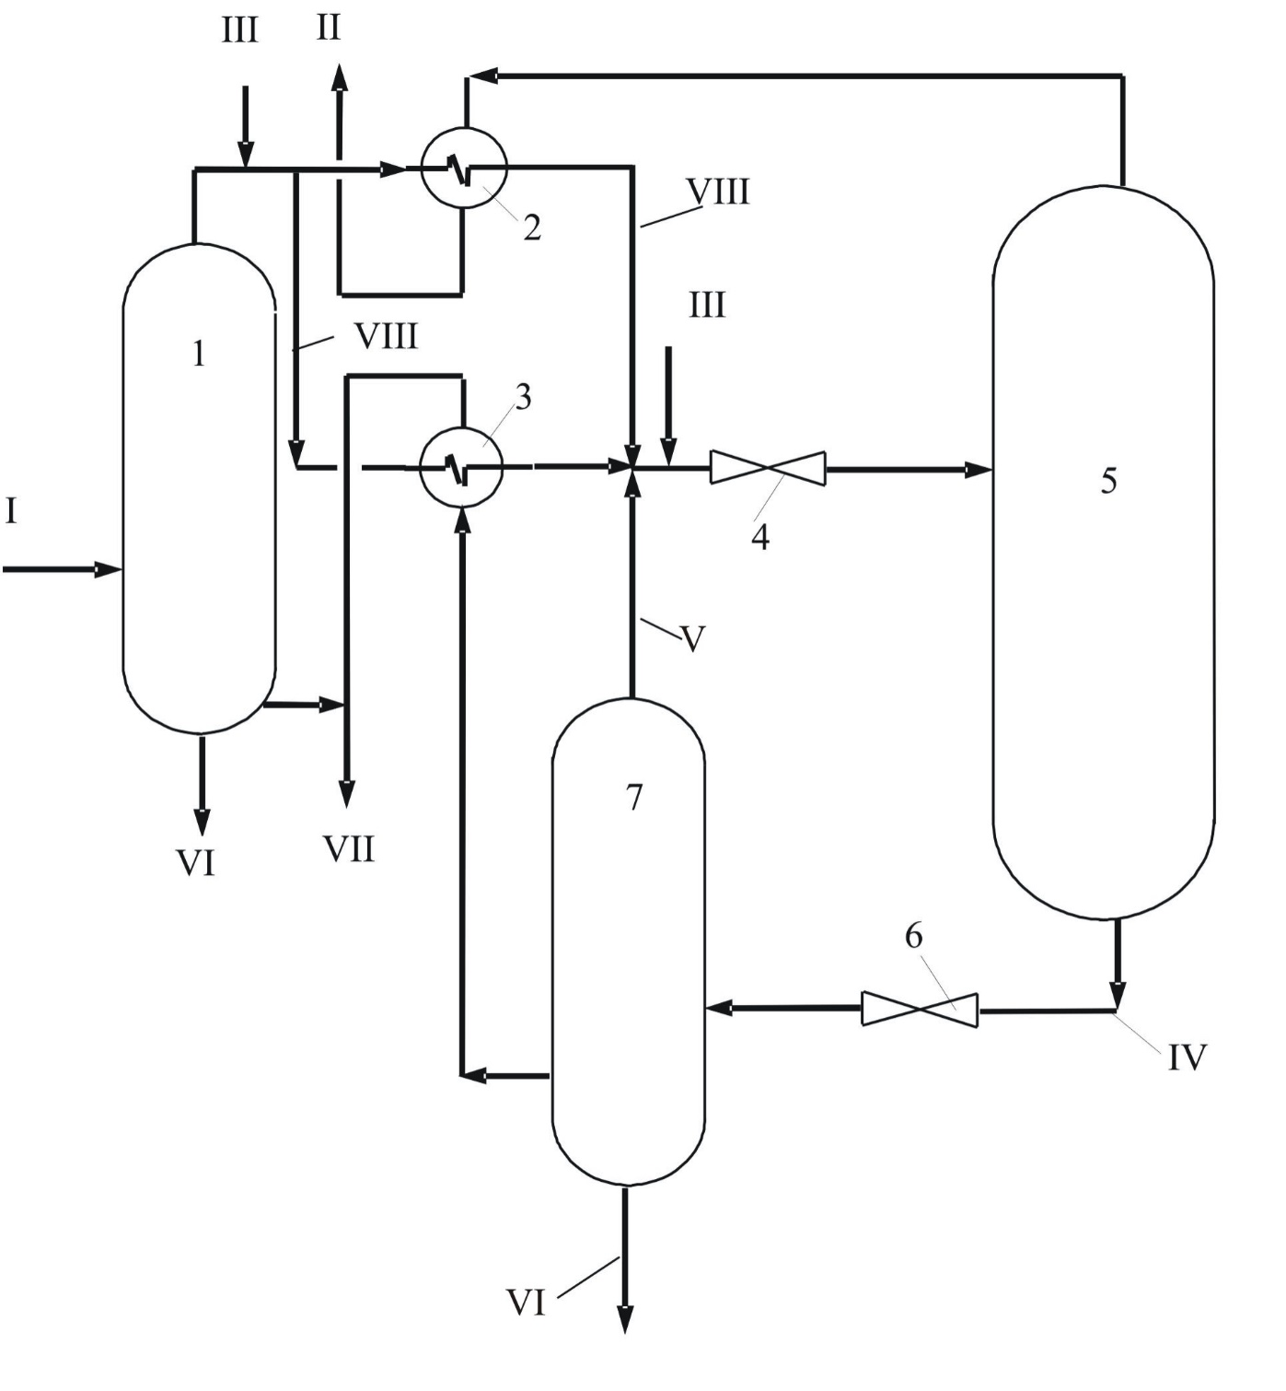
Принципиальная технологическая схема установки НТС:

1 – входной сепаратор; 2,3 – регенеративные теплообменники;
4 – дроссель (детандер, испаритель холодильной машины);
5 – низкотемпературный сепаратор; 6 – дроссель;
7 – сепаратор нестабильного конденсата;

I – газ из скважины; II – отсепарированный газ; III – регенерированный
ингибитор гидратообразования; IV – нестабильный конденсат и водный
раствор ингибитора гидратообразования; V – газ выветривания конденсата;
VI – ингибитор гидратообразования на регенерацию; VII – нестабильный
конденсат; VIII – частично отсепарированный газ
от газа отделяется пластовая вода с ингибиторами и сконденсировавшийся газовый конденсат. Далее газ охлаждается в регенеративных теплообменниках 2 и 3 и направляется через дроссель 4 в низкотемпературный сепаратор 5. За счет перепада давлений в дросселе 4 понижается температура газа. Вместо дросселя 4 может использоваться детандер (машина, приводимая в действие за счет энергии газа, газ при этом снижает давление и температуру) или испаритель холодильной машины (в случае низкого исходного давления сырьевого газа). Жидкая фаза IV из низкотемпературного сепаратора 5 проходит дроссель 6 и поступает в сепаратор 7, где из нее выветривается образовавшийся при дросселировании газ V. Для предупреждения гидратообразования в поток газа перед теплообменниками 2 и 3 и перед дросселем 4 подается гликоль или метанол.
Эффективность работы установок НТС зависит от состава исходного газа и температуры и давления в низкотемпературном сепараторе.
Давление сепарации определяется давлением исходного газа и в пределах обычно используемых давлений (5,0-7,5 МПа) мало влияет на степень извлечения компонентов С₅₊.
Чем ниже температура процесса и чем больше содержание в исходном газе тяжелых углеводородов, тем больше степень извлечения последних. Для обеспечения высокой степени извлечения тяжелых углеводородов при более легком составе исходного газа требуется более низкая температура.
Для лучшего извлечения тяжелых углеводородов при их сравнительно низком содержании в исходном газе используются два способа: сорбция в потоке и изоэнтропийное расширение газа.
Сорбция в потоке – это впрыск в поток газа перед низкотемпературным сепаратором стабильного газового конденсата или других углеводородных жидкостей для утяжеления состава газа.
Изоэнтропийное расширение газа – это расширение газа в детандерах, позволяющее использовать энергию газа для других целей, например, для перекачки жидкостей, генерации электроэнергии и др. Для такого расширения газа необходимо иметь достаточно высокое его начальное давление.
По мере разработки месторождения из-за снижения начального давления газа и облегчения его состава эффективность процесса НТС постоянно снижается, и поэтому этот процесс целесообразно использовать только на небольших месторождениях с коротким сроком разработки, а также для первичной обработки газа на промыслах с последующей его подачей на ГПЗ.
В ряде случаев при снижении начального давления газа перед входным сепаратором установки НТС устанавливают дожимной компрессор, повышающий давление газа (компрессионный метод отбензинивания), или же вместо дросселя на входе газа в низкотемпературный сепаратор помещают холодильную машину для снижения температуры газа.
Процесс НТС перерос в процесс низкотемпературной конденсации (НТК), отличающийся значительно более низкими температурами охлаждения потока газа (до -90÷-120 ⁰С).

Билет 4
- Сепарационные процессы подготовки газа
- Способ отбензинивния газов низкотемпературной конденсацией тяжелых углеводородных компонентов (НТК) ( технологическая схема, параметры, основные аппараты)
- Подземное хранение газа

1.Природный газ, выходящий из скважин, содержит в своем составе капельную жидкость (газовый конденсат и воду), а также мелкие частички горной породы. Для разделения такой пластовой смеси (газ с дисперсными жидкой и твердой фазами) предназначены установки сепарации, после которых отсепарированный газ обычно содержит не более 350 мг жидкости на один кубометр газа.
В зависимости от требований, предъявляемым к отсепарированному газу по содержанию капельной жидкости и механических примесей, на установках сепарации пластовой смеси используют различные по конструкции и эффективности сепарационные устройства. По своему принципу действия эти сепарационные устройства делятся на гравитационные, инерционные (насадочные), центробежные и фильтрующие, а также комбинированные.
Гравитационные сепараторы
Осаждение дисперсных частиц в гравитационных сепараторах происходит под действием сил тяжести и описывается уравнением:
, (3.1)
где W_{ос} - скорости осаждения частиц из газа, м/с;
d_{ч} - диаметр частиц, м;
ρ_{ч}, ρ_{г} - плотности частиц и газа соответственно, кг/м³;
g - ускорение свободного падения, м/с²;
ϕ - коэффициент сопротивления газа.
При осаждении сравнительно крупных частиц в маловязкой среде наблюдается турбулентный режим (ϕ = 0,44), для легких частиц или большой вязкости среды ее сопротивление проявляется в виде трения и наблюдается ламинарный режим (ϕ = 24/Re – закон Стокса, Re – критерий Рейнольдса), имеется также переходный режим (ϕ = 18,5/Re^{0,6}).
Гравитационные сепараторы бывают горизонтальными, вертикальными и шарообразными. Общим для них является наличие отстойной (осадительной) зоны. Наиболее широко распространены на установках сепарации пластовой смеси горизонтальные трехфазные сепараторы, одна из упрощенных конструкций которых приведена на рис. 3.1. Трехфазным он называется потому, что продуктами сепаратора являются отсепарированный газ, углеводородный газовый конденсат и пластовая вода с механическими примесями. Кроме осадительной зоны, в гравитационных сепараторах имеются входная зона (отбойные пластины) и выходная (улавливающая) зона. В последней устанавливают каплеулавливающий сетчатый пакет или центробежные устройства для отделения унесенных капель жидкости от потока газа.
Из гравитационного сепаратора имеются выходы газового конденсата и загрязненной механическими примесями пластовой воды. Газовый конденсат затем направляют на обезвоживание и обессоливание и далее на переработку, а загрязненная пластовая вода подвергается очистке от механических примесей и углеводородов и затем обычно закачивается обратно в пласт.
Конкретная конструкция гравитационных сепараторов выбирается с учетом таких факторов, как производительность по газу, давление, количество в газе механических примесей, требуемая степень очистки и др. Процесс в гравитационных сепараторах обычно проводят при давлении и температуре пластовой смеси.
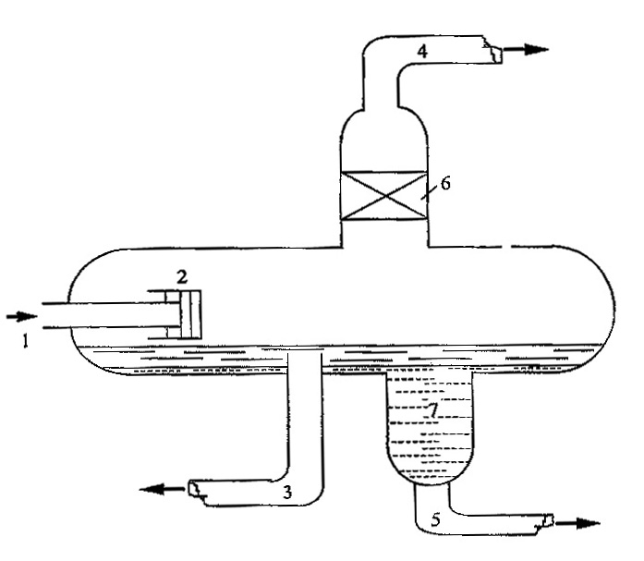
Рис. Горизонтальный трехфазный сеператор:
1 – вход пластовой смеси; 2 – отбойные пластины; 3 – выход газового конденсата; 4 – выход отсепарированного газа; 5 – выход загрязненной пластовой воды; 6 – сетчатый отбойный пакет; 7 – встроенный сборник пластовой воды
Инерционные сепараторы
Инерционные сепараторы представляют из себя аппараты, заполненные насадками с развитой удельной поверхностью контакта (от 10 до 500 м²/м³). Улавливание капель из потока газа происходит за счет их ударения о поверхность насадки и резких многократных поворотов потока газа в каналах самой насадки.
В качестве насадки применяют кольца Рашига, многослойные жалюзи из пластин или уголков, а также сетчатые пакеты из рукавной, чулочно-вязанной сетки, изготовленной из проволоки диаметром 0,25 мм. Степень улавливания капель такими сепараторами достигает 99 %. Примером сетчатого инерционного сепаратора может служить сетчатый отбойный пакет 6 на рис. 3.1., а жалюзийного – отбойные пластины 2 на том же рисунке.
Жалюзийные сепараторы улавливают капли жидкости размером более 20 мкм, а сетчатые – от 5-10 мкм и выше. Поэтому сетчатые сепараторы обычно устанавливают на концевых участках ступени очистки газа.
Центробежные сепараторы
Центробежные сепараторы используют для отделения жидкости от газа центробежные силы, возникающие в предварительно закрученном потоке газа.
Существует два типа центробежных сепараторов, различающихся устройством, закручивающим поток, – циклонные и прямоточные (рис. 3.2, а и б). В первом случае поток газа входит в корпус сепаратора тангенциально (по касательной к боковой стенке аппарата) и завихряется вокруг центральной трубы, через которую отводится отсепарированный газ. Во втором случае вращательное движение потоку газа придает специальный завихритель. В обоих сепараторах капли жидкости отбрасываются к стенкам аппарата и стекают в сборники уловленной жидкости.
Центробежные сепараторы имеют эффективность до 90-95 % и поэтому используются на входных участках для предварительной очистки газа, особенно, если газ содержит много механических примесей.

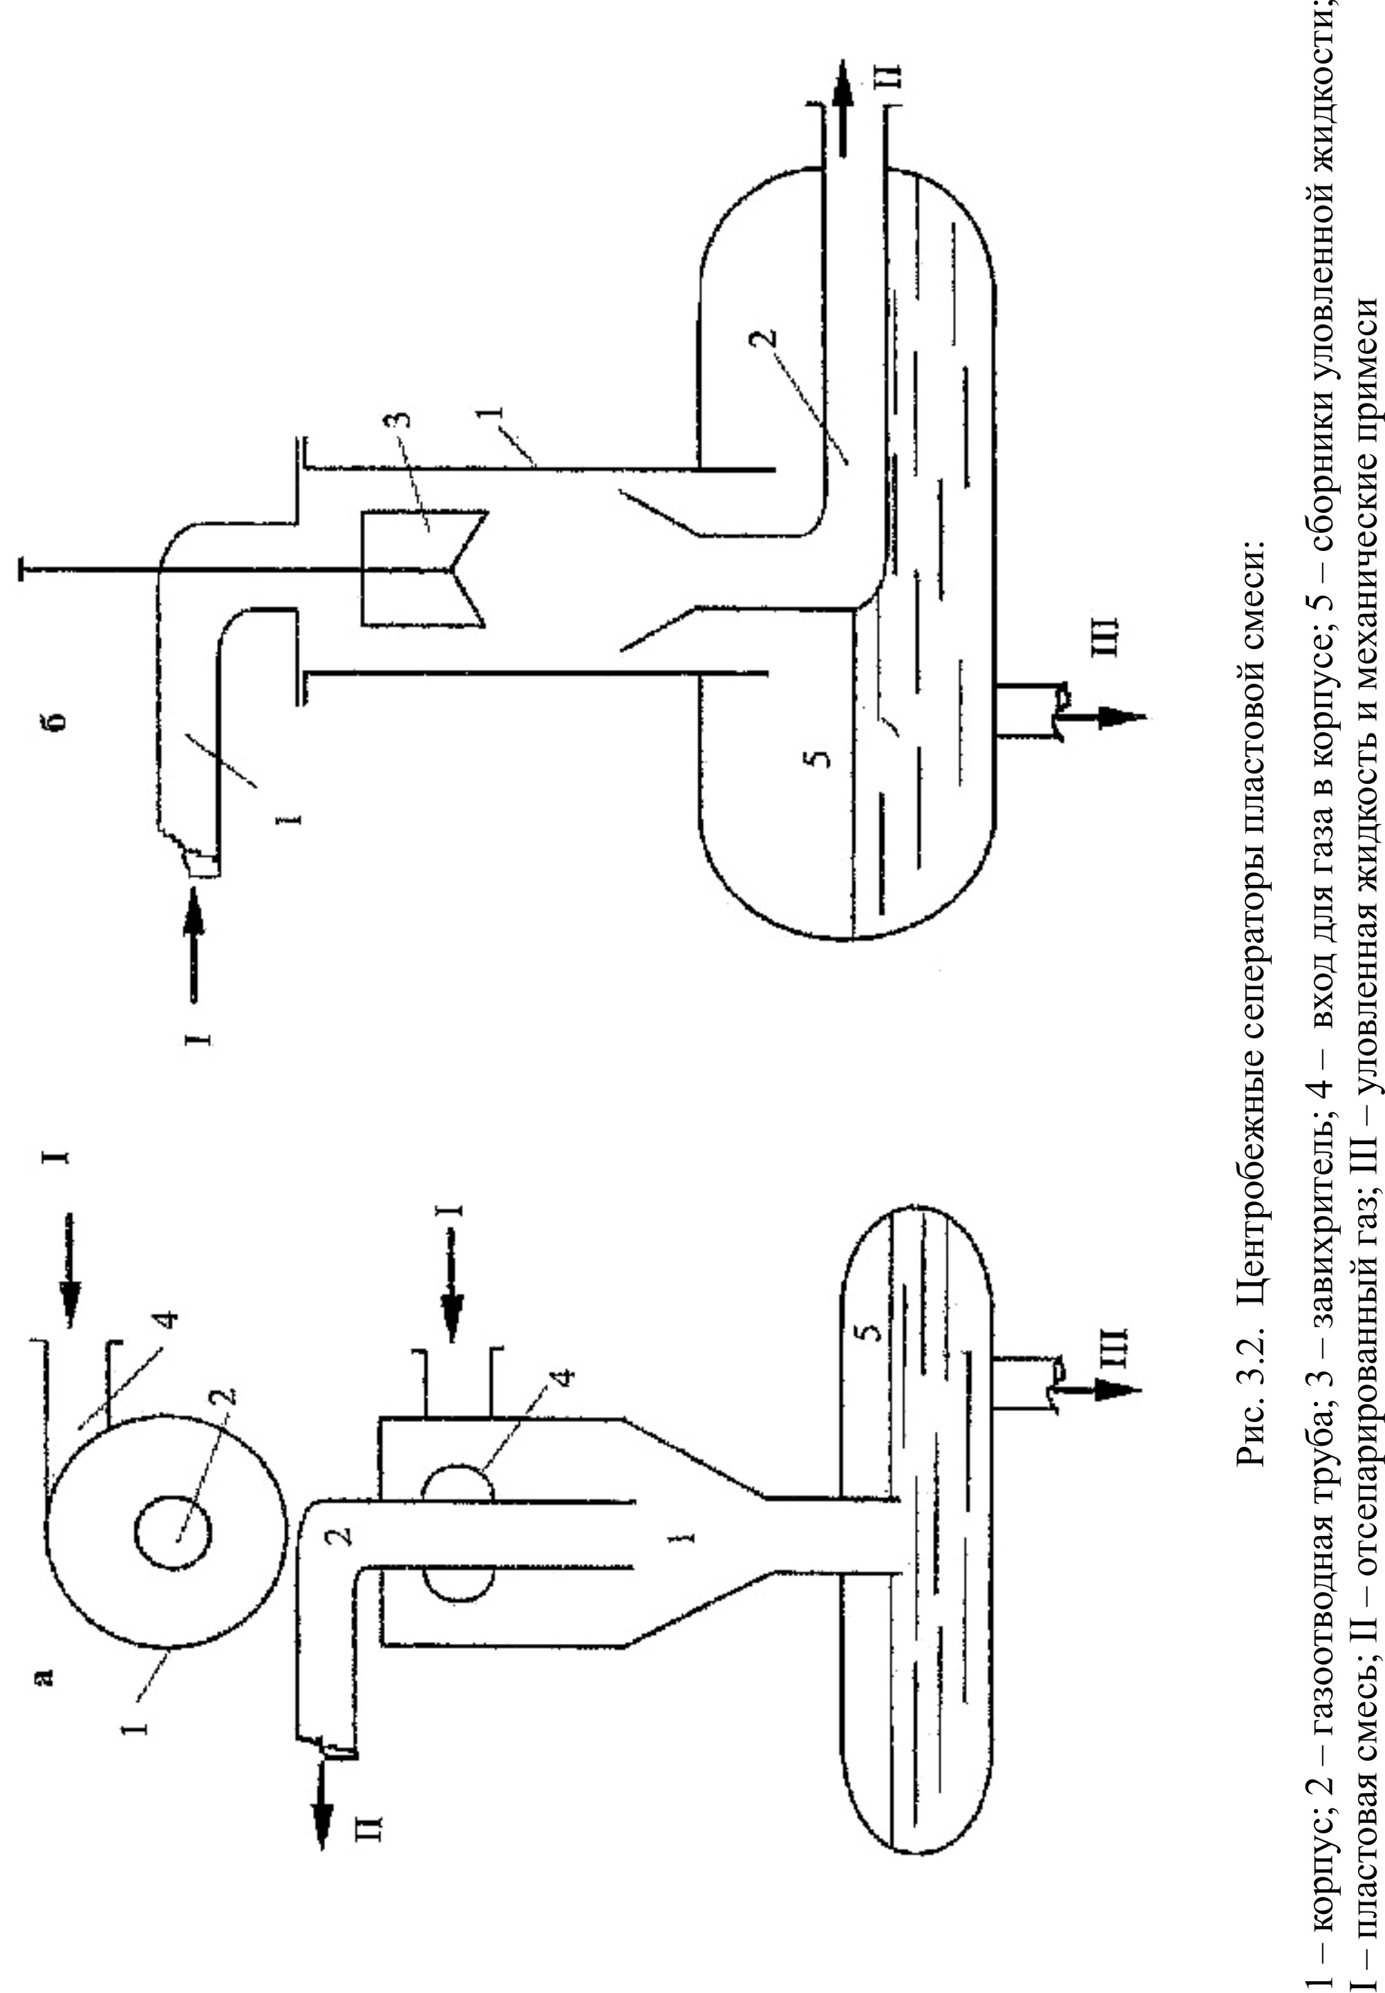

Фильтрующие сепараторы
Фильтрующие сепараторы используют для окончательной тонкой очистки газа от частиц жидкости диаметром 0,5-10 мкм, не уловленных другими типами сепараторов.
Одна из разновидностей такого сепаратора показана на рис. 3.3. Сепаратор включает три зоны сепарации – входную 1, фильтрующие элементы 2 и каплеуловитель 3.
Фильтрующие элементы представляют собой перфорированный патрубок – каркас 3, на котором уложен фильтрующий слой – тонкое стекловолокно, при прохождении через слой которого капли коалесцируют (сливаются), укрупняются и стекают в сборник.
Диаметр фильтрующих элементов обычно составляет от 50 до 100 мм, а отношение их длины к диаметру – 12-15. Число таких элементов рассчитывают по найденной расчетным путем потребной площади фильтрации для данного расхода газа, обычно оно составляет 30-50 штук.

2. Принципиальное отличие процесса НТК от процесса НТС – это использование более низких температур за счет дополнительного охлаждения потока сырьевого газа.
Принципиальная схема процесса НТК приведена на рис. В целом технологические схемы процесса могут различаться по числу ступеней сепарации (одно-, двух- и трехступенчатые), по виду источников холода (с внешним холодильным циклом, с внутренним холодильным циклом и с комбинированным холодильным циклом) и по виду получаемого целевого продукта (С₂₊ и С₃₊). В свою очередь внешний холодильный цикл (использование холодильных машин и затраты энергии извне) может быть с однокомпонентным хладоагентом и многокомпонентным (смешанным) хладоагентом. Внутренний холодильный цикл (использование энергии самого перерабатываемого газа) может быть с дросселированием технологических потоков и с узлом детандирования газа.
Установки с внешними холодильными циклами рекомендуется использовать при переработке газов с большим содержанием компонентов С₃₊, а с внутренними – при малом содержании углеводородов С₃₊, но при высоком начальном давлении газа.
Для подвода холода в холодильнике 2 используются холодильные машины (компрессоры), подключенные для перекачки хладоагента по следующему замкнутому контуру: холодильник 2 → холодильная машина → холодильник для охлаждения сжатого хладоагента → дроссель → холодильник 2. В качестве хладоагентов могут использоваться этан, этилен, пропан, аммиак и др. (однокомпонентный хладоагент) или смеси углеводородов (многокомпонентный хладоагент).
Использование внешних холодильных циклов позволило достичь степени извлечения этана – 87 %, пропана – 99 %, бутана и высших – 100 %.
Использование для выработки холода турбодетандеров нового типа, позволяющих конденсировать внутри себя до 20 % жидкости, и создание новых высокоэффективных теплообменников и теплоизоляционных материалов, исключающих потери низкотемпературного холода, позволили сделать процесс НТК наиболее экономичным по сравнению с другими способами даже при низком давлении исходного газа и широком изменении его состава.

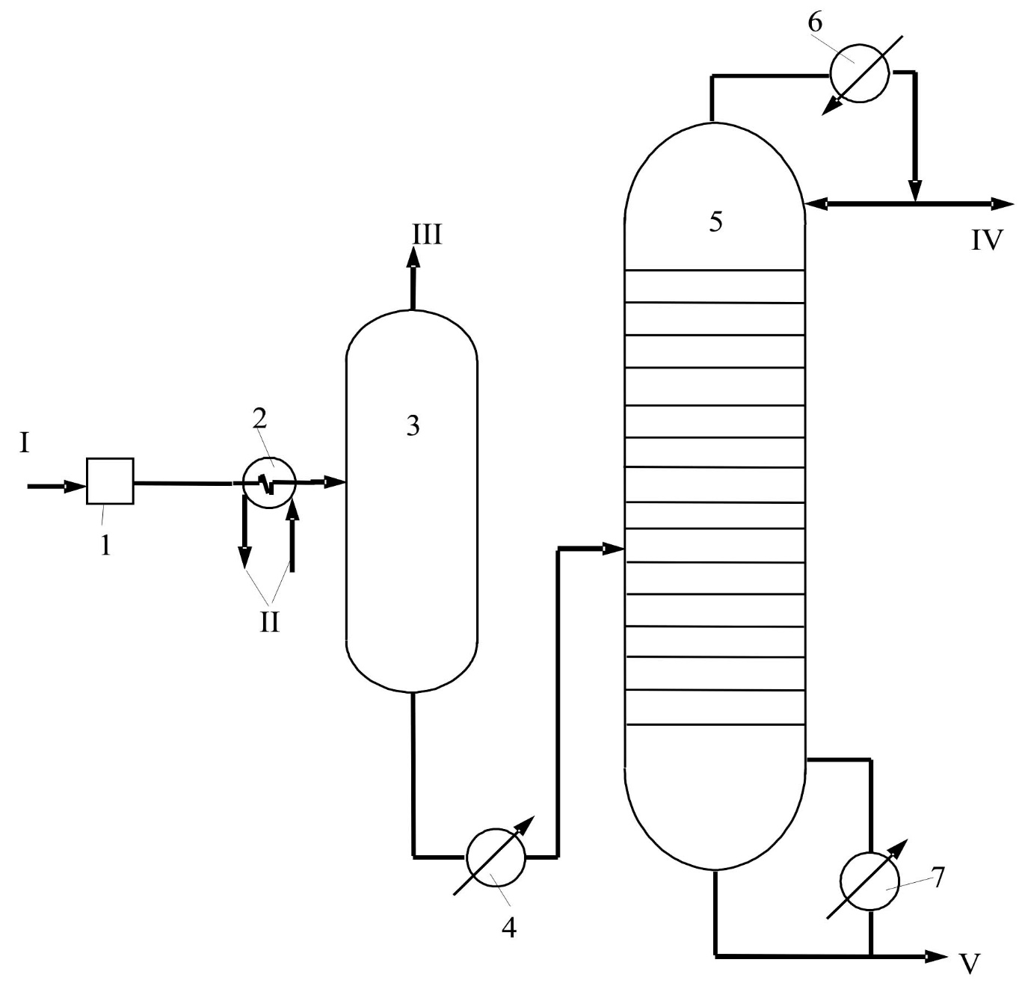

Рис. Принципиальная схема установки НТК:

1 – блок осушки газа; 2 – холодильник; 3 – сепаратор;
4 – нагреватель; 5 – колонна - деэтанизатор;
6 – конденсатор - холодильник; 7 – рибойлер;

I – исходный газ; II – хладоагент; III – отсепарированный газ (метан); IV – этан; V – углеводороды С₃₊

Современные турбодетандерные установки работают в широком диапазоне изменения рабочих параметров:
- сырьевой газ – нефтяной и природный;
- давление сырьевого газа – 0,7-11 МПа;
- температура на выходе из турбодетандера – до -120 ⁰С;
- степень извлечения этана – до 87%, пропана – до 96%, бутана и более тяжелых – до 100%;
- пропускная способность по сырьевому газу – от 100 млн. м³/год до 15 млрд. м³/год .
Принципиальная схема НТК с применением детандера представлена на рис. 6.3. Товарный газ, уходящий с установки, для повышения давления компримируется в турбодетандере 9, привод которого осуществляется за счет энергии газа из сепаратора 5. Образовавшаяся в турбодетандере двухфазная смесь с содержанием жидкости до 20 % мас. направляется в сепарационную часть ректификационной колонны 8. Жидкость, стекая вниз по колонне, создает поток орошения.
На эффективность процесса НТК оказывают влияние давление и температура. Повышение давления увеличивает степень конденсации углеводородов, но уменьшает селективность. Снижение температуры при постоянном давлении наряду с увеличением степени конденсации приводит к увеличению селективности: тяжелые углеводороды переходят в жидкую фазу быстрее.
В условиях эксплуатации месторождения при облегчении состава исходного газа эффективность охлаждения в детандере увеличивается при постоянном давлении на его входе, то есть снижение степени извлечения целевых компонентов из облегчающегося состава газа будет компенсироваться автоматическим снижением температуры в детандере.
Назначение в циклах НТК ректификационной колонны-деэтанизатора – это удаление из жидкой фазы (газового бензина или конденсата) всего метана и всего этана. Допустимое содержание пропана в ректификате деэтанизатора составляет не более 2 % от массы этана в ректификате, а содержание этана в остатке деэтанизатора – не более 2 % от массы пропана в остатке.
Вместо деэтанизатора может использоваться деметанизатор, назначение которого – полное удаление из жидкой фазы (газового бензина или конденсата) метана. В этом случае в ректификате должно содержаться этана не более 5 % мас. от общего количества этана в сырье колонны, а метана в остатке колонны – не более 2 % мас. от этана, содержащегося в этом же остатке.
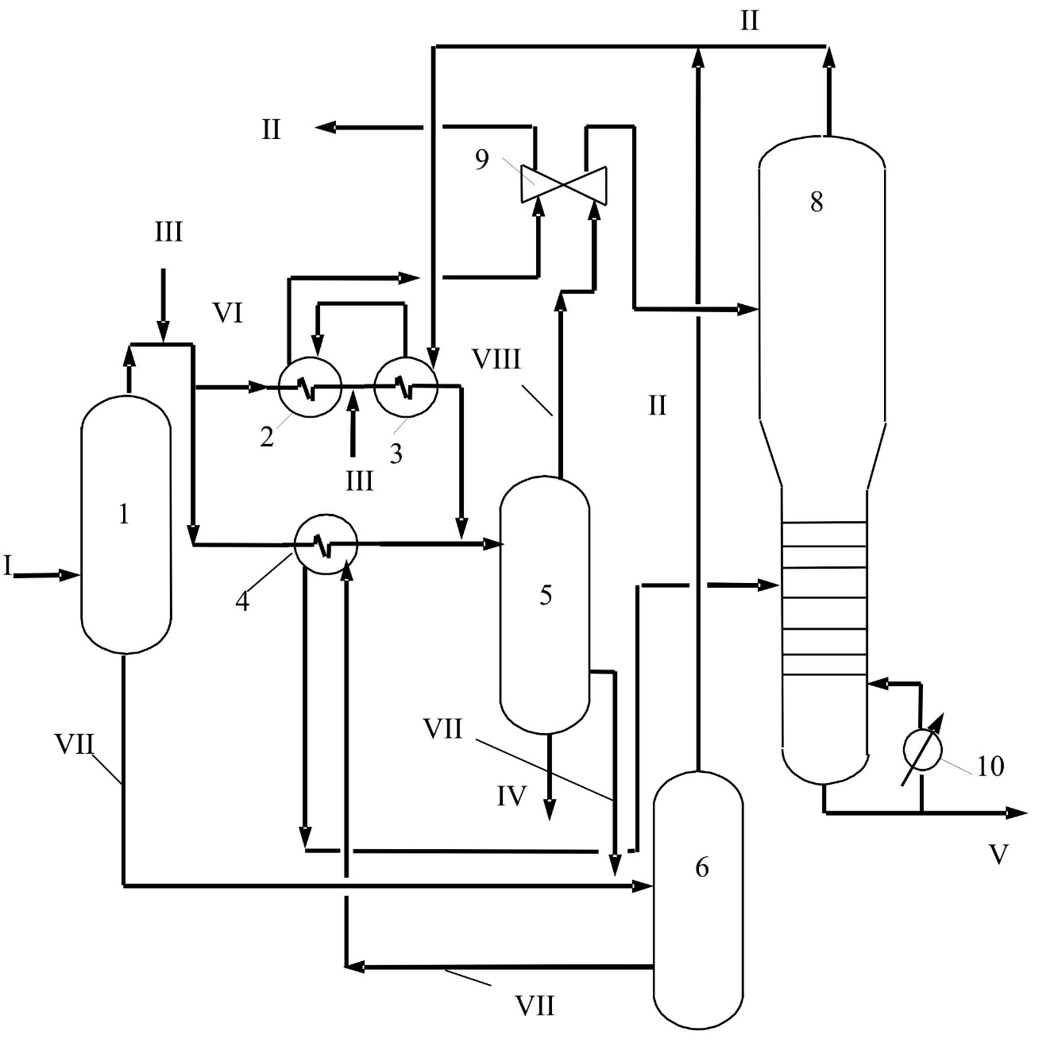

Рис. 6.3. Принципиальная схема НТК
с использованием турбодетандера:

1 – входной сепаратор; 2,3,4 – теплообменники; 5 – сепаратор 2-ой
ступени; 6 – сепаратор нестабильного конденсата;
8 – ректификационная колонна - сепаратор; 9 – турбодетандер;
10 – рибойлер;

I – сырьевой газ; II – товарный газ; III – регенерированный ингибитор
гидратообразования; IV – ингибитор гидратообразования на регенера-
цию; V – углеводороды С₃₊(С₂₊); VI – частично отсепарированный газ;
VII – жидкие углеводороды; VIII – осушенный газ
Разновидностью схемы НТК является процесс низкотемпературной ректификации (НТР), особенность которого заключается в отсутствии предварительной сепарации сконденсировавшихся углеводородов и в подаче двухфазного охлажденного потока в середину ректификационной колонны. Таким образом, весь поток сырьевого газа подвергается деметанизации в ректификационной колонне, при этом температура ее верха должна быть ниже, чем в деметанизаторе по схеме НТК, для заданной степени извлечения этана.
В зависимости от принципиальной схемы ректификационные колонны установок НТР делятся на ректификационно-отпарные и конденсационно-отпарные.

3.На сегодняшний день на территории Российской Федерации расположены 22 подземных хранилища с объемом оперативного резерва - 72 млрд. куб. м газа, что свидетельствует об обеспечении надежности экспортных поставок. шахта подземный хранилище газ
Характеристика ПХГ
Подземное хранилище газа (ПХГ) -- это комплекс инженерно-технических сооружений в пластах-коллекторах геологических структур, горных выработках, а также в выработках-ёмкостях, созданных в отложениях каменных солей, предназначенных для закачки, хранения и последующего отбора газа, который включает участок недр, ограниченный горным отводом, фонд скважин различного назначения, системы сбора и подготовки газа, компрессорные цеха.
ПХГ сооружаются вблизи трассы магистральных газопроводов и крупных газопотребляющих центров для возможности оперативного покрытия пиковых расходов газа. Они создаются и используются с целью компенсации неравномерности (сезонной, недельной, суточной) газопотребления, а также для резервирования газа на случай аварий на газопроводах и для создания стратегических запасов газа.
Однако газ занимает значительно больший объем, чем твердое тело или жидкость. Поэтому найти для него герметичные резервуары было бы затруднительно, если бы природа уже не построила их. Пористые пласты песчаника в земной коре, герметично закупоренные сверху куполом из слоя глины, являются природными ПХГ. В порах песчаника может находиться вода, но могут скапливаться и углеводороды. В процессе создания ПХГ в водоносном слое газ, скапливающийся под глиняной покрышкой, вытесняет воду вниз. Соляные пещеры являются идеальными по герметичности резервуарами. Построить подземную соляную пещеру для хранения газа не так уж и сложно, хотя это и долгий процесс. В подходящем по высоте пласте каменной соли бурятся скважины. Затем в них подается вода, в соляном пласте вымывается полость необходимого объема. Соляной купол не только непроницаем для газа -- соль обладает способностью самостоятельно «заживлять» трещины и разломы.
В настоящее время в России строятся два хранилища в отложениях каменной соли -- в Калининградской и Волгоградской областях.
Хранилища в истощенном месторождении или водоносном слое отличаются большим объемом, но небольшой гибкостью. Гораздо быстрее закачка и отбор газа происходят в тех хранилищах, которые созданы в пещерах каменной соли (хотя они и проигрывают в объеме ПХГ, созданным в истощенных месторождениях).
Другие способы
Еще можно хранить газ в сжиженном виде. Это самый дорогостоящий из всех способов хранения, но такое решение применяется в тех случаях, когда вблизи крупных потребителей невозможно построить хранилища другого типа. Возможность создания такого хранилища в районе Санкт-Петербурга в настоящее время рассматривается специалистами «Газпрома». Кроме того, российская газовая промышленность обладает технологией хранения гелия.
Параметры
Газовое хранилище представляет собой геологическую структуру или искусственный резервуар, используемый для хранения газа. Работа хранилища характеризуется двумя основными параметрами -- объемным и мощностным. Первый характеризует ёмкость хранилища -- активный и буферный объёмы газа; второй показатель характеризует суточную производительность при отборе и закачке газа, продолжительность периода работы хранилища при максимальной производительности.
Буферный и активный газ
В процессе создания хранилища часть газа захватывается в пласте-коллекторе, чтобы создать необходимое давление. Этот газ называется буферным. Его объем составляет приметно половину от всего газа, закачиваемого в хранилище. Газ, который потом будут извлекать из ПХГ, называется активным или рабочим газом.
Благодаря буферному объему газа дебиты скважин поддерживаются на требуемом уровне. При водонапорном режиме подземного хранилища буферный объем газа противодействует продвижению пластовых вод и предотвращает обводнение эксплуатационных скважин.
Буферный объем газа в подземном хранилище зависит от глубины залегания, физико-геологических параметров и мощности пласта-коллектора, а также от технологического режима эксплуатации скважин.
Буферный объем газа в хранилищах, создаваемых на истощённых газовых месторождениях, может формироваться из первоначальных запасов, оставшихся неизвлечёнными из газоносных пластов. Доля буферного объема газа в полном объёме газа в водоносных пластах-хранилищах 40-50%, в истощённых газовых месторождениях 30-50%, в искусственных пустотах 10-20%.
В технологической схеме создания ПХГ величина активного объема газа определяется на основании технологических расчетов с применением математического моделирования. При этом необходимо учитывать изменение газонасыщенного объема при эксплуатации хранилища и наличие депрессионной воронки в пласте. Величину активного объема газа можно регулировать, изменяя диапазон давления и объем порового пространства (для хранилищ с активным водонапорным режимом).
Для обеспечения отбора газа за осенне-зимний период и закачки его в весенне-летний периоды хранилище должно иметь соответствующее оборудование и количество эксплуатационных скважин определенной производительности. На величину активного объема газа существенно влияют условия эксплуатации хранилища (максимально допустимое давление, темп и характер закачки и отбора газа).
Создание ПХГ
Подземные хранилища газа в истощенных месторождениях
Первая в мире опытная закачка газа в истощенное газовое месторождение была проведена в 1915 г. в Канаде (месторождение Уэлленд-Каунти), первое промышленное ПХГ ёмкостью 62 млн мі было создано в 1916 г. в США (газовое месторождение Зоар, район г. Буффало).
В России первое ПХГ в истощенном месторождении было создано в 1958 г. на базе мелких выработанных залежей газа месторождений Куйбышевской (ныне Самарской) области. Успешное проведение закачки и последовавший отбор газа способствовали усилению работ в области подземного хранения газа по всей стране. В том же году началась закачка газа в Елшанское (Саратовская область) и в Аманакское (Куйбышевская область) истощенные газовые месторождения.
В 1979 г. начато создание крупнейшего в мире хранилища в истощенном газовом месторождении -- Северо-Ставропольского (Ставропольский край). Площадь горного отвода ПХГ составляет более 680 кмІ. Оно создано на основе истощенных одноимённых газовых месторождений в зелёной свите(1979 г.) и хадумском горизонте(1984 г.) при аномально низких пластовых давлениях. Данные горизонты являются самостоятельными эксплуатационными объектами, расположенными на глубинах 1000 и 800 м, и существенно отличаются по своим характеристикам и режимам работы. При строительстве Северо-Ставропольского ПХГ в хадумском горизонте создан долгосрочный резерв, который может быть отобран из хранилища после периода отбора, даже если не производилась дополнительная закачка газа.
Подземные хранилища газа в водоносных пластах
Первое ПХГ в водоносном пласте было создано в 1946 г. в США -- ПХГ Doe Run Upper (штат Кентукки). В СССР первое газохранилище в водоносном пласте было создано в 1958 г. в районе г. Калуга -- Калужское ПХГ (проектный объём активного газа -- 380 млн мі). Крупнейшее в мире хранилище в водоносном пласте -- Касимовское ПХГ (Рязанская область) -- было создано в 1977 г. (проектный объём активного газа -- 4,5 млрд мі).
Подземные хранилища газа в соляных кавернах
Подземные хранилища в соляных кавернах используются преимущественно для покрытия пиковых нагрузок, поскольку могут эксплуатироваться в «рывковом» режиме с производительностью отбора, на порядок превышающей производительность отбора из ПХГ в пористых структурах, а количество циклов может достигать до 20 в год. По этим причинам созданию ПХГ в каменной соли уделяется большое внимание в развитых странах. Это также связано и с рыночными условиями функционирования системы газоснабжения, так как ПХГ в каменной соли могут служить для компенсации краткосрочных колебаний газопотребления, предотвращения штрафов за дисбаланс в поставках газа из-за аварий на газопроводах, а также планирования закупок на региональном уровне с учётом ежемесячных или суточных колебаний цен на газ. В мире создано порядка 70 ПХГ в отложениях каменной соли с общей активной ёмкостью около 30 млрд мі. Наибольшее количество ПХГ в соляных кавернах эксплуатируется в США --31 ПХГ, общая активная ёмкость которых составляет порядка 8 млрд мі, а суммарный объём отбора более 200 млн мі/сут. В Германии эксплуатируется 19 ПХГ в соляных кавернах с суммарным объёмом активного газа около 7 млрд мі, также планируется расширение действующих и строительство новых ПХГ с общей активной ёмкостью порядка 8 млрд мі. На территории России в настоящее время строится 3 ПХГ в соляных кавернах: Калининградское (Калининградская область), Волгоградское (Волгоградская область), Новомосковское (Тульская область), эксплуатируется хранилище гелиевого концентрата (Оренбург). В настоящее время на территории Армении эксплуатируется ПХГ, общий объём которого составляет 150 млн мі. Ведутся работы по дальнейшему расширению ПХГ до 380 млн мі.
Подземные хранилища газа в твёрдых горных породах
В мире активно увеличивается спрос на резервные мощности ПХГ, однако не везде существуют оптимальные геологические условия для создания ПХГ на базе истощенных месторождений, в водоносных пластах или в каменной соли.
В связи с этим разрабатываются и внедряются технологии создания ПХГ в каменных пещерах и угольных шахтах. Примеры таких хранилищ единичны, но в каждом конкретном случае они являются технически единственно возможным и экономически обоснованным объектом для резервирования необходимого объёма природного газа. Наибольший опыт в организации подобных хранилищ имеется у Норвегии, США, Швеции и Чехии, которые рассматривают этот вариант как более экономичную и доступную альтернативу организации ПХГ в солях и наземных хранилищ сжиженного газа.
Подземные хранилища газа в кавернах горных пород
В Швеции в районе г. Хальмштад вблизи основной магистрали газопровода введен в эксплуатацию демонстрационный проект ПХГ Скаллен в облицованной каверне горных пород. В граните на глубине 115 м построена одна каверна (геометрический объём составляет 40 тыс. мі), стены которой укреплены стальной сеткой.
Подземные хранилища газа в отработанных шахтах
На сегодняшний день эксплуатируются два из четырёх ПХГ, организованных в отработанных шахтах, это: ПХГ Бургграф-Бернсдорф (калийная соляная шахта, восточная Германия) и ПХГ Лейден (Лейденская угольная шахта, Колорадо, США). ПХГ Бургграф-Бернсдорф эксплуатируется около 40 лет, с максимальным рабочим давлением более 3,6 МПа (самое высокое для хранилищ подобного рода). Главным фактором для поддержания такого давления является герметизация хранилища при помощи специальных бетонных пробок, свойств окружающих пород (калийная и каменная соль), а также гидравлической и механической систем уплотнения.
Работа ПХГ
В систему инженерных сооружений ПХГ входят скважины для закачки и отбора газа, компрессорная станция, система газопроводов, установки охлаждения, осушки и очистки газа (сепараторы, фильтры, абсорберы и адсорберы). Скважины ПХГ оборудуются автоматическими забойными клапанами для исключения возможности открытого фонтанирования. Важное условие успешного создания и эксплуатации ПХГ -- сохранение его герметичности, т. е. предупреждение возможных утечек газа, в основном в вышележащие проницаемые пласты. Существуют гидродинамические, гидрохимические, геологические, газометрические и геофизические методы контроля: наблюдение за давлением, газонасыщенностью, солевым составом вод, составом растворённых газов как по горизонтам хранения, так и по специально выделенным в разрезе контрольным горизонтам. Для контроля над герметичностью применяют также почвенно-газовую и водно-газовую съёмки, которые позволяют выявить и локализовать все достигающие земной поверхности утечки газа, связанные как с негерметичностью покрышки (тектонические нарушения), так и с негерметичностью скважины.
Закачка газа -- это его нагнетание в искусственную газовую залежь при заданных технологическим проектом показателях. Газ из магистрального газопровода поступает на площадку очистки газа от механических примесей, затем на пункт замера и учета газа, затем в компрессорный цех, где компримируется и подается на газораспределительные пункты (ГРП) по коллекторам. На ГРП общий газовый поток разделяется на технологические линии, к которым подключены шлейфы скважин. Обвязка технологических линий позволяет измерить производительности каждой скважины, температуру и давление газа при закачке.
Отбор газа из подземного хранилища является практически таким же технологическим процессом, как и добыча из газовых месторождений, но с одним существенным отличием: весь активный (товарный) газ отбирается за период от 60 до 180 суток. Проходя по шлейфам, он поступает на газосборные пункты, где собирается в газосборный коллектор (рис.3). Из него газ поступает на площадку сепарации для отделения пластовой воды и механических примесей, после чего направляется на площадку очистки и осушки. Очищенный и осушенный газ поступает в магистральные газопроводы.

Билет 5
1 Методы определения показателей качества газовых конденсатов
2 Абсорбционный способ отбензинивания газов (схема, параметры, аппараты)
3 Классификация ГФУ

1 Фракционный состав газового конденсата и жидких продуктов его переработки
Одним из основных свойств газового конденсата и нефти, по которым определяется направление ее дальнейшей переработки на нефтегазоперерабатывающих заводах и производится расчет аппаратуры (в частности, ректификационных колонн), является фракционный состав.
Фракционным составом называется зависимость количества выкипающего продукта, выраженного в массовых или объемных процентах от общего количества взятого продукта, от температуры кипения. Фракцией называется часть продукта дистилляции нефти или газового конденсата, выкипающая в определенном температурном интервале.
Фракционный состав может быть представлен в табличном (табл. 2.2) или графическом (рис. 2.1) виде. При графическом изображении фракционного состава предпочтительнее на оси абцисс наносить процентный выход отдельных фракций, а на оси ординат – их температуры выкипания.
Таблица 2.2
Фракционный состав по ИТК газового конденсата
Астраханского газоконденсатного месторождения

№  пп | Фракции, ⁰С | Выход, % мас. |  | №  пп | Фракции,  ⁰С | Выход, % мас.
№  пп | Фракции, ⁰С | отдельно | суммарно | №  пп | Фракции,  ⁰С | отдельно | суммарно
1. | Газ | 1,79 | 1,79 | 18. | 210-220 | 2,30 | 59,19
2. | нк-60 | 5,41 | 7,20 | 19. | 220-230 | 2,28 | 61,47
3. | 60-70 | 4,52 | 11,72 | 20. | 230-240 | 2,17 | 63,64
4. | 70-80 | 1,54 | 13,26 | 21. | 240-250 | 2,11 | 65,75
5. | 80-90 | 2,38 | 15,64 | 22. | 250-260 | 2,32 | 68,07
6. | 90-100 | 5,58 | 21,22 | 23. | 260-270 | 2,03 | 70,10
7. | 100-110 | 2,97 | 24,19 | 24. | 270-280 | 1,90 | 72,00
8. | 110-120 | 3,59 | 27,78 | 25. | 280-290 | 2,03 | 74,03
9. | 120-130 | 3,03 | 30,81 | 26. | 290-300 | 2,62 | 76,65
10. | 130-140 | 5,01 | 35,82 | 27. | 300-310 | 3,05 | 79,70
11. | 140-150 | 3,30 | 39,12 | 28. | 310-320 | 1,50 | 81,20
12. | 150-160 | 2,85 | 41,97 | 29. | 320-330 | 1,96 | 83,16
13. | 160-170 | 4,34 | 46,31 | 30. | 330-340 | 1,50 | 84,66
14. | 170-180 | 3,33 | 49,64 | 31. | 340-350 | 1,45 | 86,11
15. | 180-190 | 2,04 | 51,68 | 32. | 350-360 | 1,16 | 87,37
16. | 190-200 | 2,90 | 54,58 | 33. | Остаток | 12,73 | 100,00
17. | 200-210 | 2,31 | 56,89

В настоящее время существует несколько лабораторных способов определения фракционного состава газового конденсата, нефти и нефтепродуктов:
разгонка в стандартных колбах по ГОСТ 2177 или ГОСТ 10120;
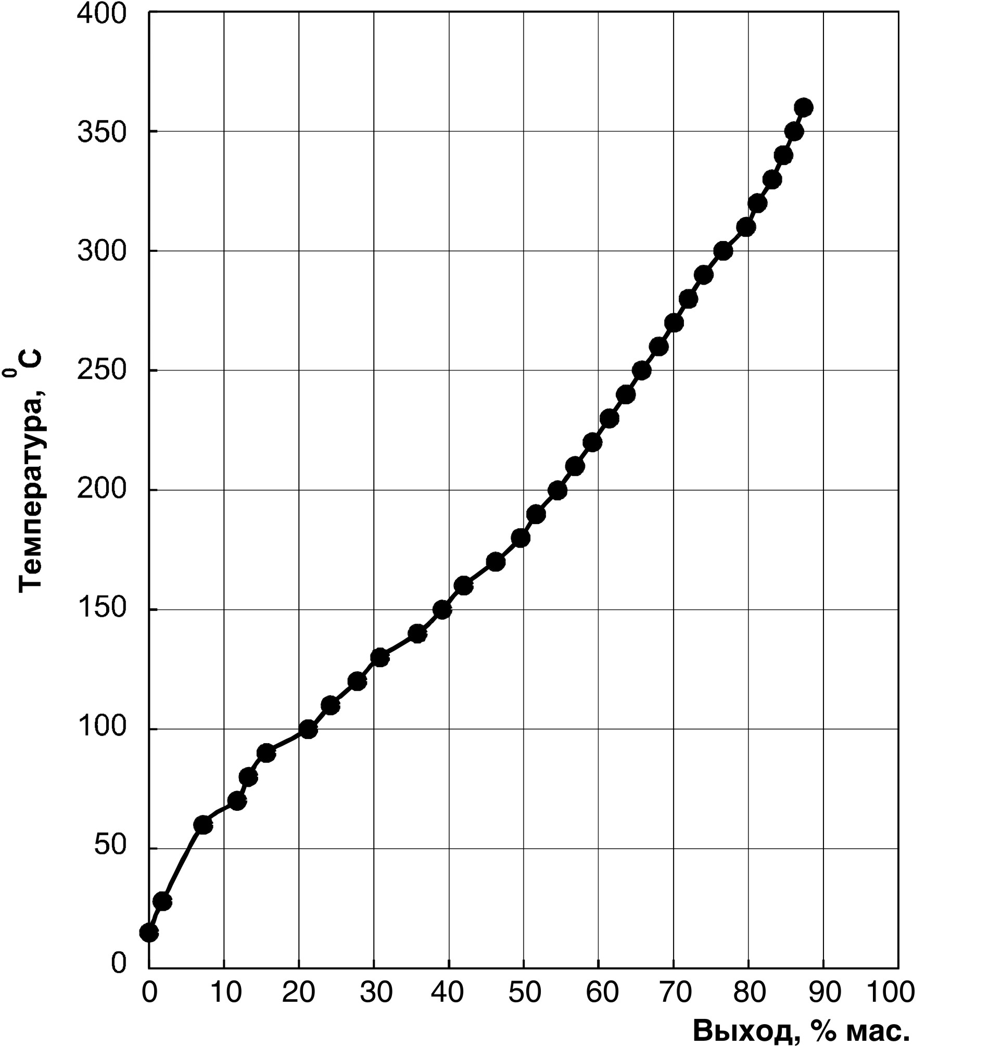

Рис. 2.1. Фракционный состав по ИТК (ГОСТ 11011)
стабильного газового конденсата Астраханского месторождения
газоконденсатного месторождения
дистилляция в лабораторных ректификационных колоннах (включая и разгонку на аппарате АРН-2 по ГОСТ 11011) и получение состава по истинным температурам кипения (ИТК) нефти, газового конденсата и нефтепродуктов;
получение зависимости доли отгона паров от температуры при однократном испарении (кривая ОИ);
имитированная дистилляция с получением состава по ИТК на хроматографах, имеющих специальные насадочные колонки.
Первый из этих способов используется для заводского контроля качества нефтегазопродуктов, в регламентах и ГОСТах на качество товарных нефтегазопродуктов и как базовая информация в расчетных методах определения фракционного состава. Второй способ реализуется значительно реже, чем первый, однако он является основой большинства технологических расчетов и, в частности, расчета процесса дистилляции газового конденсата, нефти и нефтепродуктов.
Составы по кривой ОИ (третий способ) определяются в лабораторных условиях только для научно-исследовательских целей. В основном, составы по кривой ОИ получают расчетным путем, как будет показано ниже.
Экспериментальное определение фракционного состава по ИТК на лабораторных колоннах и хроматографическим способом (имитированная дистилляция) является сложным и трудоемким анализом, требующим специальной аппаратуры и высокой квалификации лаборанта. Поэтому доступность этого анализа ограничена специализированными исследовательскими лабораториями и институтами. Кроме того, при проектных расчетах ректификационных колонн, эвапораторов, сепараторов и др. возникает необходимость в составах по ИТК для газового конденсата, нефти и нефтепродуктов, для переработки которых проектируется эта аппаратура и составы которых заданы по ГОСТ 2177.
Еще более сложным является экспериментальное определение кривых ОИ, без которых не может обойтись ни один проектный расчет. По этим кривым определяется температура выхода продуктов ректификации из колонны или фазовое состояние нефтегазопродукта.
Существует несколько методов расчетного определения фракционных составов: Обрядчикова С.Н. и Смидович Е.В., Скобло А.И., Нельсона, Эдмистера и Ван-Винкла [5].
Наиболее точным методом пересчета фракционных составов по ГОСТ 2177 в ИТК и ОИ для светлых нефтегазопродуктов является метод Эдмистера, порядок расчетов по которому следующий:
- По температуре выкипания 50 % об. по ГОСТ 2177 с помощью графика (рис. 2.2) определяется разница между температурой выкипания 50 % мас. по ИТК (или ОИ) и 50 % об. по ГОСТ 2177 :
Δt ₅₀ = t₅₀^{ИТК} − t₅₀^{ГОСТ} (2.1)
2. Найденная разница откладывается в системе координат, где нанесена кривая разгонки по ГОСТу (ось абцисс в этом случае выражена в массовых процентах для строящейся кривой ИТК);
3. Определяется средний уклон кривой разгонки по ГОСТ 2177 на участках 0-10 %, 10-30 %, 30-50 %, 50-70 %, 70-90 %, 90-100 %:
i₀₋₁₀^{ГОСТ} = ( t₁₀ − t_{нк}) / 10
i₁₀₋₃₀^{ГОСТ} = ( t₃₀ − t₁₀ ) / 20 (2.2)
и т.д.,
где t_{нк}, t₁₀, t₃₀ – температуры начала кипения, выкипания 10 % об.,
30 % об. и т.д.

4. По значениям i₀₋₁₀^{ГОСТ} , i₁₀₋₃₀^{ГОСТ} и т.д. с помощью графика (рис. 2.3) определяются уклоны кривой ИТК (или ОИ) на тех же участках, но выраженных в массовых процентах – i₀₋₁₀^{ИТК}, i₁₀₋₃₀^{ИТК} и т.д.
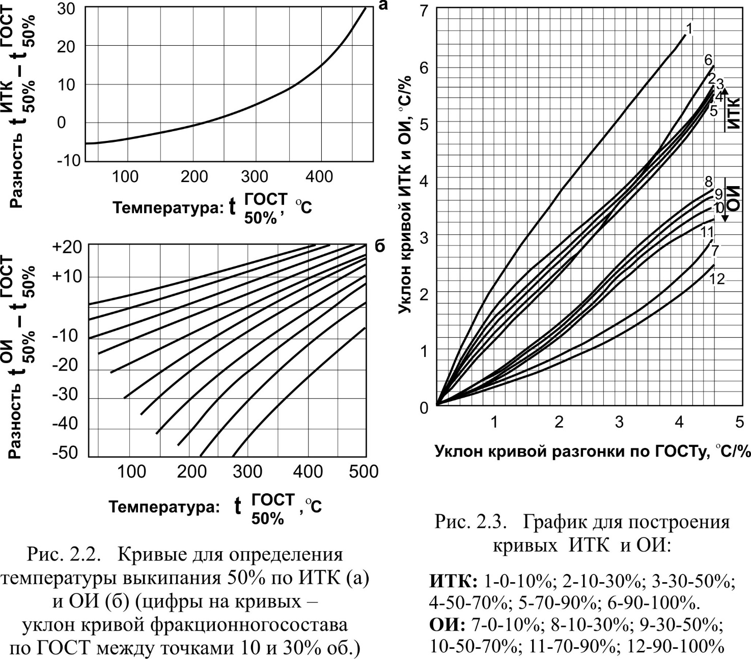

5. Полученные значения уклонов кривой ИТК (или ОИ) используются для расчета соответствующих температур, причем базовой точкой этого расчета является температура t₅₀^{ИТК}, полученная ранее (см. пункт 1):

t₃₀^{ИТК} = t₅₀^{ИТК} − 20 ⋅ i₃₀₋₅₀^{ИТК}
t₁₀^{ИТК} = t₃₀^{ИТК} − 20 ⋅ i₁₀₋₃₀^{ИТК}
t_{нк}^{ИТК} = t₁₀^{ИТК} − 10 ⋅ i₀₋₁₀^{ИТК} (2.3)
t₇₀^{ИТК} = t₅₀^{ИТК} + 20 ⋅ i₅₀₋₇₀^{ИТК}
t₉₀^{ИТК} = t₇₀^{ИТК} + 20 ⋅ i₇₀₋₉₀^{ИТК}
t_{кк}^{ИТК} = t₉₀^{ИТК} + 10 ⋅ i₉₀₋₁₀₀^{ИТК}
Полученные температуры откладываются в системе координат "температура-массовый отгон" и по полученным точкам проводится плавная кривая ИТК (или ОИ).
Метод Эдмистера для тяжелых нефтяных или газоконденсатных фракций, кипящих выше 350 ⁰С, дает значительные погрешности по сравнению с экспериментальным определением кривой ИТК. Для таких фракций Одинцовым О.К. были построены вспомогательные кривые (рис. 2.4 и 2.5), с помощью которых на основе разгонки по ГОСТ 10120 или на колбе Мановяна А.К. (% об.) строится кривая ИТК (% мас.). Методика построения аналогична описанной выше.
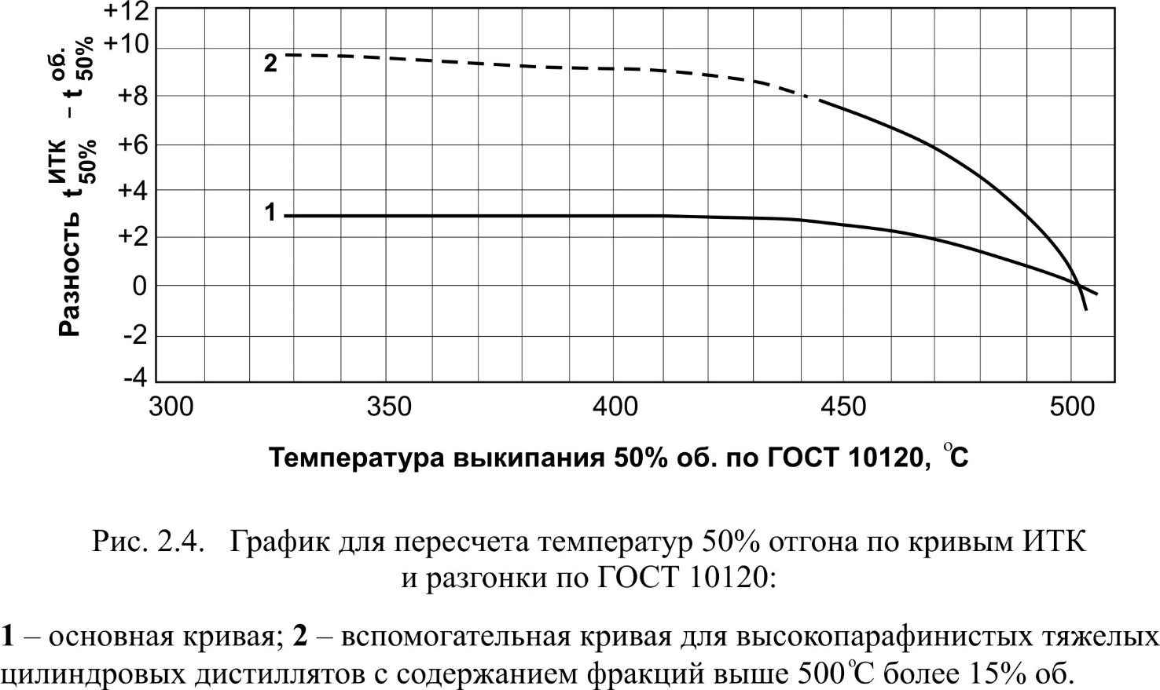

Кривую ОИ для тяжелых нефтегазопродуктов рекомендуется строить на основе пересчета разгонки по ГОСТ 2177 по методам Ван-Винкла [5] или Обрядчикова С.Н. и Смидович Е.В. [5].
Первый из этих методов заключается в использовании графика для построения кривых ОИ тяжелых нефтегазопродуктов, полученного на основании обобщения большого количества экспериментальных данных и приведенного на рис. 2.6. В этом случае для нескольких температурных точек кипения по ГОСТу определяются по графику (а) соответствующие "неисправленные" температуры по кривым ОИ, а затем эти температуры "исправляются" по графику (б).
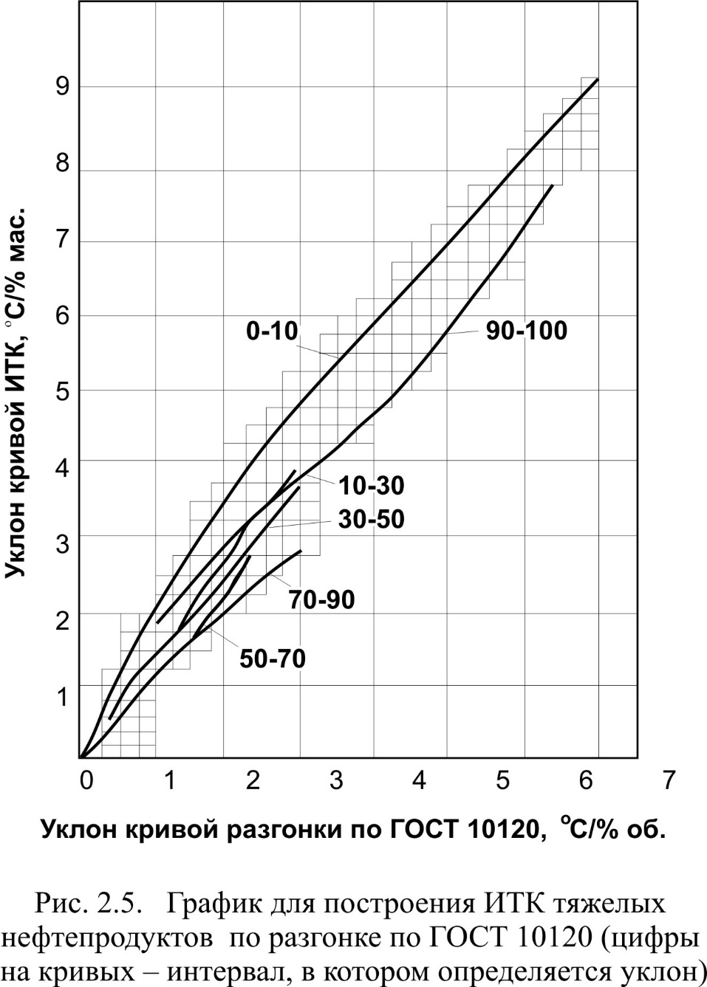

Порядок построения кривой ОИ по методу Обрядчикова С.Н. и Смидович Е.В. заключается в следующем. Вычисляют наклон кривой ИТК (экспериментальной или построенной по Эдмистеру) по уравнению:
i₇₀₋₁₀^{ИТК} = (t₇₀ – t₁₀)/60, (2.3)
где t₇₀^{ИТК} и t₁₀^{ИТК} – соответственно температуры выкипания по кривой
ИТК 70 и 10 % мас. отгона, ⁰С.
Находят температуру 50 % мас. отгона. По графику на рис. 2.7 из точки, отвечающей наклону кривой ИТК, опускают и восстанавливают перпендикуляр до пересечения с кривыми, соответствующими температурам 50 % мас. отгона нефтегазопродукта по ИТК. Из точек пересечения с названными кривыми проводят горизонтали, которые отсекают на оси ординат величины отгона (в % мас.) по кривой ИТК, соответствующие температурам начала и конца однократного испарения.
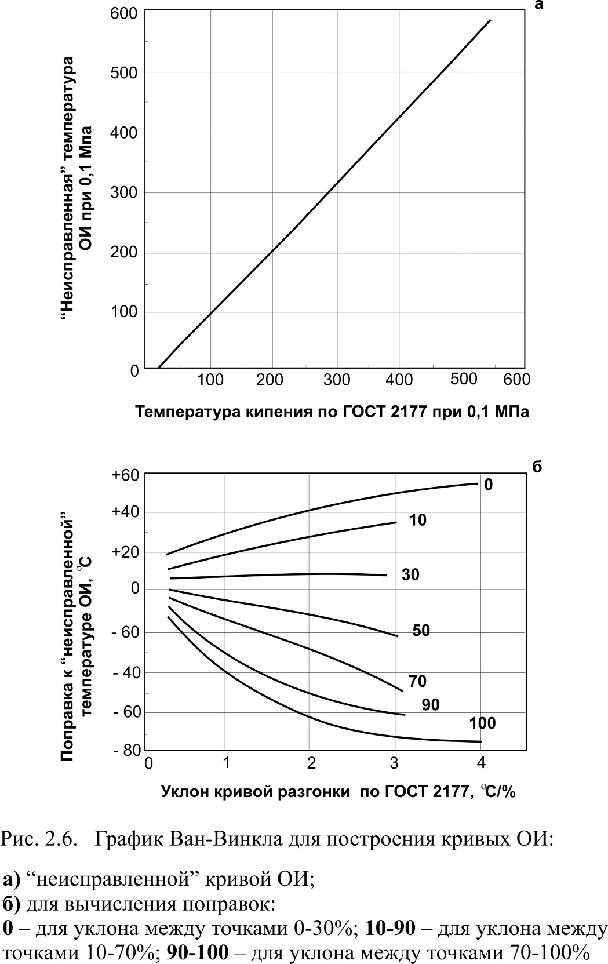
Для построения кривой ОИ нефтегазопродуктов любого фракционного состава можно воспользоваться расчетным методом, основанным на том допущении, что в большинстве случаев кривая ОИ близка к прямой. Этот метод заключается в следующем.
Расчетом по фракционному составу (ИТК в мольных процентах) определяются температуры начала и конца однократного испарения.
Эти уравнения решаются подбором температур t′ и t″, при которых удовлетворяются равенства. Затем между температурами t′ и t″ проводится прямая ОИ.
Возможно также построение кривой ОИ на основании расчетов парожидкостного равновесия.

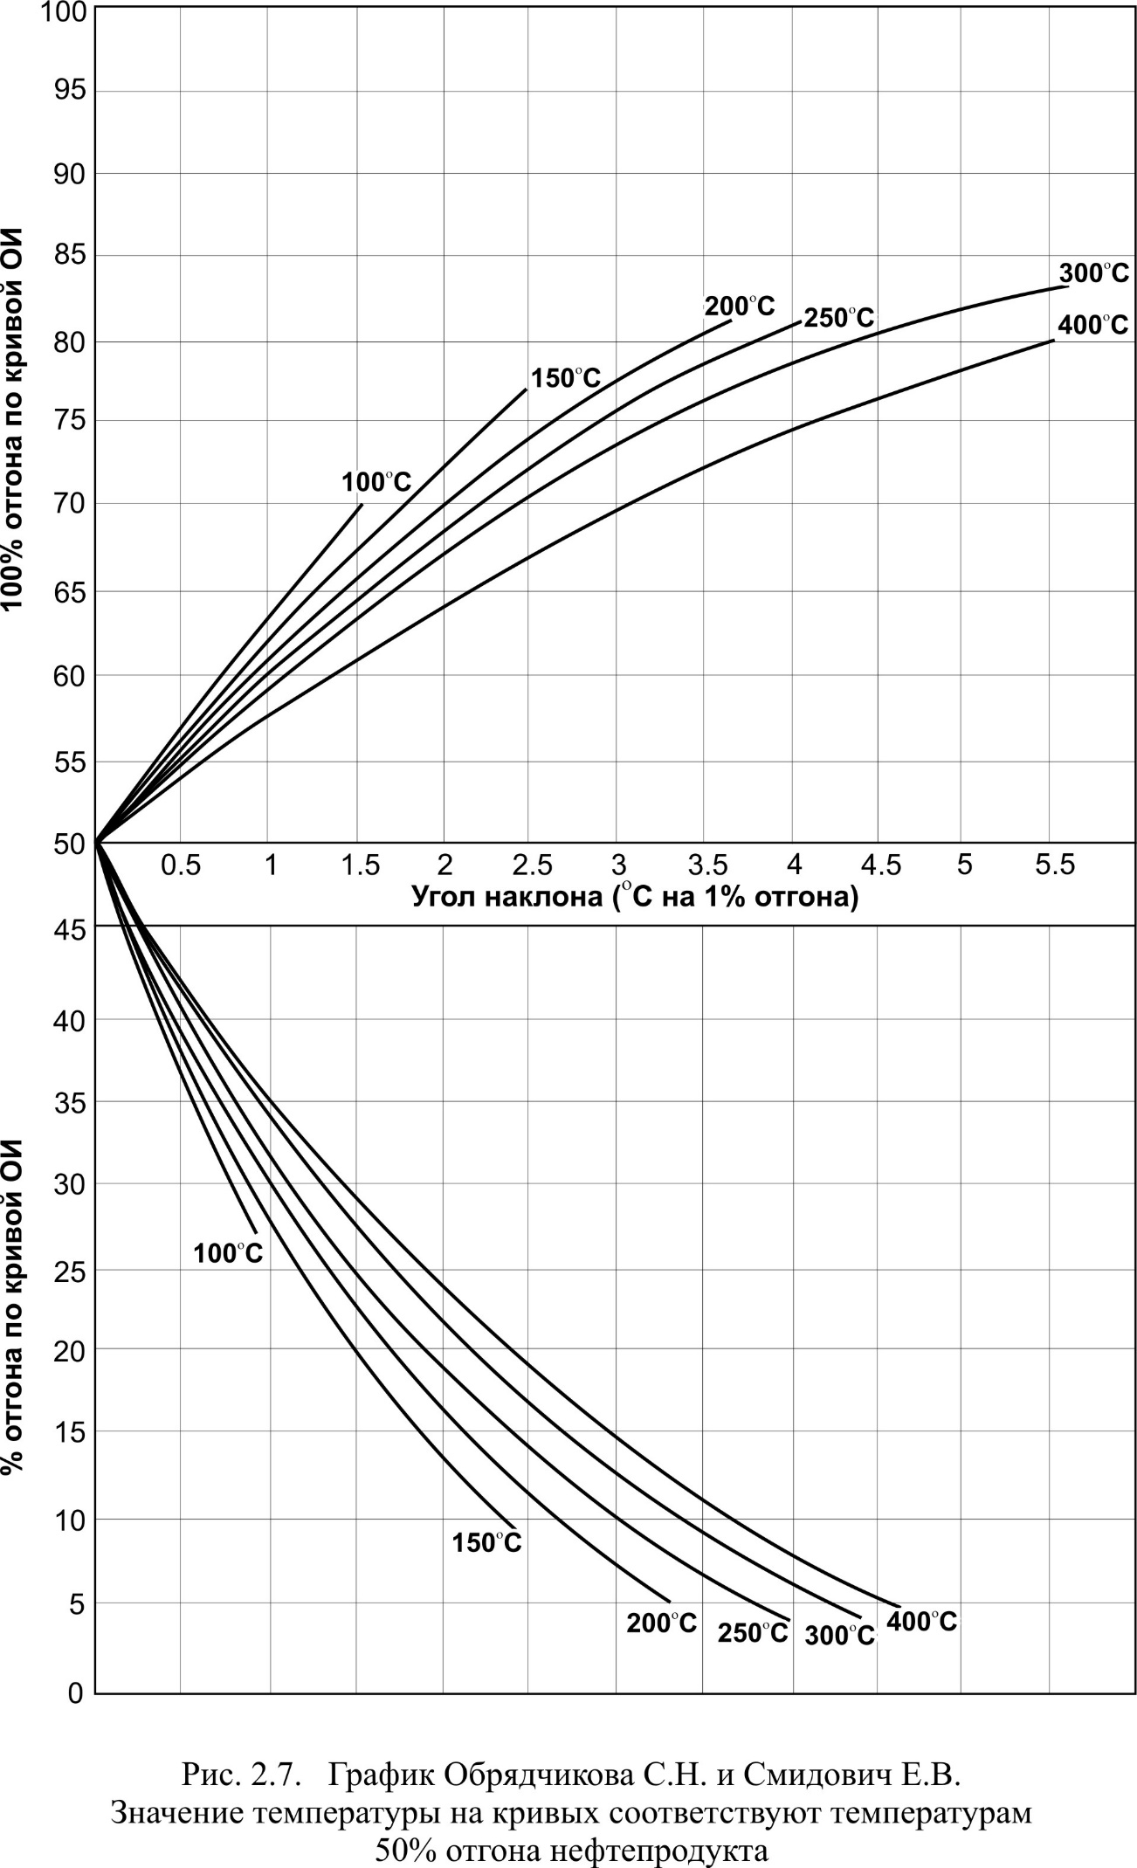
Резюмируя вышесказанное, следует сделать вывод, что пересчет кривой разгонки по ГОСТ 2177 в кривые ИТК для светлых нефтепродуктов рекомендуется делать методом Эдмистера, а для темных нефтепродуктов – методом Одинцова О.К. Пересчет кривой разгонки по ГОСТ 2177 в кривую ОИ для светлых нефтепродуктов целесообразно выполнять расчетным методом и методом Эдмистера, а для темных нефтепродуктов - расчетным методом, методом Ван-Винкла и методом Обрядчикова С.Н. и Смидович Е.В.

2 Смотри ответ 2 билет 2
3 Технологические схемы газофракционирующих установок (ГФУ) зависят от состава и давления исходного сырья и качества и ассортимента получаемых продуктов. При выборе оптимальной схемы разделения сырья на ГФУ придерживаются следующих правил:
1. Исходное сырье делят на такие фракции, для ректификационного выделения которых при заданном хладоагенте и исходных термодинамических параметрах состояния, требуются минимальные затраты на сжатие этого сырья до давления конденсации ректификата.
2. Для высокой четкости разделения ректификата и остатка колонны предпочтительно, чтобы они были примерно равны по их мольному расходу (правило деления сырья пополам).
3. Близкокипящие компоненты при требуемой высокой чистоте получаемых продуктов в технологической схеме разделяют последними.
С учетом этих правил применяются следующие технологические схемы ГФУ (рис. 8.3): с нисходящим (а), восходящим (б) и смешанным (в) давлением. В качестве сырья этих установок исследована деметанизированная ШФЛУ. По схеме а давление снижается в ряду колонн 1-2-3; по схеме б – повышается в ряду колонн 1-2-3; по схеме в – давление в колонне 2 выше, чем в колоннах 1 и 3.
Для упрощения технологических схем, приведенных на рис. 8.3, на них не показаны системы создания жидкостного и парового орошений, нагрева и охлаждения продуктов и др.
В целом на ГФУ применяется от 3 до 10 ректификационных колонн, соединенных между собой по разным технологическим схемам. Суммарное число тарелок во всех колоннах колеблется от 390 до 720 штук, а число тарелок в изобутановой и изопентановой колоннах (колонны имеют то же название, что и их ректификат) – от 97 до 180 штук. Оптимальная схема соединения колонны между собой в каждом конкретном случае определяется по минимальной себестоимости готовой продукции.
Распределение затрат на выделение отдельных фракций на ГФУ приведено в табл., из которой видно, что максимальные затраты приходятся на разделение близкокипящих компонентов.

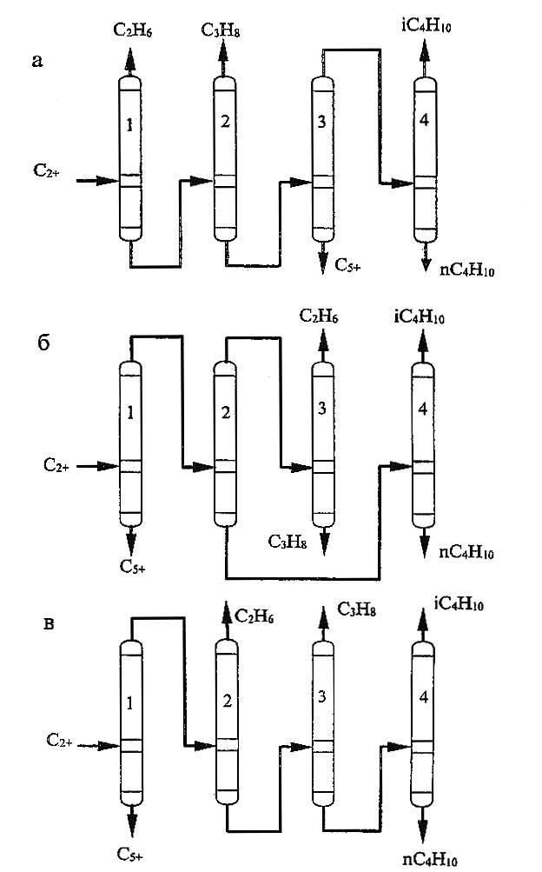
Рис. Варианты построения технологических схем ГФУ

Билет 6
1Технология и аппаратура очистки газа от жидких и твердых частиц
2Процесс Клауса (схема, параметры и оборудование)
3Теоретические основы сжиженных газов

1 Фильтры-сепараторы, предназначенные для очистки газа от механических примесей, как правило, снабжаются быстрооткрывающимися крышками (затворами) для удобства очистки или замены фильтрующих элементов. Основное назначение фильтров-сепараторов - защита компрессорных станций и другого технологического оборудования, не допускающего присутствия механических примесей.
В ряде случаев, эффективно применение центробежных многопатрубковых сепараторов. Сепараторы на рисунке 1.8 представляют собой центробежные многопатрубковые (многоэлементные) конструкции, из которых первые две (рисунки 1.8а,б) не имеют устройств для предварительного отделения примесей. В конструкции на рисунке 1.8а использована батарея циклонов (НИИОгаз), вход газа осуществляется в каждый циклон непосредственно из трубы входа газа.
Газоочистители аппарата (рисунок 1.8б) представляют собой циклонные элементы противоточной конструкции, смонтированные на решетке, которая расположена ниже патрубка входа газа [17]. Выхлопные трубки из этих элементов закреплены в решетке, расположенной сверху патрубка входа газа; опыт применения этого аппарата отечественного и зарубежного производства на магистральных газопроводах перед компрессорными станциями показал, что его работа вследствие забивания завихрителей элементов различными примесями малоэффективна.
Сепаратор представленный на рисунке 1.8в имеет камеру предварительного отделения примесей и завихрители циклонов у верхней решетки. Однако при применении этого аппарата наблюдаются случаи забивания завихрителей циклонов и нарушения эффективной работы аппарата. Наиболее надежным оказался аппарат использующий батарею циклонов (НИИОгаз).
Основная сепарационная секция в аппаратах на рисунках 1.8г,д,е,ж выполнена в виде прямоточных центробежных элементов, в которых может обеспечиваться отсос части газа (рисунок 1.8г,д) или рециркуляция (рисунок 1.8е,ж). В сепараторах конструкции УкрНИИгаз (рисунок 1.8г) применяются патрубки с осевым или тангенциальным завихрителем. Предварительная очистка газа осуществляется за счет радиально-щелевого ввода в свободном объеме сепаратора.
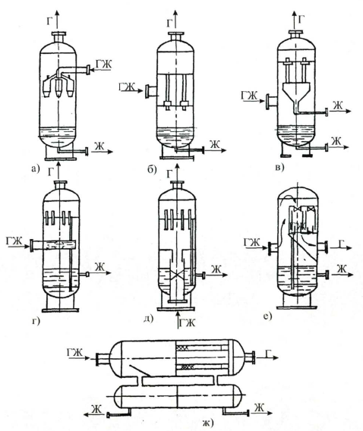

Рисунок 1.8. Схемы центробежных многопатрубковых сепараторов.

В сепараторе конструкции ТюменНИИгипрогаза (рисунок 1.8д) применены центробежные элементы каскадного типа. Предварительная очистка газа осуществляется за счет центробежных сил в трубе подвода газа, которая выполнена как самостоятельный центробежный сепарационный элемент.
В сепараторах на рисунках 1.8е,ж применены прямоточные элементы, расположенные между двумя решетками. Элементы снабжены каналами рециркуляции и могут обеспечить эффективную очистку газа при их расположении горизонтально или вертикально (с движением потока сверху - вниз или снизу - вверх). Предварительная очистка газа осуществляется за счет ударного действия о перегородку, в свободном объеме при повороте потока на 90° (рисунок 1.8е).
Центробежные сепараторы применяют в основном в качестве входных и промежуточных ступеней очистки газа в установках промысловой подготовки газа, а также на магистральных газопроводах. Известны случаи применения центробежных сепараторов на концевой ступени очистки газа.
На рисунке 1.9 представлены конструкции трехфазных сепараторов, нашедших применение в нефтегазовой промышленности.
Сепаратор представленный на рисунке 1.9а применяют в установках НТС в качестве входного и промежуточного, в котором одновременно осуществляется предварительное разделение воды и конденсата (или конденсата и насыщенного ДЭГ).
Показанный на рисунке 1.9б сепаратор, применяют, когда в газе содержится небольшое количество жидкости, а сепаратор на рисунке 1.9в, когда требуется разделить большие потоки жидкости при относительно небольшой газовой нагрузке.

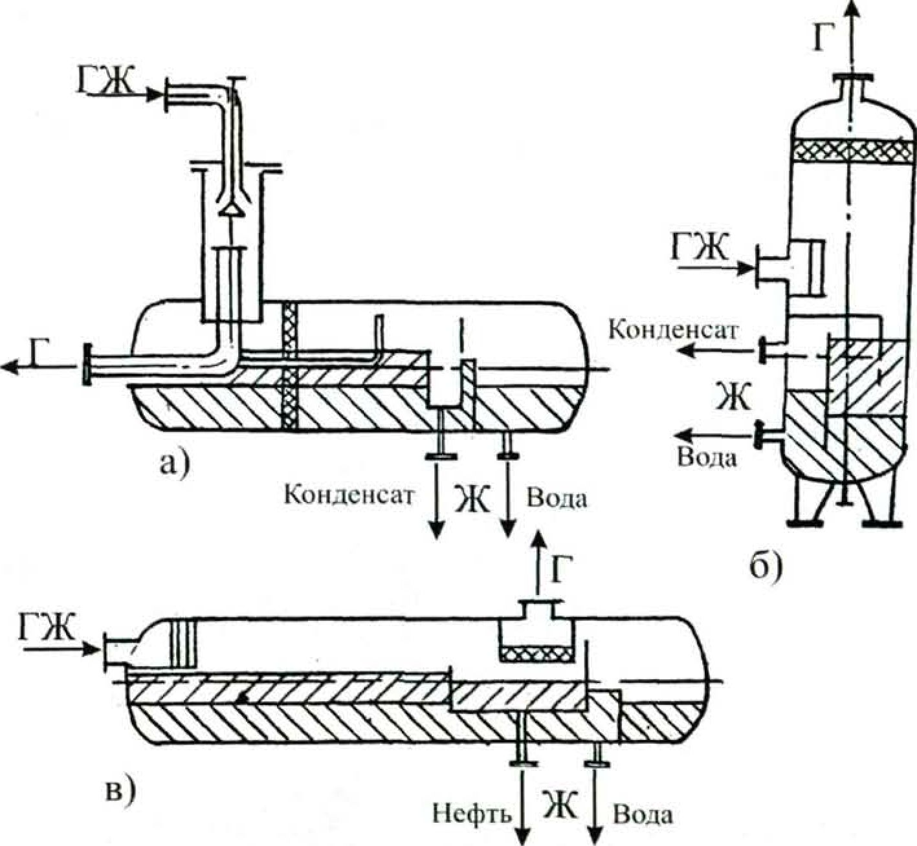

Рисунок 1.9. Схемы трёхфазных сепараторов

Частицы размерами менее 50 мкм наиболее эффективно улавливаются в центробежных аппаратах и различными фильтрами. Причем за счет центробежных сил могут улавливаться частицы с размерами до 1 мкм, а в фильтрах до 0,01 мкм и менее. Учитывая эти обстоятельства, ниже рассмотрены конструкции газосепараторов, сочетающие центробежное разделение и последующую фильтрацию. Схема комбинированного газосепаратора на основе центробежных аппаратов и фильтров соответствии с показана на рисунке 1.10.

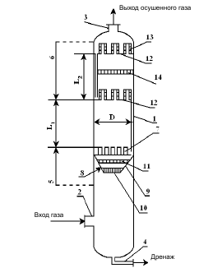
Рисунок 1.10. Схема комбинированного газосепаратора
Этот сепаратор для сепарации газа содержит корпус 1 с патрубками входа неочищенного газа 2, выхода очищенного газа 3 и выхода жидкости 4 и расположенные в корпусе входную 5 и выходную 6 фильтрующие секции. Входная фильтрующая секция 5 выполнена в виде установленной над патрубком входа неочищенного газа тарелки с прямоточно-центробежными сепарационными элементами 7 и размещенным под ней газораспределительным устройством 8, выполненным в виде расширяющегося снизу вверх усеченного конуса или усеченной пирамиды 9, во входном и промежуточном сечении которой установлены направляющие решетки 10 и 11 с прямоугольными или квадратными отверстиями. Направляющие решетки изготовлены из вертикально установленных плоских пластин, высота которых равна длине одной из сторон квадратного отверстия или меньшей стороне прямоугольного отверстия. Выходная фильтрующая секция 6 выполнена в виде не менее чем двух расположенных одна над другой разборных тарелок 12 с кольцевыми сетчатыми насадками 13, а между тарелками 12 расположена газораспределительная решетка 14.
Устройства для механической очистки газов от твердых частиц
Основное их достоинство – простота конструкции. Они пригодны, главным образом, для предварительной, грубой очистки.
Пылеосадительные камеры. Предназначены для предварительной очистки газов с улавливанием грубодисперсных частиц размером от 50 до 500 мкм. Взвешенная пыль осаждается под действием силы тяжести.
Камера - пустотелый или с горизонтальными полками во внутренней полости металлический прямоугольный короб с бункером внизу для сбора пыли. Площадь короба значительно больше сечения подводящих газоходов. Вследствие этого скорость газового потока резко снижается, и частицы пыли под действием силы тяжести оседают.
Преимущества пылеосадительных камер — малое гидравлическое сопротивление, простота конструкции и низкая стоимость; недостатки — громоздкость, небольшой коэффициент улавливания (не выше 40-45%).
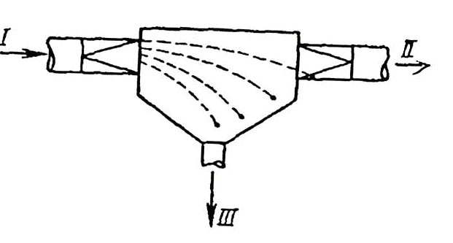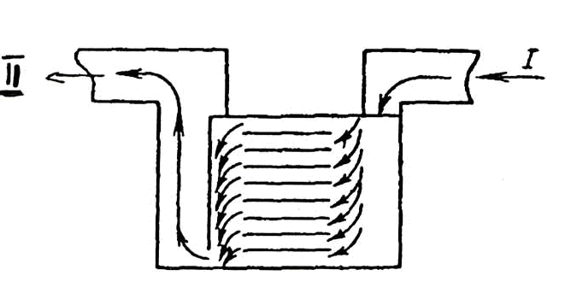
I— запыленный газ, II— очищенный газ; III — пыль

Аппараты мокрой очистки газов от твердых частиц
Применяют в тех случаях, когда возможно
увлажнение очищаемого газа. Запыленный
газ контактирует с жидкостью или
орошаемыми ею поверхностями.
Промывные башни. Наиболее просты по
конструкции, в них имеется насадка из колец
Рашига, орошаемая водой или другой
жидкостью. Газ подают в нижнюю часть
аппарата, после очистки его выводят сверху.
Недостаток – частая забивка насадки при
очистке газов.
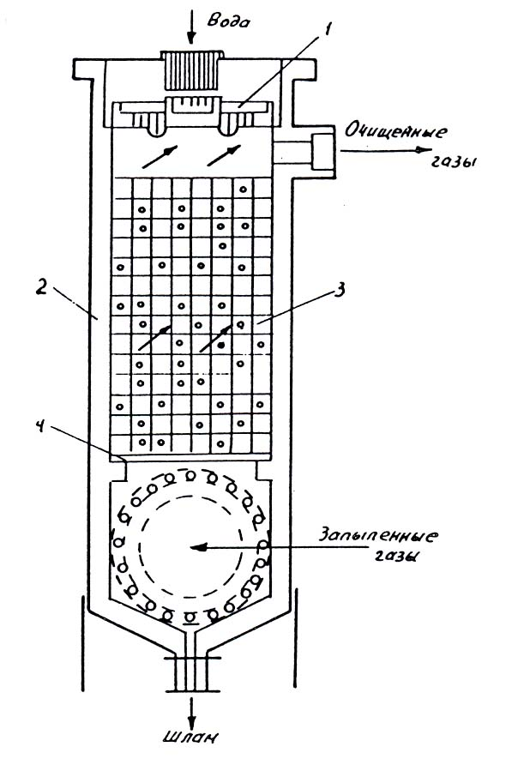
1-распределитель, 2-корпус, 3- насадка, 4- опорная пластина

2 Получение элементной серы из кислых газов основано на окислении сероводорода. В качестве источника кислорода, как правило, в систему подается воздух.
До настоящего времени механизм превращения Н₂S в элементную серу до конца не определен. Наиболее общепринятым считается двухстадийное окисление сероводорода в серу. В первой стадии кислый газ смешивается с воздухом, при этом часть сероводорода окисляется в SО₂ по реакции
Н₂S + 1,5 О₂ → Н₂О + SО₂ + Q
Во второй стадии диоксид серы окисляется до элементной серы
2Н₂S + SО₂ → 2Н₂О + 3/n S_{n} + Q
где n- число атомов серы в молекуле, n = 2-8;
Q- теплота реакции.

Одновременно в процессе протекает также реакция прямого окисления сероводорода в серу
Н₂S + 0,5О₂ → Н₂О + S + 157000 кДж,
Эти реакции в литературе именуются реакциями Клауса, по имени отечественного ученого, предложившего их механизм.
Основная часть тепла, получаемая по реакции Клауса на промышленных установках, рекуперируется, за счет чего производится водяной пар. При взаимодействии Н₂S с кислородом протекают также следующие побочные реакции:
СО₂ + Н₂S → СОS + Н₂О; СН₄ + 2S₂ → С S₂ + 2Н₂;
СО₂ + Н₂S → СО + Н₂О + СОS;
СО + Н₂О → Н₂ + СО₂ .
Установки получения серы, основанные на реализации реакций Клауса, принято называть установками Клауса. В общем случае установки Клауса включают в себя термическую и каталитические ступени.

Влияние основных параметров на процесс получения серы методом Клауса
В термической ступени сероводород сгорает в присутствии воздуха. При этом преимущественно образуются элементная сера и диоксид серы. Температура горения прежде всего зависит от концентрации Н₂S в кислом газе и составляет 900-1200 ⁰С. Эта температура зависит также от соотношения «воздух: кислый газ», которое, как правило, поддерживается на уровне 1,7-1,9. Степень конверсии Н₂S в элементную серу в термической ступени должна быть как можно выше, то есть ближе к термодинамическому уровню.
При пониженных значениях степени конверсии на термической ступени при сохранении общего значения этого параметра в целом по установке увеличивается нагрузка на каталитические ступени.
Одним из основных факторов, оказывающих влияние на эффективность работы термической ступени, является продолжительность пребывания в ней газа. Увеличение этой продолжительности приводит к повышению степени конверсии.
Степень конверсии сероводорода в серу зависит также от температуры в реакторе: чем выше температура, тем выше степень конверсии сероводорода. Практическая степень превращения сероводорода в серу в печи (на термической ступени) составляет не более 60-65% [6].
На каталитической ступени основным параметром, влияющим на степень конверсии сероводорода, является соотношение расходов воздуха и кислого газа на выходе из реакционной печи, оно должно обеспечивать объемное соотношение Н₂S:SО₂ на входе газа в конвертор, равное 2:1. Любое отклонение от данного соотношения влечет за собой снижение выхода элементной серы. Кроме этого фактора, на каталитической ступени большое значение имеют длительность поддержания высокой температуры продуктов сгорания, температура газа на входе в каталитическую ступень, объемная скорость газа в конверторе и т.д.
Чем ниже средняя температура процесса в конверторах, тем больше выход серы, однако на практике эта температура должна быть несколько выше точки конденсации серы. Хотя это снижает выход серы, но обеспечивает превращение CS₂ и CОS в сероводород, который в дальнейшем окисляется до серы:
CОS + Н₂О → СО₂ + Н₂S;
CS₂ + 2Н₂О → СО₂ + 2 Н₂S;
2CОS + SО₂ → 2СО₂ + 1,5 S₂ ;
CS₂ + О₂ → СО₂ + 1,5 S₂
С уменьшением объемной скорости газа (увеличением времени контакта) выход серы возрастает.
В системе установки присутствуют водяные пары, которые образуются при протекании основных реакций Клауса. Водяные пары приводят к обратной реакции, которая снижает выход серы:
3S + 2Н₂О → 2Н₂S + SО₂
Удаление водяных паров путем их конденсации позволило бы повысить степень конверсии сероводорода в серу, но эта конденсация приведет к затвердеванию серы на поверхности катализатора, что вызовет еще более сложные проблемы.
Наличие углеводородов в кислом газе также приводит к снижению конверсии, образуется сажа и увеличивается расход воздуха.

Катализаторы процесса Клауса
Для катализаторной ступени процесса Клауса используются катализаторы, в качестве которых широкое применение получили бокситы.
Природные бокситы в основном состоят из гидроксидов алюминия и оксидов железа. Они содержат также кремнезем (SiO₂), оксиды титана (TiO₂), кальция (СаО), магния (МgO), марганца (MnO), фосфора (Р₂О₅) и другие соединения.
Широкое использование бокситов в качестве катализатора было обусловлено в первую очередь их дешевизной. Однако из-за таких недостатков, как непостоянство состава, недостаточные развитая поверхность и устойчивость против дезактивации на установках Клауса, со временем бокситы были заменены другими катализаторами, например, активированным оксидом алюминия. Этот катализатор имеет большое число макропор, что обеспечивает его повышенную реакционную способность. Катализаторы иногда содержат также ряд других соединений, специально добавляемых для повышения их активности.
Активность катализаторов снижается в результате изменения их структуры, отложения на их поверхностях различных примесей (кокса, солей), сульфатирования оксида алюминия и т.д. Поэтому периодически (один раз за 3-4 года) производится полная замена катализатора.
В табл. 7.1 приведены основные характеристики катализаторов процесса Клауса французской фирмы "Рон-Пуленк"[14].

Технологическая схема и режим процесса
Технологическая схема процесса Клауса оформляется таким образом, чтобы она включала термическую ступень и несколько последовательно включенных каталитических конверторов. После каждой ступени реакционные газы охлаждают до температуры конденсации серы, отделяют серу, а газы после необходимого подогрева направляют на следующую ступень.
В зависимости от содержания сероводорода в исходном кислом газе технологические схемы процесса Клауса различаются на прямоточные и разветвленные (рис.).
В тех случаях, когда объемная доля сероводорода в кислых газах ниже 5% об., используют схему без термической ступени. Окисление сероводорода осуществляют кислородом воздуха на катализаторе (обычно один-два конвертора).

Разнообразие модификаций процесса Клауса обусловлено необходимостью поддержания в реакционной печи температуры выше минимальной температуры 930 ⁰С, так как ниже этой температуры пламя нестабильно, в продуктах реакции появляется кислород, что указывает на низкую скорость протекания реакции. Для газов, содержащих 50 % об. сероводорода и более, необходимая температура в реакционной печи достигается по прямоточной схеме в отличие от газов с низкой концентрацией сероводорода, для которых применяется разветвленная схема. Это связано с тем, что значительная часть теплоты расходуется в первую очередь на нагрев разбавителей - двуоксид углерода и азот. По разветвленной схеме через термическую ступень пропускают 1/3 сероводорода, а 2/3 направляют непосредственно на каталитическую ступень. Таким образом поддерживают соотношение Н₂S:SО₂ равным 2:1, что требуется по реакциям Клауса.
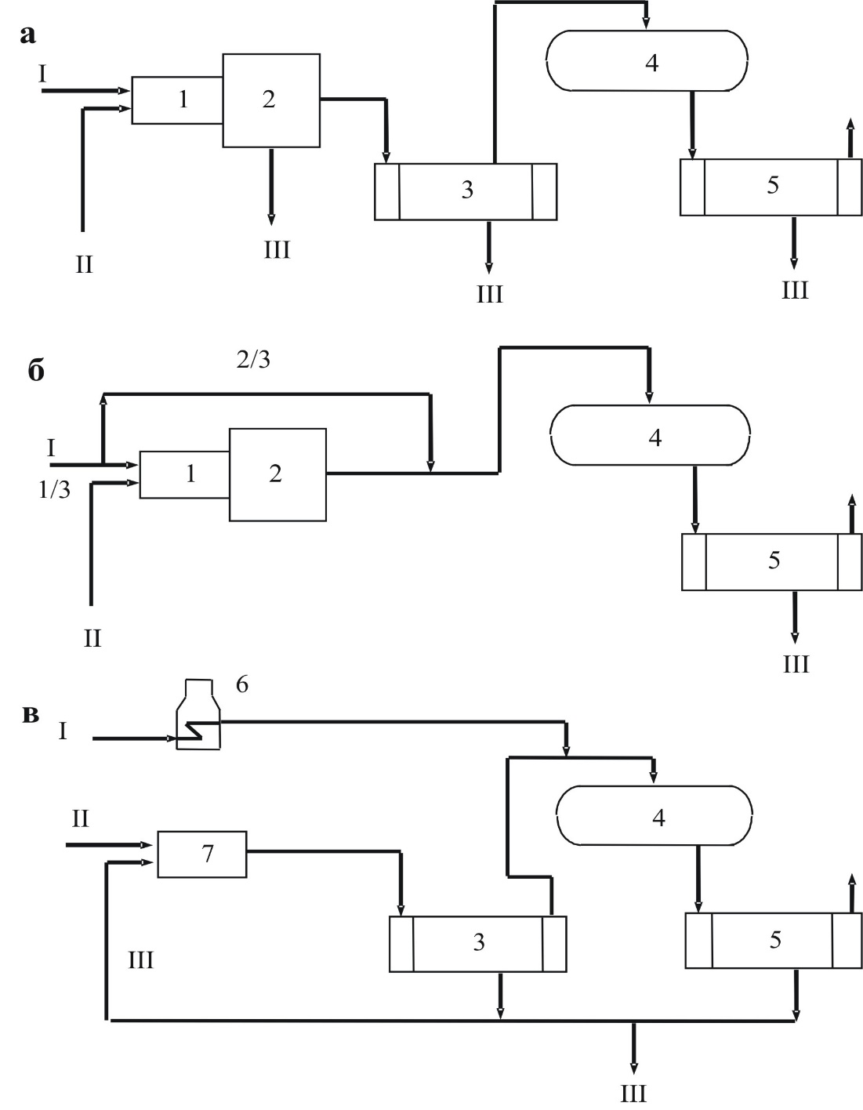
Рис. 7.1. Технологические схемы процесса Клауса в зависимости
от содержания сероводорода в кислом газе:

а – прямоточная схема; б – схема с разветвленным потоком 1/3-2/3;
в – схема с рециркуляцией серы;
I – кислый газ; II – воздух; III – сера;
1 – печь-реактор; 2 – теплообменник; 3,5 – конденсатор серы;
4 – конвертор; 6 – подогреватель газа; 7 – печь для сжигания серы в двуоксид серы
Принципиальная технологическая схема промышленной установки Клауса с разветвленным потоком сероводорода и двумя конверторами приведена на рис. Теплота, выделяющаяся при реакции в печи 3, используется для генерации водяного пара высокого давления III, а при конденсации паров серы – для генерации водяного пара низкого давления IX.
В табл. 7.3 приведены основные параметры технологического режима работы установки Клауса. Следует отметить, что температура серы, выходящей из конденсаторов 12, 13, 15, составляет 130-150 ⁰С, хотя сера и конденсируется при 188 ⁰С. Это связано с тем, что в интервале температур от 188 до 160 ⁰С образуются молекулы серы с длинной цепью и высокой вязкостью, поэтому спуск серы из конденсаторов оказывается невозможным. При температуре 150 ⁰С и ниже жидкая сера, температура плавления которой в зависимости от формы составляет 106,8-119,3 ⁰С, обладает значительно меньшей вязкостью.

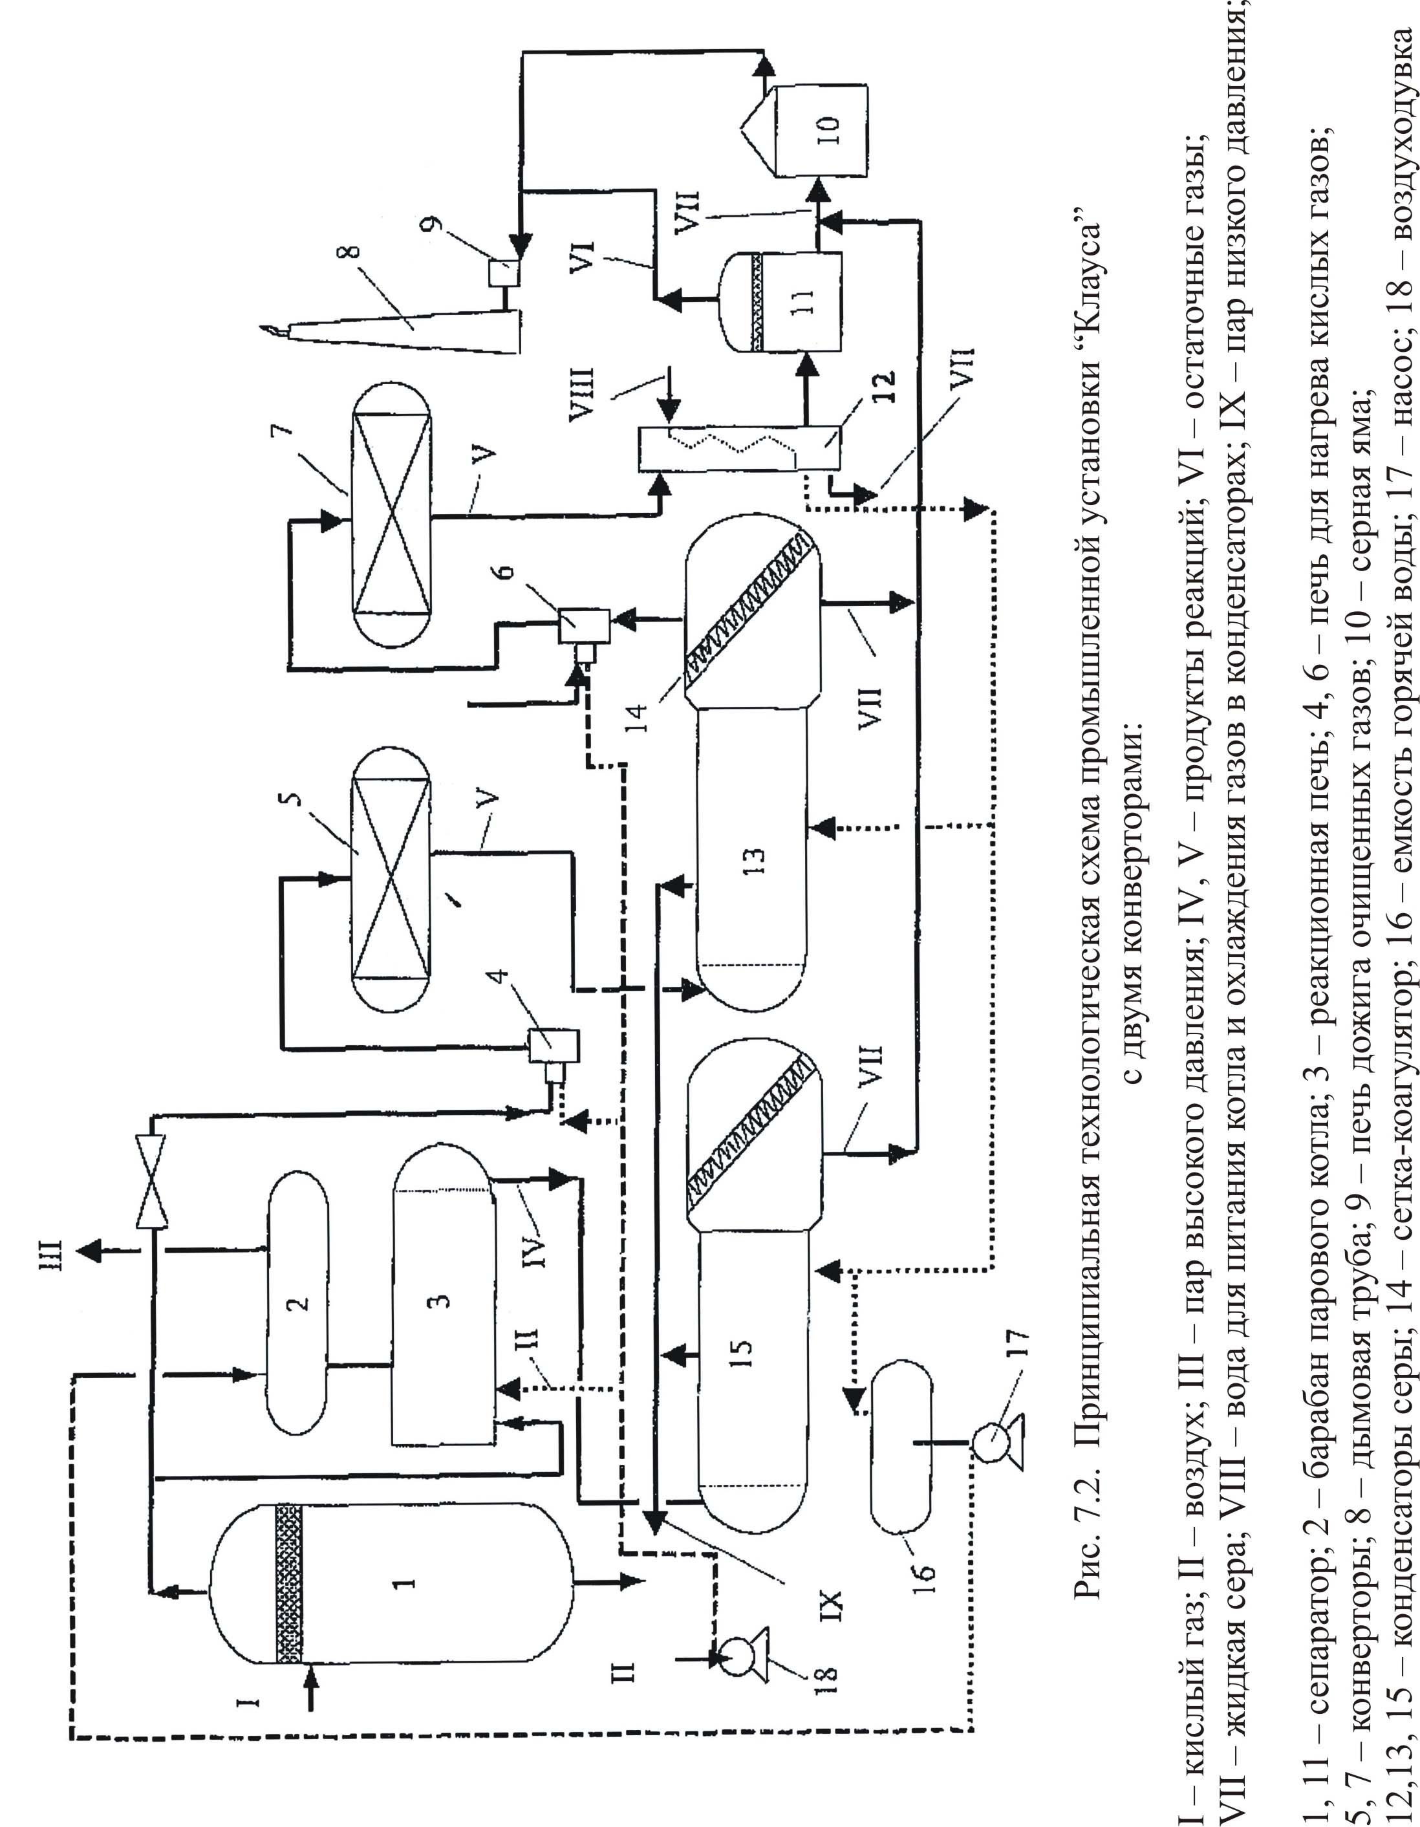

Технологические параметры процесса
Температура в печи-реакторе, ⁰С:
горения | 1026
газов на выходе | 290
Температура газов в конденсаторе № 1, ⁰С:
на входе | 290
на выходе | 194
Температура газов в первом конверторе, ⁰С:
на входе | 260
на выходе | 350
Температура газов в конденсаторе № 2, ⁰С:
на входе | 350
на выходе | 210
Температура газов во втором конверторе, ⁰С:
на входе | 210
на выходе | 240
Температура газов в конденсаторе № 3, ⁰С:
на входе | 240
на выходе | 132
Давление в системе, МПа | 0,02-0,03
Молярная доля Н₂S, %:
в исходном кислом газе | 59,4
в газах после второго конвертора | 0,9
Молярная доля серы в отходящих газах, % | 0,068
Извлечение серы в процессе, % | 96

3.Сжиженные газы, вырабатываемые из ШФЛУ для коммунально-бытового потребления, различаются по трем маркам: СПБТЗ - смесь пропан-бутановая техническая зимняя, СПБТЛ - то же, летняя, БТ - бутан технический. Показатели качества сжиженных газов приведены в табл.
Концентрация метана, этана и этилена установлена таким образом, чтобы свести к минимуму потери сжиженного газа при хранении и транспорте. Содержание Σ С₅₊ установлено с точки зрения полного испарения сжиженного газа, как топлива без его жидкого остатка в бытовых баллонах.
Требования на газы углеводородные сжиженные топливные различных марок для коммунально-бытового потребления
Показатель | Значение
Молекулярный вес | 16,04
Относительный удельный вес | 0,555
Критическая температура | –82,5°С
Критическое давление | 45,8 кг/см²
Точка кипения при атмосферном давлении | –161,5°С
Плотность жидкой фазы при температуре точки кипения | 415 г/л
Плотность газовой фазы:
при температуре точки кипения | 1,8 г/л
при 0°C | 0,045 г/л
Теплота испарения | 122-138 кал/г
Теплосодержание | 73,27 ккал/г

Природные газы в большом количестве содержат метан (до 98%), который при средних давлениях и низких температурах может быть превращен в жидкость – так называемый сжиженный метан.
Метан также в значительных количествах (до 97%) содержится в попутном нефтяном газе. После выделения из последнего тяжелых углеводородов он также может быть превращен в сжиженный метан.
Главное преимущество сжиженного метана состоит в том, что каждый кубометр его при атмосферном давлении и температуре –161,45°С занимает в 600 раз меньший объем, чем в газообразном виде. Кроме того, запасы сжиженного газа можно создать в любом пункте независимо от геологических условий. Транспорт сжиженного газа позволяет осуществить широкую международную торговлю газом путем морских поставок его в танкерах.
После выделения из попутного нефтяного газа высших углеводородов (пропан + высшие) он может направляться на установку снижения для получения сжиженного метана. Процессы получения сжиженного метана из природного газа и из отбензиненного попутного нефтяного газа одинаковы.
Значение теоретически минимальной работы является функцией только первоначального состояния газа и конечного состояния жидкости и не зависит от вида применяемого процесса.
Формула для определения теоретически минимальной работы имеет следующий вид:
W_{r} = T₀ · ΔS – ΔH, где
W_{r}– минимальная (или обратимая) работа;
T₀ – температура окружающей среды, в которую может быть отведено тепло;
ΔS – уменьшение энтропии при переходе газа от начального до конечного состояния;
ΔH – уменьшение энтальпии при переходе газа от начального состояния до конечного.
Вычисленная по этой формуле теоретически минимальная работа, которая требуется для превращения чистого метана, находящегося под давлением 34 кг/см² и при температуре 38°С, в жидкость при атмосферном давлении и температуре –161,5°С, составляет 117 квт·ч/100 м³ сжиженного газа.
Действительные затраты работы будут находиться в пределах 285÷632 квт·ч/100 м³ сжиженного газа и зависят главным образом от цикла, используемого для сжижения. Считают, что величина 285 квт·ч/100 м³ сжиженного газа близка к экономически минимальному значению.
Ряд патентов в США по сжижению, хранению и транспортировке газа в сжиженном состоянии известны еще с 1914 года. А первые попытки промышленного использования процессов сжижения относятся к 1941 году.

Способы сжижения природного газа
- Классический каскадный цикл с последовательным использованием в качестве хладагентов пропана, этилена и метана путем последовательного снижения их температуры кипения.
- Цикл с двойным хладагентом – смесью этана и метана.
- Расширительные циклы сжижения.
- Новый способ «объединенный» автохолодильный каскадный цикл (ARC), в котором производится ступенчатая конденсация углеводородов с использованием их в качестве хладагентов в последующей ступени охлаждения при циркуляции неконденсирующегося азота.
Преимущество этого нового способа, испытываемого на опытной установке в Нанте (Франция) мощностью 28,3 тыс.м³/сутки, заключается в том, что отсутствует стадия получения и хранения хладагентов, и они извлекаются непосредственно в процессе сжиженияе природного газа. Процесс требует меньших капитальных затрат в сравнении с обычным каскадным циклом, так как необходима только одна машина для циркуляции хладагентов и меньшее число теплообменников.
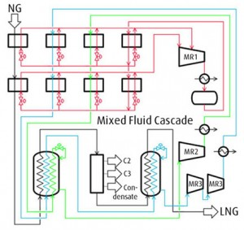
Каскадная схема, в которой раздельно используются три хладоагента с последовательно снижающейся температурой кипения, требует больших капитальных, но меньших эксплуатационных затрат. Эта схема была последовательно усовершенствована; в настоящее время чаще применяется смесь хладоагентов; новая схема называется самоохлаждающей, так как часть хладоагента – этан и пропан – получаются из сжижаемого природного газа. Капитальные затраты при этом несколько ниже. В большинстве случаев в каскадных схемах используются поршневые компрессоры, сравнительно дорогостоящие как по капитальным, так и по эксплуатационным затратам.
Расширительные схемы представляют существенный интерес, так как в них могут использоваться центробежные, более экономичные, машины, но расширительные циклы требуют затрат энергии на 20-30% больших, чем каскадные. Охлаждение достигается изоэнтропийным расширением метана в турбодетандере. Поток газа, предварительно очищенного от воды, углекислого газа и других загрязнений, сжижается под давлением за счет теплообмена с холодным расширенным газовым потоком. Для получения одной части жидкости необходимо подвергнуть сжатию и расширению примерно 10 частей газа.
Интересная модификация расширительной схемы может быть получена при подаче потребителю газа значительно более низкого давления, чем в питающем трубопроводе. Тогда за счет расширения поступающего из трубопровода газа можно получить дополнительное количество СПГ в количестве около 10% подаваемого газа. При этом экономятся капитальные затраты на компрессоры и эксплуатационные расходы на их обслуживание.

Билет 7
1.Классификация сепарационных методов подготовки газа
2.Стабилизация газового конденсата (схема, параметры)
3. Хранилища жидкого метана

1. Гравитационные сепараторы
Данный тип сепараторов представляет собой одну из разновидностей оборудования для разделения гетерогенных систем (газ, жидкая фаза и твердые частицы) под действием силы тяжести.
Осаждение дисперсных частиц в гравитационных сепараторах происходит пол действием сил тяжести и описывается уравнением:
W=√ (4/3)* d (ρ4-ρд) g/(ρгφ), (1)
Где Wос-скорости осаждения частиц из газа, м/с; dч-диаметр частиц, м³; ρч ρг-плотности частиц и газа соответственно, кг/м³; g- ускорение свободного падения, м/c²; φ-коэффициент сопротивления газа.
При осаждении сравнительно крупных частиц в маловязкой среде наблюдается турбулентный режим (φ=0,44), для легких частиц или большой вязкости среды ее сопротивление проявляется в виде трения и наблюдается ламинарный режим (φ=24/Re-закон Стокса, критерий Рейнольдса), имеется также переходный режим (φ=18,5/Re^{0,6}).
Гравитационные сепараторы бывают горизонтальными, вертикальными и шарообразными. Общим для них является наличие отстойной (осудительной) зоны. Наиболее широко распространены на установках сепарации пластовой смеси горизонтальные трехфазные сепараторы,. Трехфазным он называется потому, что продуктами сепаратора являются отсепарированный газ, углеводородный газовый конденсат и пластовая вода с механическими примесями. Кроме осадительной зоны, в гравитационных сепараторах имеются входная зона (отбойные пластины) и выходная (улавливающая) зона. В последней устанавливают каплеулавливающий сетчатый пакет или центробежные устройства для отделения унесенных капель жидкости от потока газа.
Из гравитационного сепаратора имеются выходы газового конденсата и загрязненной механическими примесями пластовой воды. Газовый конденсат затем направляют на обезвоживание и обессоливание и далее на переработку и загрязненная пластовая вода подвергается очистке от механических примесей и углеводородов, и затем закачивается обратно в пласт.
Конкретная конструкция гравитационных сепараторов выбирается с учетом таких факторов, как производительность по газу, давление, количество в газе механических примесей, требуемая степень очистки и др. Процесс разделения в гравитационных сепараторах обычно проводят при давлении и температуре пластовой смеси.
Инерционные сепараторы
Инерционные сепараторы представляют собой аппараты, заполненные насадками с развитой удельной поверхностью контакта (от 10 до500 м2/м3). Улавливание капель из потока газа происходит за счет их ударения о поверхность насадки и резких многократных поворотов потока газа в каналах самой насадки.
В качестве насадки применяют кольца Рашига, многослойные жалюзи из пластин или уголков, а также сетчатые пакеты из рукавной, чулочно-вязаной сетки, изготовленной из проволоки диаметром 0,25 мм. Степень улавливания капель такими сепараторами достигает 99 %. Примером сетчатого инерционного сепаратора может служить сетчатый отбойный пакет, а жалюзийного - отбойные пластины.
Жалюзийные сепараторы улавливают капли жидкости размером более 20 мкм, а сетчатые – от 5-10 мкм и выше, поэтому сетчатые сепараторы обычно устанавливают на концевых участках ступени очистки газа.

Центробежные сепараторы
В центробежных сепараторах для отделения жидкости от газа используются центробежные силы, возникающие в предварительно закрученном потоке газа.
Существует два типа центробежных сепараторов, различающихся устройством, закручивающим поток,- циклонные и прямоточные. В первом случае поток газа входит в корпус сепаратора тангенциально (по касательной к боковой стенке аппарата) и завихряется вокруг центральной трубы, через которую отводится отсепарированный газ. Во втором случае вращательное движение потоку газа придает специальный завихритель. В обоих сепараторах капли жидкости отбрасываются к стенкам аппарата и стекают в сборники уловленной жидкости. Центробежные сепараторы имеют эффективность до 90-95%, поэтому используются на входных участках для предварительной очистки газа, особенно если газ содержит много механических примесей.
Фильтрующие сепараторы
Фильтрующие сепараторы используют для окончательной тонкой очистки газа от частиц жидкости диаметром 0,5-10 мкм, не уловленных другими типами сепараторов.
Одна из разновидностей такого сепаратора включает три зоны сепарации: входную, фильтрующие элементы каплеуловитель.
Фильтрующие элементы представляют собой перфорированный патрубок-каркас, на него уложен фильтрующий слой- тонкое стекловолокно, при прохождении через слой которого капли коалесцируют (сливаются), укрупняются и стекают в сборник.
Диаметр фильтрующих элементов обычно составляет от 50 до 100 мм, а отношение их длины к диаметру-12-15. Число таких элементов рассчитывают по найденной расчетным путем потребной площади фильтрации для данного расхода газа, обычно оно составляет 30-50 штук.

2. Углеводородные конденсаты, получаемые при добыче природного газа, необходимо перед транспортом и дальнейшей переработкой подвергать стабилизации с целью извлечения низкокипящих углеводородов (до С₄ – С₅), а при переработке сернистых конденсатов – и сероводорода.
Требования к показателям качества стабильных газовых конденсатов установлены отраслевым стандартом ОСТ 51.65 и изложены в главе 1 (табл. 1.8). Установки стабилизации газовых конденсатов предназначены для обеспечения нормы этого стандарта по давлению насыщенных паров, которое определяется содержанием низкокипящих углеводородов С₁ – С₄. Чем лучше стабилизирован конденсат, то есть чем лучше удалены из него углеводороды до С₄ включительно, тем меньше вероятность образования газовых пробок при его транспорте, хранении и переработке, а также меньше потери от испарения. Кроме того, при переработке глубоко стабилизированного газового конденсата требуется более низкое давление в аппаратах и трубопроводах и возможно применение более дешевых хладоагентов (воды, воздуха) для конденсации паров головных бензиновых фракций этого конденсата.
Товарными продуктами установок стабилизации конденсатов являются деэтанизированный или стабильный конденсат, широкая фракция легких углеводородов (ШФЛУ), различные сжиженные газы (см. главу 1), газы выветривания и деэтанизации и другие. Установки стабилизации конденсата входят в состав практически всех газоконденсатных месторождений.
Технология стабилизации газового конденсата
Для стабилизации газовых конденсатов используют три метода:
- ступенчатое выветривание (сепарация, дегазация);
- стабилизация в ректификационных колоннах;
- комбинирование дегазации и ректификации, наиболее широко используемое в промышленности.
Многоступенчатая дегазация
Ступенчатая дегазация – это простейший метод стабилизации, заключающийся в том, что за счет ступенчатого сброса давления происходит однократное испарение наиболее легких компонентов, которые в виде газа отделяются от конденсата. Обычно такая технология применяется на месторождениях, имеющих низкий конденсатный фактор (низкое содержание в пластовой смеси конденсата – углеводородов от С₅ и выше), а, следовательно, и малый объем стабилизируемого газового конденсата.
При дегазации применяют одно-, двух- и трехступенчатые схемы. Выбор количества ступеней зависит от содержания углеводородов до С₄ включительно в конденсате: чем оно больше, тем требуется больше ступеней дегазации. Это объясняется тем, что при увеличении числа ступеней доля отгона на каждой из них уменьшается, а уменьшение доли отгона влечет за собой и уменьшение перехода в газовую фазу целевых углеводородов конденсата (С₅₊). При большем числе ступеней дегазации целевые бензиновые фракции в большем количестве остаются в газовом конденсате.
Принципиальная технологическая схема двухступенчатой установки дегазации приведена на рис.
Нестабильный конденсат с установки сепарации пластовой смеси после дросселирования (снижения давления) поступает в сепаратор дегазации первой ступени, после повторного дросселирования – в сепаратор второй ступени. Из сепараторов обеих ступеней выводится газ выветривания или дегазации, который может быть использован для собственных нужд промысла или завода в качестве технологического топлива.

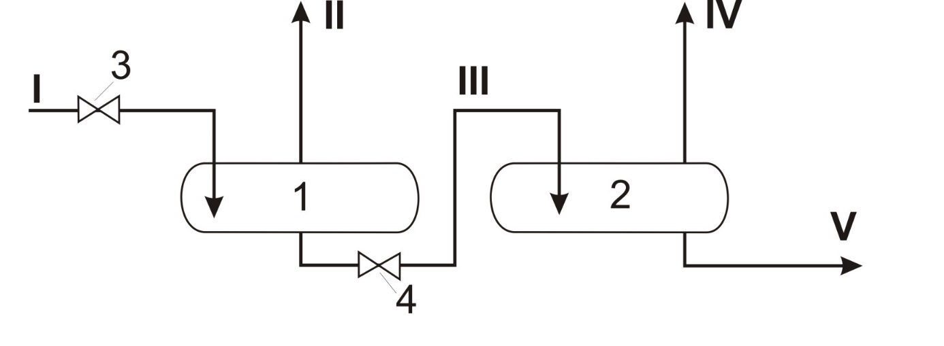
Рис . Принципиальная технологическая схема двухступенчатой
установки дегазации газового конденсата:
1,2 – сепараторы дегазации соответственно первой и второй
ступеней; 3,4 – дроссельные вентили;
I – нестабильный газовый конденсат; II, IV – газ выветривания
(дегазации); III – полустабильный газовый конденсат; V – стабильный газовый конденсат

Ступенчатое выветривание конденсата характерно для «открытой системы» сбора, применяемой на промыслах. Выветренный конденсат хранится в атмосферных емкостях и отправляется на дальнейшую совместную с нефтью переработку на нефтеперерабатывающие заводы. В ряде случаев применяется «полузакрытая» система сбора, когда конденсат на промыслах дегазируется лишь частично до давления 2,0-2,5 МПа, а затем по трубопроводам подается на ректификационную установку стабилизации, на которой уже возможно производство сжиженных газов.
Основные преимущества схем дегазации – это простота технологии, низкие металло- и энергоемкость процесса. Основной недостаток – нечеткое разделение углеводородов, одни из которых являются целевыми для газов стабилизации, а другие – для стабильного газового конденсата. Кроме того, при дегазации («открытая система») невозможно производство сжиженных газов, отвечающих требованиям ГОСТ Р 52097 и ГОСТ Р 51104 (см. главу 1).
Стабилизация в ректификационных колоннах
Сбор и утилизация газов дегазации конденсата связаны с большими энергетическими затратами и при больших объемах перерабатываемого конденсата применяют стабилизацию с использованием ректификационных колонн, которая имеет ряд преимуществ по сравнению со стабилизацией дегазацией:
- проведение предварительной сепарации и деэтанизации нестабильного конденсата при высоких давлениях облегчает утилизацию газовых потоков;
- возможно производство сжиженных газов, отвечающих требованиям ГОСТ Р 52097 и ГОСТ Р 51104, без применения искусственного холода;
- рационально используется пластовая энергия нестабильного конденсата;
- стабильный конденсат имеет низкое давление насыщенных паров, что снижает его потери при транспортировании и хранении.
Первая установка стабилизации конденсата (УСК), где для получения товарного конденсата был использован процесс ректификации, введена в эксплуатацию на Сосногорском ГПЗ.
На современных установках обычно применяют комбинирование процессов сепарации и ректификации («закрытая система» сбора), что позволяет повысить технологическую гибкость процесса стабилизации и уменьшить энергозатраты. Ректификация осуществляется как в одной колонне (деэтанизация), так и в двух колоннах (полная стабилизация: первая колонна – деэтанизация, вторая – дебутанизация). Имеются ректификационные установки, на которых полная стабилизация осуществляется в одной колонне.
Деэтанизация. На рис. 9.2 приведена принципиальная технологическая схема установки деэтанизации конденсата (УДК) Уренгойского завода по переработке газового конденсата, на которой осуществляется деэтанизация конденсатов промысловых ступеней сепарации (на рисунке не показаны). Нестабильные конденсаты обеих ступеней сепарации с промысла подаются на УДК общим потоком во входной сепаратор 1. Ректификационная колонна-деэтанизатор оборудована 37-ю ситчатыми тарелками и работает под давлени-

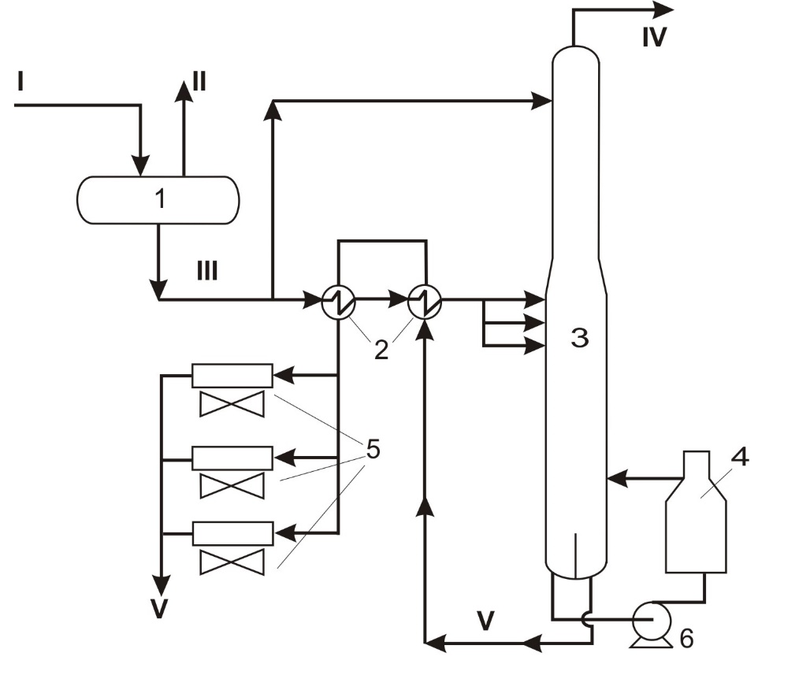
Рис. Принципиальная технологическая схема УДК
Уренгойского ЗПК:

1 – входной разделитель; 2 – рекуперативный теплообменник;
3 – деэтанизатор; 4 – печь; 5 – воздушные холодильники;
6 – насос;
I – нестабильный конденсат; II – газ выветривания;
III – частично дегазированный конденсат;
IV – газ деэтанизаци; V – стабильный конденсат

ем 2,5 – 3,0 МПа. Нагретое до 90 – 140 ⁰С сырье подается в нее на 20, 22 или 24-ую тарелки (считая сверху). Основной товарный продукт установки – деэтанизированный конденсат, который направляется на дальнейшую переработку. Другим продуктом установки является газ деэтанизации, к которому особых требований не предъявляется, за исключением того, что содержание в нем углеводородов С₅₊ не должно превышать 2 % мас.
Возможен также вариант деэтанизации с раздельной подачей конденсатов первой и второй ступеней промысловой сепарации в колонну - деэтанизатор. В этом варианте конденсат первой ступени нагревается и подается в среднюю часть колонны. Конденсат второй ступени полностью или частично подается на верхнюю тарелку колонны в качестве орошения. В случае частичного использования этого конденсата в качестве орошения остальная его часть нагревается и подается в колонну совместно с конденсатом первой ступени.
Деэтанизацию газового конденсата можно проводить по следующей схеме: 70 – 90 % нестабильного конденсата направляют в среднюю питательную секцию колонны, а 10-30 % – в верхнюю питательную секцию, расположенную между верхней тарелкой и средней питательной секцией. В поток нестабильного конденсата, вводимого в среднюю питательную секцию, подают 10-60 % от общего количества острого орошения колонны. Осуществление такой технологии позволит уменьшить энергозатраты и повысить качество деэтанизации конденсата.
Также возможно часть острого орошения колонны – деэтанизатора нагревать и использовать в качестве горячей струи этой же колонны.
Для улучшения условий конденсации углеводородов С₃₊ из газов деэтанизации при помощи обычных хладоагентов (воздуха и воды) и создания стабильного потока острого орошения колонны – деэтанизатора в шлемовую трубу колонны вводят жидкую пропан-бутановую фракцию. Такой ввод предполагает повысить эффективность разделения газа деэтанизации и конденсата и, тем самым, в первом уменьшить содержание углеводородов С₃₊, а во втором – уменьшить содержание метана и этана.
Полная стабилизация. Полная стабилизация газовых конденсатов предполагает ректификационное практически полное удаление из них углеводородов до С₄ включительно. На практике используется несколько вариантов построения технологических схем полной стабилизации (обычно они также комбинируются с процессом дегазации).
Одна из таких схем приведена на рис.

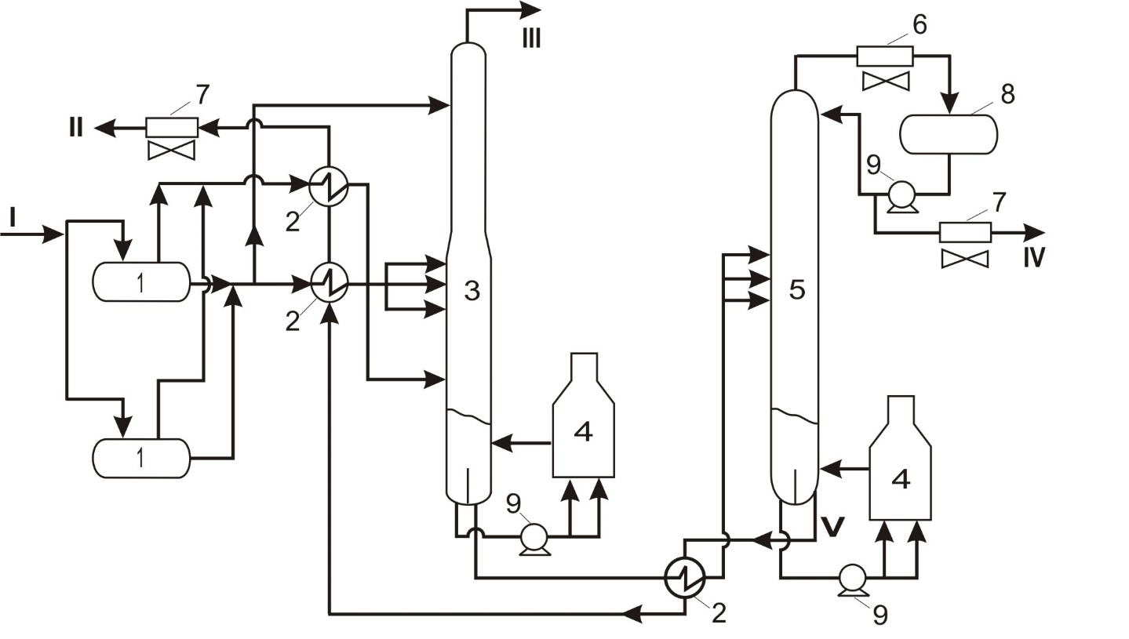
Рис. Принципиальная технологическая схема УСК
по двухколонной схеме:

1 – входной сепаратор; 2 – теплообменники; 3 – абсорбционно-отпарная колонна; 4 – трубчатые печи; 5 – стабилизационная колонна;
6 – конденсатор-холодильник; 7 – холодильники воздушного охлаждения; 8 – ёмкость ректификата; 9 – насосы;

I – нестабильный конденсат; II – стабильный конденсат;
III – сухой газ (С1+С2); IV – пропан-бутановая фракция

Первой ступенью стабилизации по этой схеме является дегазация конденсата в сепараторе 1. Отсепарированная жидкость из сепаратора разделяется на два потока. Один из них нагревается в теплообменнике 2 и поступает в питательную секцию абсорбционно-отпарной колонны 3 (АОК), другой в качестве орошения подается на верхнюю тарелку АОК. Технологический режим в АОК следующий: давление 1,9 – 2,5 МПа; температура вверху 15 – 20 ⁰С; внизу – 170-180 ⁰С. Ректификатом (верхним продуктом) АОК является фракция, состоящая в основном из метана и этана (III), остатком – деэтанизированный конденсат. Обычно газ сепарации из сепаратора 1 объединяют с верхним продуктом АОК и после дожатия в компрессоре направляют в магистральный газопровод. Деэтанизированный конденсат из АОК направляют в стабилизатор 5, работающий по схеме полной ректификационной колонны. С верха стабилизатора 5 отбирают пропан-бутановую фракцию (ПБФ) или широкую фракцию легких углеводородов (ШФЛУ) IV, а из куба колонны отводят стабильный конденсат II. Давление в стабилизаторе составляет 1,0 – 1,6 МПа. Для подвода тепла в кубы колонн 3 и 5 используют трубчатые печи.
На усовершенствованных установках стабилизации конденсата для повышения технологической гибкости и возможности переработки облегченного по фракционному составу конденсата из-за истощения месторождения газ сепарации из сепаратора 1 нагревают и подают в АОК как отдувочный газ. Использование в качестве отдувочного газа сепарации позволяет в нижней части АОК снизить парциальное давление компонентов С₃₊, вследствие чего снижаются необходимое паровое число и количество тепла, подводимого в трубчатой печи.
По другому варианту построения технологической схемы полной стабилизации в первой по ходу конденсата колонне проводят процесс деэтанизации (давление не более 2,6 МПа, температура верха и низа соответственно не выше +10 и 165 ⁰С). Во второй колонне (давление не выше 1,3 МПа, температура верха и низа соответственно 90 – 130 ⁰С и не более 255 ⁰С), соединенной с первой колонной по остатку и являющейся дебутанизатором, в качестве ректификата получают ШФЛУ, а остатком – стабильный газовый конденсат. Такая схема реализована также на Уренгойском заводе по переработке газового конденсата.
На Астраханском ГПЗ полная стабилизация конденсата осуществляется по одноколонной схеме следующим образом. Дегазированный и обессоленный конденсат на установке разделяется на два потока. Первый поток в количестве до 40 % от общего количества подается на верхнюю тарелку колонны-стабилизатора, а второй нагревается в рекуперативных теплообменниках и подается на 8-ую тарелку (считая снизу) этой же колонны. В колонне-стабилизаторе из конденсата при давлении 1,5–1,6 МПа, температуре верха 40-55 ⁰С и температуре куба 245-260 ⁰С отгоняются сероводород, диоксид углерода и углеводороды до С₄ включительно (в том числе и оставшиеся после дегазации метан и этан).
Колонна-стабилизатор оборудована 19-ю клапанными тарелками. Тепло в куб колонны подводится при помощи горячей струи, нагреваемой в трубчатой печи, при этом куб разделен вертикальной перегородкой на два отсека: из одного отсека, куда стекает флегма с нижней тарелки, забирается горячая струя и после трубчатой печи подается во второй отсек, откуда стабильный конденсат после охлаждения выводится с установки. Конструкция 15-й и 17-й тарелок позволяет выводить из колонны отпаренную из конденсата воду.

3 Хранение сжиженного метана возможно только в низкотемпературных хранилищах. Использование для этих целей изотермических стальных, железобетонных и подземных ледопородных емкостей находит все большее применение.
Для хранения сжиженного метана на береговых базах все более широко применяют заглубленные в землю железобетонные резервуары, облицованные внутри листами из никельсодержащеи стали или алюминия. Между железобетоном и металлической облицовкой помещают слой теплоизоляционного материала. После того как были разработаны технология сжижения природного газа и резервуары для его хранения, сжиженный метан все шире применяется для компенсации сезонной неравномерности газопотребления.
Недостатки, связанные с хранением сжиженного метана в наземных резервуарах: высокая стоимость, определяемая размерами и конструкцией резервуаров, повышенные требования в отношении техники безопасности, трудность обслуживания, а также накопленный в США опыт подземного хранения сжиженных нефтяных газов в соляных пластах обусловили поиски подходящих подземных структур для создания хранилищ сжиженного метана.
В настоящее время исследуются возможности хранения сжиженного метана в искусственно сооружаемых подземных кавернах.
Алюминий не становится хрупким при низких температурах и поэтому ( а также благодаря коррозионной стойкости) применяется при транспортировке и хранении сжиженного метана.
Существует четыре основных метода хранения сжиженного метана.
Конвей двух изолированных резервуаров для хранения сжиженного метана американской фирмой Консток Прит-чард был сооружен резервуар аналогичной конструкции на 2500 т сжиженного метана на перевалочной базе в Лейк Чарльз
В Советском Союзе были проведены большие работы в области использования сжиженного природного газа в качестве топлива для автотранспорта. Созданы и успешно прошли испытания автомобильные бачки для хранения сжиженного метана с вакуумной изоляцией и с изоляцией мипорой.
Этот метод также обещает большую экономию капитальных вложений. Возможности применения данного метода и его стоимость ( как и метода хранения сжиженного метана в замороженном грунте) в значительной степени зависят от типа грунта, в котором сооружено хранилище.
Технология сжижения природного газа, который состоит в основном из метана, была разработана в связи с необходимостью снабжения газом стран Западной Европы из Алжира. Природный газ охлаждался до - 162 С и при этом метан сжижался и в сжиженном виде он специальными танкерами - метановозами транспортировался по Средиземному морю в Великобританию, Францию, Италию. Позднее перевозка сжиженного природного газа танкерами стала осуществляться в Японию, США из других газодобывающих стран Африки и Азии. Для хранения сжиженного метана на береговых базах и при перевозке танкерами применяют специальные резервуары с мощной теплоизоляцией. Такие резервуары изготовляют или из стали, содержащей от 5 до 9 % никеля, или из алюминия высокой степени чистоты. Снаружи резервуары покрывают теплоизоляционным слоем из вакууми-рованного перлита и других материалов с низким коэффициентом теплопроводности.

Билет №8
1.Пенообразование в абсорбционных процессах очистки газов.
2. Гранулирование серы (назначение и принципиальная схема)
3. Классификация методов низкотемпературной конденсации газов

1. Вспенивание растворов аминов - одна из серьезных проблем при эксплуатации установок очистки газа. Вспенивание приводит к нарушению режима работы установок, ухудшению качества очищенного газа и, как следствие этого, к необходимости снижения производительности установок по газу. При вспенивании возрастают потери аминов в результате уноса с газом.
Вспенивание возникает, как правило, в абсорберах, но бывают случаи, когда начавшееся вспенивание раствора переносится и в десорбер. Признаками вспенивания являются увеличение объема пены на тарелках, резкое увеличение перепада давления в аппарате, появление значительного уровня жидкости в сепараторах очищенного (после абсорбера) и кислого (после десорбера) газов.
Основная причина вспенивания - это примеси, поступающие в систему установки вместе с очищаемым газом и постепенно накапливающиеся в растворе абсорбента (жидкие углеводороды, пластовая вода, механические примеси, ингибиторы коррозии, поверхностно-активные и смолистые вещества и др.). Пенообразователями являются также смазочные масла (попадают в амин, например, через систему смазки насосов), продукты коррозии и деградации амина.
Для предотвращения вспенивания на промышленных установках используют следующие способы:
- глубоко очищают исходный газ от механических примесей и др. в сепараторах и каплеотбойниках;
- регенерированный раствор абсорбента подают на верхнюю тарелку абсорбера с температурой на 2-5⁰С выше температуры уходящего из абсорбера газа для предупреждения конденсации из него углеводородов;
- регулярная очистка и промывка аппаратов установки от накопившегося при эксплуатации шлама;
- постоянная фильтрация раствора амина;
- применение антивспенивателей (силиконовые композиции, высококипящие спирты и др.).
Фильтрации подвергается часть раствора абсорбента, при этом может подвергаться фильтрации как регенерированный раствор (более часто), так и насыщенный. Вначале раствор проходит механический фильтр (целлюлозный, сетчатый, дисковый и др.) для удаления механических примесей, а затем поступает в адсорбер с активированным углем для улавливания углеводородов, продуктов деградации амина и других адсорбируемых примесей. После угольного адсорбера на установке обычно устанавливают фильтр для улавливания частиц угля, выносимого с потоком абсорбента из адсорбера. Фильтрации на угольных адсорберах подвергается 5-20% раствора от его общего количества в системе установки, а на механических фильтрах - его большее количество, вплоть до 100%. Скорость прохождения раствора через угольный адсорбер составляет около 10 л/(мин: м²), но в ряде случаев она может достигать 20-60 л/(мин: м²). Высота фильтруемого слоя в одном адсорбере находится на уровне 3-4 м. Из опыта эксплуатации установок аминной очистки газов содержание примесей в растворе абсорбента не должно превышать 2 г/л во избежание его вспенивания.
Концентрация пеногасителя в растворе абсорбента не должна превышать 0,001-0,001% масс., так как его большее количество может привести к обратному явлению - стабилизации пены. Пеногасители вводят в систему установки постоянно небольшими порциями, либо кратковременно непорседственно в момент вспенивания раствора абсорбента. Пеногасители перед вводом в систему растворяют в аминах или других растворителях, не содержащих углеводороды, вызывающие вспенивание раствора абсорбента.

2. Гранулированная сера
Водная грануляция серы (пеллетирование): капли серы, попадая в воду, охлаждаются быстрее, чем на ленте, что связано с большой удельной теплоемкостью воды и большим коэффициентом теплоотдачи жидкой серы – воде. Недостаток– повышенная хрупкость гранул серы, имеющих большой размер и неправильную форму и поэтому не удовлетворяют требованиям к продукту высшего качества.
Грануляция в кипящем слое: капли жидкой серы, охлаждаемые водой и воздухом, затвердевают и, поднимаясь в грануляторе вверх с воздушным потоком, продолжают смачиваться жидкой серой, которая застывает на их поверхности. Гранулы растут и по достижении размеров 4-7 мм выпадают из потока и выводятся из аппарата. Более современный процесс «Прокор использует вращающийся барабанный гранулятор, в качестве хладоагента применяют увлажненный воздух. Барабанные установки «Прокор» имеют сложную схему, трудны в управлении, содержат много оборудования (барабанный гранулятор, транспортеры, воздуходувки, вибросита, насосы подачи серы, форсунки и т.д.)
Воздушно-башенная грануляция состоит в диспергировании плава серы форсунками с помощью сжатого воздуха в верхней части грануляционной башни. Капли серы, падая в полости башни, остывают, кристаллизуются и попадают на дно башни, служащее одновременно хранилищем гранул. Более перспективный – способ воздушной грануляции - сера, диспергированная наверху башни, падает вниз в противотоке восходящего воздуха, гранулы в нижней части попадают на конусное дно и через отверстие в центре – на транспортную ленту.
На Астраханском ГПЗ имеются 3 установки грануляции серы.
Установка грануляции серы У150/1 блок DEVCO

Установка грануляции серы рассчитана на переработку 85 тонн в час жидкой элементарной серы, вырабатываемой на АГПЗ, производительностью 700000 тонн гранулированной серы в год. Гранулы, получаемые в ходе процесса грануляции, складируются на примыкающей к установке грануляции открытой площадке, рассчитанной на хранение 26 000 тонн серы до ее погрузки.
Промышленный комплекс грануляции серы состоит из следующих технологических узлов:
- Гранулятора.
- Система циркуляции оборотной воды.
- Системы отделения воды от гранул серы.
- Система транспортирования гранулированной серы на склад хранения.
- Площадки складирования серы.
- Системы сбора и нейтрализации воды.
- Система обработки гранулированной серы реагентом против кислотности.
- Система газоочистки.

Технологическая схема
Жидкая сера поступает на распределитель серы в верхней части гранулятора и переливается в серный лоток, подогреваемый паром, а затем через перфорацию серного лотка тонкими струйками жидкая сера поступает в гранулятор. Из струек серы под действием силы тяжести и поверхностного натяжения жидкой серы образуются капли серы. Как только капля серы отделяется от струйки серы, из хвостовой части крупной гранулы образуется мелкая гранула.
На образованной в грануляторе грануле наружная поверхность быстро остывает и образует корку. Внутренняя часть капли остывает медленно из-за сравнительно низкой теплопроводности серы, остывая и сжимаясь в направлении к уже остывшей наружной части, возникает местная точка низкого давления и гранула разрушается вокруг этой точки, образуя небольшую выемку или лунку. Количество влаги, находящейся в этой лунке, довольно небольшое, меньше 0,1 %. Такой низкий уровень влаги в гранулированной сере объясняется отсутствием смачивания серы водой, действующей на поверхность гранулы, и тем, что поверхность лунки небольшая в сравнении с поверхностью сферической гранулы. Капли падают, проходя через холодную зону, отжигаются и к моменту достижения нижней части конического гранулятора, превращаются в твердые гладкие гранулы.
Технологическая вода подается противотоком по направлению к серным каплям. Они продолжают постепенно остывать, проходя через более низкие и холодные зоны гранулятора.

жидкая сера
водяной пар
отсос газов
конденсат водяного пара
подпитка воды
сброс воды
выход пульпы
гранулы серы

вода
1
2
3
4
5
6
7
8
8
9

Принципиальная схема установки грануляции серы Devсo
Обозначения: 1 – гранулятор серы; 2 – колпак для отсоса газов; 3 – аппарат воздушного охлаждения; 4 – виброгрохот; 5 – вибросито; 6 – транспортёр; 7 – бак сливной воды; 8 – насос воды; 9 – насос для перекачки мелкой серы.

Серные гранулы и часть воды сбрасываются на вибрационный грохот для обезвоживания. Обезвоживающий грохот состоит из ряда панелей, образованных стержнями треугольной формы. Мелкие гранулы проходят через стержневые панели обезвоживающего грохота вместе с технологической водой и собираются на вибросито.
Мелкоячеистое сито отделяет серную мелочь от воды. Мелкие серные гранулы поступают на конвейер, где они смешиваются с гранулами, поступающими на конвейерную ленту после обезвоживания на вибрационном грохоте. Вода с вибросита сбрасывается в сборник технологической воды для повторного использования в технологическом процессе. Скорость движения воды в этом сборнике небольшая и собравшаяся в нем серная мелочь перекачивается насосом (насосом серной мелочи) обратно на вибросита.
Мелочь, проходящая через вибросито, осаждается в сборнике технологической воды в конце рабочего цикла и может быть удалена оттуда лопатой и погружена на ленту стационарного конвейера. Мелочь, отделенная центробежным насосом, представляет собой очень мелкие сферической формы отожженные гранулы. Эти гранулы представляют тот же продукт грануляции серы, что и гранулы с основного потока, только меньшего размера. Эта мелочь не оказывает никакого вредного воздействия при хранении на складе гранулированной серы, не требует проведения сепарации и переплавки или иной переработки. Она поступает в потоке так же, как и основные крупные гранулы. Включения этих мелких, сферической формы, гранул (мелочи) иногда разделяют тонким слоем основные, большего размера, гранулы и оказывают благоприятное сдвигающее действие на границе с более крупными гранулами. Серная мелочь помогает в складировании гранул в кучи на площадке хранения.
При работе установки с большей производительностью доля серной мелочи уменьшается. Во время пуска установки процентное содержание «мелочи» обычно бывает большим из-за того, что температура воды в грануляторе во время пуска ниже уровня рабочей температуры, составляющей 60−65 °С. Водоохладитель регулирует температуру циркуляционной технологической воды.
Оборотная вода или подпиточная вода подается в сборник технологической воды для поддержания уровня воды, которая перекачивается насосами технологической воды.
Часть воды расходуется в системе, так как механически связывается с серным продуктом. Количество воды, связанной с гранулами, не превышает 3 % и обычно должно удерживаться на уровне 2 %. Обычно для серы любой формы необходим уровень влаги в размере от 0,5 % до 1,5 %, чтобы полностью исключить пылеобразование во время погрузо-разгрузочных операций. Обезвоживающий виброгрохот уменьшает количество воды, содержащейся на поверхности гранул. Количество этой воды будет зависеть от производительности (нормы выработки) установки или уровня гранул на грохотах. Более высокая температура гранул и более низкая влажность окружающего воздуха приводят к увеличению объема естественного испарения; это, в сочетании с управлением технологическим процессом, определяет количество влаги, содержащейся на гранулах серы.

3. Низкотемпературная конденсация
Процесс НТК начал развиваться в 1960-е годы, когда повысился спрос на этан – важное сырье для нефтехимии. Это потребовало наряду с дросселированием применять искусственное охлаждение с применением пропанового холода (для охлаждения до -70°С) или каскадного холодильного пропан-этанового цикла, с помощью которого стало возможным извлечь из газа 85 - 87% этана, 99% - пропана и 100% > С₃.
В процессе НТК охлаждение продолжают до заданной степени конденсации газовой фазы, которая определяется необходимой глубиной извлечения целевых компонентов. Для этого задают конечную т-ру процесса охлаждения, она достигается путем подвода расчетного количества холода.
Для индивидуального вещества существует критическая точка, которой соответствуют критические т-ра Ткр и давление Ркр. Это максимальные значения т-ры и давления, при которых еще возможно существование двух фаз.
При т-ре выше критической существует только одно фазовое состояние, и никакими сочетаниями других параметров перевести его в двухфазное состояние невозможно. Следовательно, процессы частичного или полного сжижения однокомпонентного газа можно осуществить только после предварительного охлаждения газа до т-ры ниже критической.
Для многокомпонентных газовых смесей критические области наблюдаются в широком диапазоне параметров - идет частичная конденсация даже тех компонентов, у которых критическая т-ра ниже т-ры смеси.
По мере снижения т-ры увеличивается кол-во образовавшейся жидкости, она, как и паровая фаза, обогащается легколетучими компонентами. При дальнейшем охлаждении этот процесс будет продолжаться до полной конденсации паровой фазы, поэтому задаются конечной т-рой охлаждения для получения заданной степени конденсации.
Одной и той же степени конденсации исходного газа можно достигать различными комбинациями значений т-ры и давления. С повышением давления степень конденсации при постоянной т-ре увеличивается, а избирательность процесса снижается. При понижения т-ры при постоянном давлении увеличение степени конденсации сопровождается повышением четкости разделения, поэтому для получения индивидуальных компонентов газа или узких фракций у/в проводят процесс при умеренном давлении и низких т-рах, а также используют сочетание НТК с последующей деметанизацией или деэтанизацией образовавшейся жидкой фазы в ректификационных колоннах.
Современные схемы установок НТК включают следующие узлы: компримирование газа до заданного давления; осушка газа; охлаждение газа для образования двухфазной системы; сепарация двухфазной системы; деэтанизация (деметанизация) жидкой фазы.
Схемы НТК подразделяют на одно-, двух- и трехступенчатые. После каждого процесса однократной конденсации проводят сепарацию двухфазной смеси с выводом жидкой фазы.

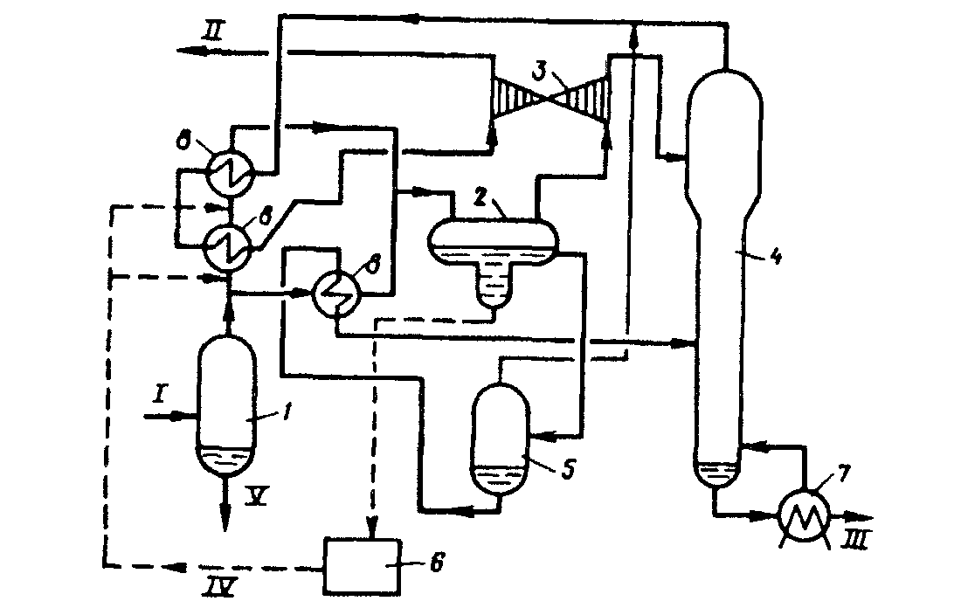
Принципиальная схема процесса низкотемпературной конденсации
1,2- сепараторы 1-й и 2-й ступеней; 3- турбодетандер; 4- ректификационная колонна; 5 - выветриватель конденсата; 6 - блок регенерации ингибитора гидратообразования; 7 -ребойлср; 8 - теплообменники; I и II - исходный и отсепарированный газ; III - ШФЛУ; IV- ингибитор гидратообразования; V- конденсат сырого газа

Билет № 9
1.Физико-химическая характеристика абсорбентов
2.Низкотемпературная ректификация (технологическая схема, параметры, оборудование)
3.Электрофильтры для очистки газа

1.Выбор метода очистки зависит от многих факторов: начальные и конечные допустимые концентрации H₂S, область применения очищенного газа, экономические факторы, но основным из них является концентрация H₂S и сероорганических соединений в исходном газе.
При высоких концентрациях предпочтение отдается абсорбционным методам. Хемосорбционные и комбинированные процессы рекомендуются при средних парциальных давлениях кислых примесей в газе, а адсорбционные и окислительные используют при малых начальных содержаниях примесей [до 3-5% (об.)], но они позволяют глубоко очистить газ.
Очень важное значение имеет правильный выбор поглотителей, которые должны удовлетворять следующим общим требованиям:
- -поглотитель должен иметь низкое давление насыщенного пара при температурах сорбции, чтобы потери его с очищаемым газом были минимальны;
- -поглотитель должен обладать высокой способностью поглощать кислые соединения из газа в широком интервале их парциальных давлений;
- -поглотитель должен иметь невысокую вязкость, обеспечивающую хороший межфазный контакт с газом, малую растворяющую способность в отношении углеводородов;
- поглотитель должен обладать низкой коррозионной активностью, высокой стойкостью к окислению.
При выборе хемосорбента руководствуются данными о доступности и цене алканоламинов, а также следующими положениями:
первичные алканоламины более реакционоспособны, имеют наименьшую молекулярную массу и поэтому концентрация их может быть меньшей. Обычные массовые концентрации: МЭА – 15-20%, ДЭА – 20-30%, МДЭА – 30-50%
вторичные амины предпочтительнее применять при наличии в газе COS, так как первичные амины образуют с COS нерегенерируемые побочные продукты
Для одновременной очистки от CO₂, COS и сероорганических соединений эффективны комбинированные поглотители, состоящие из амина и органического растворителя, например эфиров полигликолей
Для селективной очистки от H₂S, когда содержание CO₂ в очищенном газе не регламентируется, целесообразно использовать третичные амины.

Низкотемпературная ректификация
Процесс НТР термодинамически более выгоден и эффективнее НТА, аппаратурное оформление проще. Принципиальное отличие схемы НТР от НТК в том, что сырье, поступающее на установку после охлаждения, без предварительной сепарации подается в ректификационную колонну. НТР позволяет провести разделение с меньшей затратой работы, чем при других способах, и получить чистые продукты. В технологической схеме процессу НТР предшествует НТК без отделения газовой фазы с подачей сырья в ректификационную колонну в двухфазном состоянии.
Конструктивное оформление установок НТР имеет ряд особенностей:
- -в схемах используются внешние и внутренние холодильные циклы;
- -для подвода тепла в куб колонны используются кипятильники, в которых теплоносителем служит подаваемое на разделение сырье, либо ребойлеры, в змеевик которых подается сырьевой поток, а тепло поступает с паровой фазой, выделенной в ребойлере из кубового продукта колонны;
- -ректификационная колонна может не иметь холодильника-конденсатора для верхнего продукта и работать как колонна исчерпывания
Ректификационные колонны подразделяют на ректификационно-отпарные и конденсационно-отпарные.
В ректификационно-отпарных колоннах газовый поток охлаждается последовательно в т/о обратным потоком сухого газа и в х-ке, в результате чего он переходит в двухфазное состояние и без сепарации подается в среднюю часть колонны. Верхний продукт колонны проходит через конденсатор-холодильник и поступает в рефлюксную емкость, где отделяется газовая фаза, а конденсат возвращается в качестве орошения. Для охлаждения сырьевого газового потока в схеме используется либо х-к с внешним хладагентом - пропаном, этаном, либо дроссели и турбодетандеры, во втором случае газовый поток после охлаждения поступает в сепаратор на разделение. Газовая фаза из сепаратора поступает в турбодетандер, где вследствие расширения охлаждается, а жидкая фаза проходит через дроссель. Затем газовая и жидкая фазы объединяются и поступают в середину колонны в качестве питания. Эта схема требует большого расхода энергии, но ниже капитальные затраты, ее целесообразно использовать, когда имеется свободный перепад давления между сырьевым и сухим газом. Схема с ректификационно-отпарной колонной позволяет повысить четкость разделения.
В конденсационно-отпарных колоннах сырой газ охлаждается последовательно обратным потоком сухого газа, доохлаждается в х-ках с внешним хладагентом и поступает на разделение в сепаратор, откуда отбензиненный газ выводится с установки, а сконденсировавшиеся у/в поступают на верхнюю тарелку колонны, что снижает нагрузку на колонну.
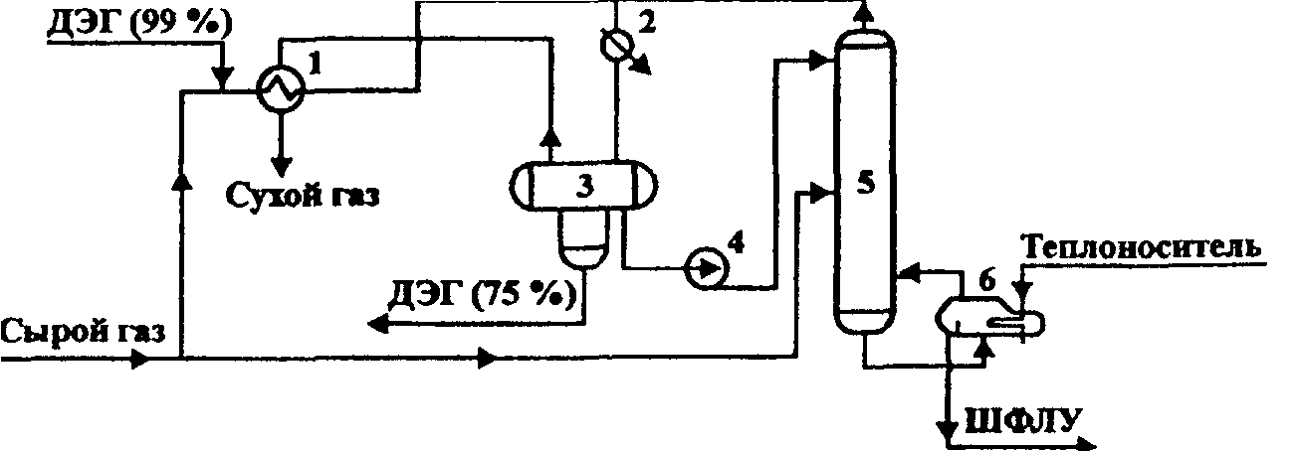
Схема НТР с двухпоточным вводом сырья:
1 - теплообменник; 2 - пропановый испаритель; 3 - трехфазный сепаратор; 4 - насос; 5 - ректификационная колонна; 6 – ребойлер

3 Электрофильтры
Электрофильтр – аппарат или установка, в которых для отделения взвешенных частиц от газов используют электричество. Отличительная особенность аппаратов – низкие эксплуатационные затраты, так как их гидравлическое сопротивление не превышает 100-150 Па. Затраты электроэнергии также невелики и составляют обычно 0,1-0,3 кВт·ч на 1000 м³ газа. Эффективность очистки газов достигает 99%, а в ряде случаев – 99,9%.
По конструкции электрофильтры разделяют на трубчатые и пластинчатые.

В трубчатых электрофильтрах запыленный газ пропускают по вертикальным трубам диаметром 200-250 мм. по оси которых натянут коронирующий электрод (провод) диаметром 2-4 мм. Осадительным электродом служит сама труба, на внутренней поверхности которой оседает пыль

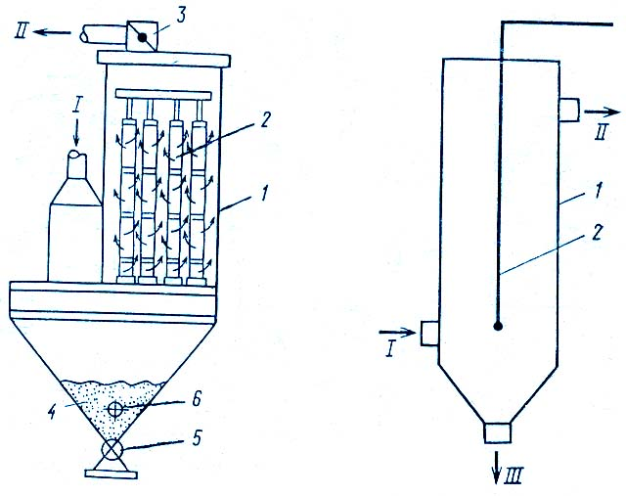

1 - осадительный электрод (корпус); 2 - коронирующий лектрод; I - запыленный газ; II -очищенный газ; III -пыль
В пластинчатых электрофильтрах коронирующие электроды (провода) натянуты между параллельными, плоскими пластинами. Осадительные электроды очищают встряхиванием, ударом, вибрацией или смыванием.

Билет № 10
1.Осушка природного газа.
2. Неуглеводородные компоненты природного газа как ценное сырье химической промышленности
3. Борьба с пенообразованием
1. В пластовых условиях природный газ находится в контакте с водой, поэтому природные газы всегда насыщены влагой. Содержание влаги в газе зависит от давления, температуры и состава: чем выше температура контакта газа с водой, тем больше паров воды содержит природный газ; чем выше давление, тем меньше паров воды переходит в газ; повышение содержания в газе тяжелых углеводородных компонентов, диоксида углерода и сероводорода увеличивает содержание воды, а присутствие азота - уменьшает.
Максимальное количество влаги, необходимое для насыщения газа при заданных давлении и температуре, называется влагоемкостью или влагосодержанием газа.
Фактическое количество влаги, содержащееся в 1м³ газа, называется абсолютной влажностью и измеряется в граммах на кубический метр (г/м³).
Отношение абсолютной влажности газа к его влагосодержанию называется относительной влажностью и измеряется обычно в процентах.
Для определения влагосодержания газа используют графики, приведенные на рис. 1.
По основному графику определяют влагосодержание бессернистого природного газа относительной плотностью по воздуху ρ = 0,6 в зависимости от его температуры и давления. Влагосодержание газа при нормальных (О⁰С; 0,1 МПа) и стандартных (20⁰С; 0,1 МПа) практически одинаково. По вспомогательным графикам определяют поправочные коэффициенты на относительную плотность газа по воздуху, отличающуюся от 0,6, и на соленость воды, находящейся в контакте с газом. Поправочные коэффициенты необходимо умножать на влагосодержание газа, определенное по основному графику.
Влагосодержание бессернистого природного газа можно определять также по формуле [13]:
, (5.1)
где W - влагосодержание газа, г/м³;
Р - давление газа, МПа;
t - температура газа, ⁰С.
Наличие в газе избыточной влаги вызывает ряд серьезных проблем при транспортированию газа. При обработке и транспортированию газа за счет снижения температуры в системе происходит конденсация водяных паров и следовательно образование в ней водного конденсата. Последний в свою с компонентами природного газа образует гидраты. Гидраты, отлагаясь в газопроводах, уменьшают их сечение, а иногда приводят к аварийным остановкам. Наличие воды в системе усиливает коррозию оборудования, особенно при содержании в сырье килых компонентов.
В связи с этим перед дальнейшей переработкой и применением природный газ необходимо осушать для повышения теплоты сгорания, предупреждения замерзания влаги в аппаратах и трубопроводах, увеличения пропускной способности трубопроводов и др. Остаточное содержание влаги регламентируется точкой росы осушенного газа. Точкой росы газа называется наивысшая температура, при которой при данных давлении и составе газа начинают конденсироваться капли воды. Депрессией точки росы называется разность между точкой росы влажного и осушенного газа:
Δt = t_{в.г. -} t_{о.г.} (5.2)
В зависимости от требуемой точки росы осушка газа может осуществляться охлаждением, абсорбцией и адсорбцией паров влаги, а также комбинированием этих способов. Первый из этих методов (охлаждение) применяется на установках низкотемпературной сепарации с впрыском ингибиторов гидратообразования и для предварительного удаления основного количества влаги перед применением других способов осушки.
Выбор способа осушки газа зависит от состава сырья. Для тощих газов, т.е. газов, не содержащих тяжелые углеводороды выше пороговой концентрации, применяются абсорбционные и адсорбционные процессы. При наличии в газе конденсата переработка газа осуществляется с применением низкотемпературных процессов. Здесь под выражением «пороговая» подразумеваются та концентрация углевородов, которая не служит препятствием для нормальной транспортировки газа.
Более распространены абсорбционные и адсорбционные способы осушки, а также комбинирование этих способов в одной установке.

2. Абсорбционная осушка газов

противоточные абсорбционные процессы применяются для осушки тощих газов, также для осушки кислых газов, т.е. газов после очистки от кислых компонентов с применением водных растворов разных реагентов, при подготовке газов к низкотемпературной переработки и т.д.
Осушка газа абсорбентами основана на разности парциальных давлений водяных паров в газе и абсорбенте.

2.1. Принципиальная схема и технологический режим процесса

Принципиальная технологическая схема установки абсорбционной осушки газа приведена на рис. 2.
По этой схеме влажный газ I направляют в абсорбер 1 под нижнюю тарелку. Контактируя с абсорбентом, стекающим с верха десорбера, газ осушается по мере подъема его снизу вверх. Осушенный газ II подается в магистральный газопровод или на дальнейшую переработку.
Регенерированный абсорбент III, стекая с верха абсорбера, в результате контакта со встречным потоком газа насыщается парами воды. Насыщенный влагой абсорбент IV c низа абсорбера 1 редуцируется в турбине 3 и после теплообменника 5 поступает в десорбер 6. Регенерированный абсорбент III с низа десорбера 6 охлаждается в теплообменнике 5 и поступает в емкость 4, откуда насосом 3 прокачивается через холодильник 2 и вновь подается в абсорбер 1. В емкость 4 для восполнения потерь подают свежий абсорбент VII. В куб десорбера 6 для снижения парциального давления водяных паров подают отпаривающий агент VI.
На промышленных установках часть абсорбента, циркулирующего в системе, подвергается фильтрации для улавливания твердых частиц и грязи, которые вызывают вспенивание абсорбента и препятствуют нормальному проведению технологического процесса.
Эффективность осушки газа абсорбционным способом зависит от природы абсорбента, концентрации абсорбента на входе в абсорбер, кратности циркуляции абсорбента, термодинамических параметров абсорбции, организации поверхности контакта массообменивающихся фаз, наличия примесей и жидких углеводородов в осушаемом газе.
Основными показателями технологического режима процесса абсорбционной осушки являются температура, давление, кратность циркуляции абсорбента и концентрация регенерированного абсорбента.
Обычно процесс абсорбции проводят при температурах от 10 до 40-70⁰С, давлении - до 10-14 МПа, кратности циркуляции абсорбента - 10-100 л на 1000 м³ газа (от 10 до 35 л на 1 кг извлекаемой влаги), концентрации регенерированного абсорбента - 98,0-99,9%. В целом выбор технологического режима и абсорбента зависит от требуемой депрессии точки росы газа.
Процесс десорбции протекает при повышенной температуре (до 160-200⁰С) и практически под атмосферным давлением.
2.2. Применяемые абсорбенты
В качестве абсорбентов для осушки природного газа используются различные гликоли (этиленгликоль, диэтиленгликоль, триэтиленгликоль, пропиленгликоль), растворы хлористого кальция и хлористого лития, комбинированные растворы.
Все применяемые осушители должны иметь:
а) высокую поглотительную способность в широком интервале концентраций, давления и температур;
б) низкие давления насыщенных паров, чтобы потери, связанные с их испарением, были незначительными;
в) температуру кипения, отличающуюся от температуры кипения воды настолько, что отделение поглощенной воды от осушителя могло бы осуществляться простым способом;
г) плотность, отличающуюся от плотности углеводородного конденсата для обеспечения четкого разделения простыми способами;
д) низкую вязкость в условиях эксплуатации, обеспечивающую хороший контакт с газом в абсорбере, теплообменниках и другом массообменном оборудовании;
е) высокую селективность в отношении компонентов газа, т.е. низкую взаиморастворимость в нем;
ж) нейтральные свойства, т.е. не вступать в химические реакции с ингибиторами, применяемыми в процессе добычи газа;
з) малую коррозионную активность;
и) низкую вспениваемость в условиях контакта с газовой смесью;
к) высокую устойчивость против окисления и термического разложения.
Этим требованиям в той или иной степени отвечают гликоли – этиленгликоль (ЭГ), диэтиленгликоль (ДЭГ), триэтиленгликоль (ТЭГ), пропиленгликоль (ПГ), смеси гликолей с их эфирами и т.д.
На практике в схемех установок абсорбционной осушки газа в качестве осушителей применяются высококонцентрированные растворы ДЭГа и ТЭАа
В табл. 2 приведены основные преимущества и недостатки использования различных абсорбентов.
Таблица 2
Преимущества и недостатки абсорбентов для осушки газа
Абсорбент | Преимущества | Недостатки
1 | 2 | 3
Раствор хлористого кальция | Дешев. Малый удельный расход (1,4-6,4 кг на  1 млн.м³ осушенного газа) | Образует эмульсию с жид-кими углеводородами. Об-разует химические соедине-ния с Н₂S. Электролити-ческая коррозия.Малая деп-рессия точки росы газа  (11-19,5⁰С)
Раствор хлористого лития | Высокая поглотительная способность по воде.Малая коррозионность. Стабиль-ность по отношению к гидролизу.Депрессия точки росы газа достигает 22,2-37,2⁰С. | Высокая стоимость.Товар-  ные сорта содержат примеси, способствующие коррозии
Раствор: 10-30% МЭА, 60-85% ДЭГ, 5-10% воды | Одновременно извлекает из газа воду, СО₂ и Н₂S, т.е. одновременно осушает и очищает газ. Уменьшает склонность амина к пено-образованию | Потери из-за уноса больше, чем при применении ТЭГ. Применяется только для осушки и очистки кислых газов. Коррозионность при температурах регенерации. Малая депрессия точки росы газа
Продолжение табл.5.2
1 | 2 | 3
ДЭГ | Высокая гигроско-пичность.Стабильность в присутствии сернистых сое-динений, О₂ и СО₂ при обычных температурах. Концентрированные раст-воры не затвердевают | Потери от уноса больше, чем ТЭГ. Трудно получить растворы высокой концен-трации (выше 95%). Деп-рессия точки росы газа меньше, чем при осушке ТЭГ. Высокая стоимость
ТЭГ | Высокая гигроскопичность.  Высокая депрессия точки росы осушаемого газа (27,8-47,3⁰С).Стабильность в при-сутствии сернистых соедине-ний, О₂ и СО₂ при обычных температурах. Простота ре-генерации до концентрации 99%.Малые потери от уно-са. Концентрированные растворы не затвердевают | Большие капитальные затраты. Склонность к пе-нообразованию в присут-ствии легких углеводород-ных жидкостей. Необходи-мость иногда добавлять антивспениватель

Из-за недостатков, указанных в табл. 2, на практике довольно редко применяются растворы хлористого кальция и хлористого лития.
Комбинированные растворы, например 10-30% МЭА (моноэтаноламина), 60-85% ДЭГ (диэтиленгликоля) и 5-10% воды, применяются для одновременной осушки и очистки газа от кислых компонентов (СО₂ и Н₂S) при малых их содержаниях.
Массовое применение в процессах осушки газа абсорбционными методами в настоящее время нашли гликоли - триэтиленгликоль (ТЭГ) за рубежом и, главным образом, диэтиленгликоль (ДЭГ) в отечественной практике.
Потери гликоля при осушке газа слагаются из следующих составляющих:
испарение осушенным газом в абсорбере (7-8%);
капельный унос осушенным газом из абсорбера (70-75%);
испарение в дистиллят при десорбции (8-10%);
термическое разложение в испарителе (1-2%);
унос с газом дегазации раствора в сепараторе (1-2%);
утечки через сальники насосов и в коммуникациях (0-3%);
при отборе проб, ремонте, аварийных остановках (0,5-3%).
В эксплуатационных затратах на осушку газа потери гликоля составляют от 40 до 75%.

2.3. Влияние различных параметров и процесс абсорбционной сушки

Температура. Как уже отмечено выше, процесс абсорбции проводят при температурах от 10 до 40-70⁰С. Чем ниже температура процесса, тем эффективнее идет процесс абсорбции. Однако более низкие, чем 10⁰С, температуры процесса приводят к значительному увеличению вязкости абсорбента и к росту затрат на его охлаждение. Верхний предел температур объясняется снижением эффективности процесса и уменьшением депрессии точки росы, а также высокой испаряемостью абсорбента.
Процесс десорбции проводят, наоборот, при высоких температурах (до 160-200⁰С), которая ограничена температурой разложения гликолей (см.табл.5.3).
Давление. Давление в абсорбере сравнительно мало влияет на процесс осушки газа и в основном определяется требуемым давлением осушенного газа. Давление на промышленных установках достигает 14 МПа.
Процесс десорбции проводят под практически атмосферным давлением или даже под вакуумом.
Кратность циркуляции абсорбента. Кратность циркуляции абсорбента определяется требуемой депрессией точки росы; чем выше депрессия, тем больше должна быть кратность циркуляции. Однако влияние этого параметра на глубину осушки газа уменьшается свыше некоторого ее значения (например, для ТЭГа это влияние уменьшается при кратности свыше 55-65 л на 1 кг извлекаемой влаги), но при этом возрастают эксплуатационные и капитальные затраты. Большинство установок осушки ТЭГом эксплуатируются при кратности циркуляции абсорбента 10-35 л на 1 кг извлекаемой из газа влаги.
Кратность подачи абсорбента зависит также от конструкции абсорбера и эффективности контактных устройств в нем.
Концентрация регенерированного абсорбента . Наибольшее влияние на величину депрессии точки росы осушаемого газа оказывает концентрация гликоля в растворе абсорбента, подаваемого в абсорбер. Значения равновесной точки росы газа, которые можно в принципе обеспечить водными растворами гликолей, определяются по специальным графикам, построенным для каждого абсорбента в отдельности (рис. 5.3). Эта равновесная точка росы является минимально возможной на выходе газа из абсорбера.
На промышленных установках осушить газ до равновесной точки росы невозможно, так как он контактирует с гликолем расчетной концентрации только на одной верхней тарелке, а на остальных тарелках - с более разбавленным раствором гликоля (разбавление происходит в результате насыщения абсорбента водой). Поэтому на технологических установках фактическая точка росы осушенного газа на 5-11⁰С выше равновесной, при этом достигаемая точка росы обычно бывает не ниже -25÷-30⁰С, а депрессия - 30-40⁰С при концентрации регенерированного абсорбента - 98,0-98,7%). При использовании низких температур в дальнейшей переработке газа такая осушка газа оказывается недостаточной.
Для более глубокой осушки необходимы гликоли с высокой концентрацией в растворе (до 99,8-99,9%). В этом случае депрессия точки росы может достигать 85-90⁰С.
При регенерации под атмосферным давлением и рибойлерным подводом тепла в куб десорбера можно достичь концентрацию ДЭГа до 97,5%, а ТЭГа - 98,7-99,0% [13].
Для повышения концентрации регенерированного абсорбента, а следовательно, и эффективности осушки применяется:
- регенерация под вакуумом;
- ввод отпарного газа в десорбер;
- азеотропная перегонка.
Для регенерации гликолей под вакуумом используется обычно давление 0,006-0,008 МПа. При этом температура регенерации ДЭГа составляет 120-150⁰С и достигается 98,5-99,3%-ная концентрация: при температуре регенерации ТЭГа не выше 204⁰С достигается концентрация раствора до 99,5%. При применении таких высококонцентрированных растворов депрессия точки росы достигает 50-70⁰С.
Вакуум в десорбере или испарительной камере создается с помощью вакуум-насоса или эжектора.
При регенерации гликоля отпарным газом в десорбер подается осушенный природный или инертный газ для понижения парциального давления водяного пара. Концентрация гликоля при этом повышается до 99,9%. Установлено, что влияние газа отпарки больше сказывается на повышении концентрации ТЭГа, чем ДЭГа. Расход газа отпарки составляет 10-60 м³/ м³ гликоля.
Для снижения затрат на регенерацию абсорбентов вместо газа отпарки используются бензол, толуол, ксилол и другие низкокипящие вещества, образующие с водой азеотропные смеси. Ввод этих веществ осуществляется через перфорированную трубу под уровень горячего раствора гликоля в количестве не более 10% от общей массы абсорбента. Равномерно распределяясь по сечению и поглощая влагу, введенное вещество образует азеотропную смесь, кипящую при температуре более низкой, чем вода. При азеотропной регенерации концентрация абсорбента достигает 99,99%, а точка росы осушенного газа достигает - 75⁰С.
В целях сокращения расхода отпарного газа и азеотропного агента иногда применяется двухступенчатая осушка. В этом случае в абсорбер подаются два потока абсорбента: грубо регенерированный - примерно в середину колонны и тонко регенерированный - в верхнюю часть абсорбера.
Грубо регенерированный абсорбент поглощает основную часть влаги из газа в нижней части абсорбера. Частично осушенный газ в верхней части абсорбера контактирует с высококонцентрированным потоком кликоля, где и достигается требуемая точка росы газа. В этом случае для регенерации насыщенного гликоля используются две колонны - в одной осуществляется грубая регенерация всего потока насыщенного гликоля, в другую направляется только часть грубо регенерированного раствора и доводится в ней до высоких концентраций.
Применение двухступенчатой схемы регенерации гликоля снижает энергетические затраты и расход газа отпарки или азеотропного агента. Максимальная депрессия точки росы с использованием ТЭГа в качестве абсорбента по этой схеме достигает 90⁰С.
Контактные элементы абсорбера. Общий коэффициент полезного действия ректификационных тарелок в асборбере находится в пределах 25-40%. Наилучшими контактными элементами гликолевых абсорбентов являются колпачковые тарелки [15], так как они устойчиво работают при изменяющейся производительности установки по газу. Клапанные тарелки различных конструкций, в которых величина сечения для прохода газа увеличивается с увеличением скорости потока, имеют высокую по сравнению с колпачковыми тарелками производительность, но они малоэффективны при скоростях газа ниже расчетной из-за провала абсорбента через отверстия под клапана. Насадочные абсорберы имеют узкий диапазон устойчивой работы и обычно применяются на небольших промысловых установках, где величина депрессии точки росы, равная 28-34⁰С, вполне достаточна.
Количество тарелок в абсорбере составляет 4-20 штук.
Наличие в газе углеводородного конденсата. Наличие в газе углеводородного конденсата (особенно ароматических углеводородов) приводит к его растворению в растворе абсорбента, что снижает его осушающую способность, увеличивает вспениваемость и унос гликоля.
Наличие в газе соленой пластовой воды. Соленая пластовая вода может попадать в газ при его сепарации. Соли растворяются в гликолях, тем самым их осушающую способность, а также осаждаются на поверхностях аппаратов (особенно, теплообменных) и ухудшают энергетические показатели работы установок. При содержании солей в ДЭГе более 5% он практически непригоден для осушки [13].
Для поддержания высокой эффективности процесса абсорбционной осушки периодически проводят обессоливание гликолей с применением ионитных фильтров и химических реагентов.
Наличие в газе сероводорода. Наличие в газе сероводорода влияет на влагоемкости газа, его температуру гидратообразования, вспениваемость раствора, а также на коррозионную и эрозионную способность газа. Количество влаги в газе, содержащем 10-15% сероводорода, примерно в два раза больше, чем у бессернистых газов при одних и тех же условиях, а температура гидратообразования выше.
Для предотвращения коррозии при осушке сероводородсодержащих газов перед десорбером обычно устанавливают отдувочную колонну для удаления из насыщенного абсорбента сероводорода, в основном, за счет снижения давления по сравнению с абсорбером.
Для снижения вспениваемости растворов абсорбента при переработке сероводородсодержащих газов их подвергают фильтрации на активных углях. Скорости потоков сероводородсодержащего газа на установках абсорбционной осушки не должны превышать 20 м/с во избежание эрозии.

2. неуглеводородные компоненты природного газа
Из числа неуглеводородных компонентов природных газов наиболее часто встречаются азот, гелий, двуокись углерода, сероводород, серооксид углерода.
Азот и гелий – нейтральные компонент, служат баластом и снижают теплотворную способность газа. В настоящее время очистку газа от азота не проводят. Будучи легким компонентом газа, азот оказывает сильное влияние на распределение углеводородных компонентов по фазам. В газе астраханского ГКМ азота содержится 2,85% об. гелий в газах содержится в очень небольших количествах, но специально извлекаются как ценный продукт для нужд народного хозяйства. Крупный гелиевый завод в России работает на базе Оренбургского газового месторождения.
Диоксид углерода СО₂ – бесцветный негорючий газ, обладающий кислыми свойствами. При нормальном давлении и температуре минус 78,5°С переходит в твердое состояние ("сухой лед"), минуя жидкое состояние. В воде диоксид углерода растворим ограничено (0,335 %об. при 0°С и 0,169 % об. при 20°С). Является термически стойким веществом. Содержание СО₂ в газе АГКМ –15,31%.
Сероводород - простейшее серусодержащее химическое вещество. Сероводород наиболее активное из всех серусодержащих соединений. В нормальных условиях – бесцветный газ с неприятным запахом тухлых яиц, плотностью 1,93 кг/м³ при нормальных условиях. Очень ядовит: острое отравление человека наступает уже при концентрации 0,2-0,3 мг/м³, а концентрация более 1 мг/м³ является для человека смертельна. Предельно допустимая концентрация (ПДК) сероводорода в воздухе установлена не более 0,008 мг/м³. Сероводород хорошо растворяется в воде: при нормальном давлении – около 3,0об/об. Будучи тяжелее воздуха, сероводород концентрируется в нижних слоях атмосферы. В более высоких концентрациях сероводорода запах его не чувствуется, так как он быстро парализует нервные клетки слизистой оболочки носовой полости человека.
Сероводород разрушительно действует на металлы. Растворяясь в воде, он образует слабую кислоту, которая может вызывать точечную коррозию в присутствии кислорода или диоксида углерода. Сероводород реагирует почти со всеми металлами, образуя сульфиды.
В зависимости от содержания сероводорода в природном газе все газы подразделяются на: малосернистые, сернистые и высокосернистые.
К малосернистым газам относятся газы месторождения Средней азии и Саратовской области, а также сырье Миннибаевского ГПЗ.
К сернистым отнесены газы, при переработке которых для утилизации газов регенерации абсорбентов строительство установок производства газовой серы экономически целесообразно.
К месторождениям с высоким содержанием сернистых соединений отнесены такие, эксплуатация которых даже для производства газовой серы является экономически выгодной. К таким относится Астраханское газоконденсатное месторождение.
Количественным содержанием сероводорода в природном газе обуславливается схема переработки газа.
Сероуглерод (СS₂) – в нормальных условиях бесцветная жидкость плотностью 129,7 кг/м³, кипящая при 46,3°С. Сероуглерод хорошо растворим в этаноле и хлороформе и ограниченно растворим в воде (при 0°С- 0,242 % об, при 20°С – 0,210 % об., а при 50°С – 0,012 % об.). При повышенных температурах реагирует с водородом, образуя сероводород.
Сероуглерод ядовит, вызывает острые отравления при концентрациях в воздухе 0,001 мг/м³. используется в промышленности как эстрагирующее вещество.
Серооксид углерода – в нормальных условиях бесцветный легковоспламеняющийся газ, не имеющий запаха, конденсирующийся при температуре минус 50,2°С. Хорошо растворимв сероуглероде, толуоле, этаноле и воде. При нагревании разлагается с образованием СО₂, СS₂, СО и серы. ПДК серооксида углерода – не более 1 мг/м³ в производственных помещениях и не более 0,15мг/м³ в населенных пунктах.
Сульфиды (тиоэфиры) – хорошо растворимые в углеводородах вещества. Они нейтральны, не реагируют со щелочью. При нагревании до 400°С разлагаются с образованием сероводорода и двух алкенов.
Дисульфиды – легко растворимые в углеводородах вещества. По сравнению с сульфидами более реакционноспособны. При нагревании разлагаются на меркаптаны, алкены и сероводород.
Серьезное влияние на выбор схемы переработки газа оказывает содержание в нем меркаптанов.
Меркаптаны R-СН (тиолы), где R – радикал общей формулы (СН₃)_{n}, представляют собой жидкости с резким неприятным запахом. Они нерастворимы в воде, хорошо растворяются в органических растворителях, входят во взаимодействие с металлами, образуя меркаптиды, и разрушают их.
В отличие от газовой фазы, в жидкой фазе меркаптанов содержится гораздо больше. К примеру, в конденсате Оренбургского месторождения содержится более 20 видов меркаптанов (тиолов).
Тиолы способны взаимодействовать с кислородом и сероводородом, образуяполисульфиды. В то же время, обладая высокой реакционной способностью, они могут окисляться до дисульфидов, которые менее вредны.
Меркаптаны применяют в основном для производства инсектицидов для борьбы с вредителями с/х. Легкокипящие меркаптаны, выделенные из конденсата Оренбургского месторождения, используются для одорации товарного газа.

3. Вспенивание растворов аминов приводит к нарушению режима работы установки, ухудшению качества очищенного газа, возрастанию потерь аминов. Вспенивание возникает, как правило, в абсорберах. Признаки вспенивания: увеличение объема пены на контактных тарелках, увеличение перепада давления в аппарате, появление значительного уровня жидкости в сепараторах. Основная причина вспенивания – примеси, поступающие с сырым газом и попадающие в абсорбент (жидкие у/в, пластовая вода, механические примеси, ингибиторы и продукты коррозии, ПАВ, смолистые вещества).
Для решения этой проблемы необходимо: сведение к минимуму содержания в газе примесей;подача регенерированного амина при т-ре на 2-5°С выше т-ры уходящего из абсорбера газа для предупреждения конденсации у/в; периодическая промывка и очистка аппаратов от шлама.
Эффективные средства против вспенивания – фильтрация раствора амина и применение антивспенивателей (пеногасителей) -различные силиконовые композиции, высококипящие спирты. Пеногасители используют в виде р-ров в амине и подают в систему либо постоянно небольшими порциями, либо кратковременно в момент вспенивания раствора.

Билет№ 11
1.Методы определения показателей качества природного газа
2. Абсорбенты осушки газов и их выбор
3. Ректификационное разделение газа

1. Требования к качеству товарных газов
газ при транспортировании не должен вызывать коррозию трубопроводов, арматуры, приборов и т.п.;
качество газа должно обеспечивать его транспортирование в однофазном состоянии, т.е. в газопроводе не должны образовываться углеводородная жидкость, водяной конденсат и газовые гидраты;
товарный газ не должен вызывать осложнений у потребителя при его использовании.
При проведении научно-исследовательских работ, проектировании и эксплуатации технологических процессов переработки природного газа и газового конденсата необходимо знание основных физико-химических характеристик сырья и продуктов его переработки. В настоящей главе приведены современные методы (в основном расчетные) определения таких характеристик, как компонентный состав газа, фракционный состав газового конденсата и жидких продуктов его переработки, плотность, молекулярная масса, энтальпия, константы фазового равновесия. Необходимо отметить, что методы определения характеристик газового конденсата и жидких продуктов его переработки аналогичны методам, применяемым для нефти и нефтепродуктов.
Компонентный состав газа
Одной из важнейших физико-химических характеристик природного газа является его компонентный состав, т. е. содержание в газе углеводородных и неуглеводородных компонентов в массовых, объемных или мольных процентах, или долях. По компонентному составу газа определяются направления его дальнейшей переработки и применения, а также такие характеристики, как плотность, теплота сгорания (низшая и высшая), молекулярная масса, число Воббе и др. В качестве примера в табл. 2.1 приведен компонентный состав природного газа Астраханского газоконденсатного месторождения. Таблица 2.1 Компонентный состав природного газа Астраханского газоконденсатного месторождения Содержание, % об. Содержание, % об. Компонент отдельно суммарно Компонент отдельно суммарно Водяной пар 0,12 0,12 изо-пентан 0,13 99,55 Сероводород 22,53 22,65 н-пентан 0,20 99,75 Диоксид углерода 15,31 37,96 Гексаны 0,09 99,84 Азот 2,85 40,81 Гептаны 0,05 99,89 Метан 56,02 96,83 Октаны 0,02 99,91 Этан 1,60 98,43 Серооксид углерода 0,06 99,97 Пропан 0,77 99,20 Сероуглерод следы 99,97 изо-бутан 0,09 99,29 Меркаптаны 0,03 100,00 н-бутан 0,13 99,42
Компонентный состав природного газа определяют только экспериментальным путем в лабораторных условиях по ГОСТ 14920, 23781, 17556 и 11382.
2.Адсорбционная осушка - избирательное поглощение поверхностью пор твердого адсорбента молекул воды с последующим извлечением их из пор внешними воздействиями (повышением т-ры адсорбента или снижением давления среды).
Осушка газа осуществляется в аппаратах периодического действия с неподвижным слоем осушителя. Полный цикл процесса состоит из стадий адсорбции, регенерации и охлаждения адсорбентов (силикагели, алюмосиликаты, активированный оксид алюминия, бокситы и цеолиты). Их адсорбционная емкость существенно зависит от размера пор. Цеолиты способны поглощать не только влагу, но и сероводород и углекислоту, т.е. очищать газ от кислых компонентов. Адсорбенты изготавливают в виде шариков или гранул.
Требования к осушителю очень жесткие: он должен быстро поглощать влагу из газа и легко регенерироваться, выдерживать многократную регенерацию без существенной потери активности и прочности, иметь высокую механическую прочность и поглотительную способность, оказывать малое сопротивление потоку газа, иметь невысокую стоимость. Иногда применяют комбинацию двух осушителей в одном аппарате, например, силикагеля и активированного оксида алюминия. Для регенерации осушителя используют нагретый газ.
Абсорбционная осушка - это наиболее распространенный процесс при подготовке газа к транспорту (в России более 70% добываемого газа). Основана на селективном поглощении паров воды жидкими абсорбентами. Первоначально использовали этиленгликоль и глицерин, в дальнейшем - менее летучие - диэтиленгликоль (ДЭГ) и триэтиленгликоль (ТЭГ), реже - этиленгликоль (ЭГ).
Установки осушки газа с использованием жидких поглотителей (гликолей) бывают двух типов: с барботажными аппаратами и с впрыском гликоля в поток газа.

3 Ректификационное разделение широкой фракции легких углеводородов

Для разделения газовых смесей на индивидуальные компоненты или углеводородные фракции широкое распространение в промышленной практике получил метод ректификации. Ректификация – это диффузионный процесс разделения компонентов, различающихся по температурам кипения. Процесс осуществляется путем противоточного многоступенчатого (колонны тарельчатого типа) или непрерывного (насадочные колонны) контактирования восходящих по колонне паров и нисходящей жидкости.
В практике нефтегазопереработки используют, кроме обычной, четкую ректификацию, а также азеотропную и экстрактивную ректификацию. Четкая ректификация предназначена для разделения близкокипящих углеводородов с целью получения индивидуальных компонентов со степенью чистоты 95 % и выше (до 99,99 %). Ректификация в присутствии третьего компонента (азеотропная и экстрактивная) применяется в случае разделения углеводородов с близкими или одинаковыми температурами кипения или азеотропных смесей, у которых коэффициент относительной летучести близок или равен единице. Третий компонент необходим для увеличения коэффициента относительной летучести разделяемых компонентов. При азеотропной ректификации третий компонент уходит из колонны с ректификатом, при экстрактивной – вместе с остатком. Смесь третьего компонента и извлеченного углеводорода разделяют затем обычной ректификацией или другим технологическим процессом (например, отстаиванием), после чего третий компонент вновь возвращают на азеотропную или экстрактивную ректификацию.
Технологические схемы газофракционирующих установок (ГФУ) зависят от состава и давления исходного сырья и качества и ассортимента получаемых продуктов. При выборе оптимальной схемы разделения сырья на ГФУ придерживаются следующих правил:
1. Исходное сырье делят на такие фракции, для ректификационного выделения которых при заданном хладоагенте и исходных термодинамических параметрах состояния, требуются минимальные затраты на сжатие этого сырья до давления конденсации ректификата.
2. Для высокой четкости разделения ректификата и остатка колонны предпочтительно, чтобы они были примерно равны по их мольному расходу (правило деления сырья пополам).
3. Близкокипящие компоненты при требуемой высокой чистоте получаемых продуктов в технологической схеме разделяют последними.
С учетом этих правил применяются следующие технологические схемы ГФУ: с нисходящим, восходящим и смешанным давлением. В качестве сырья этих установок исследована деметанизированная ШФЛУ.
В целом на ГФУ применяется от 3 до 10 ректификационных колонн, соединенных между собой по разным технологическим схемам. Суммарное число тарелок во всех колоннах колеблется от 390 до 720 штук, а число тарелок в изобутановой и изопентановой колоннах (колонны называются по названию их ректификата) - от 97 до 180 штук. Оптимальная схема соединения колонны между собой в каждом конкретном случае определяется по минимальной себестоимости готовой продукции.

* л - летний период (с 01.05. по 30.09.); з - зимний период (с 01.10. по 30.04.)

